marmara üniversitesi

BİYOKİMYA LABORATUVARI 1

DERS NOTLARI

Dr. SALİM SUNER

**BU DERS KAPSAMINDA ÖĞRENMENİZ/EDİNMENİZ BEKLENEN BİLGİ VE BECERİLER**

* Temel ölçüm ve testler ile bu ölçüm ve testlerde kullanılan cihaz ve gereçleri tanımak ve kullanabilmek.
* Laboratuvar kurallarını öğrenmek ve organizasyonu ile ilgili bilgi ve doğru alışkanlıklar edinmek.
* Kontrollü deney tasarlayabilme becerisini kazanmak ve geliştirmek.
* Protein saflaştırma ve ölçüm metodlarını öğrenmek ve uygulayabilmek
* Çözelti hazırlama becerisi kazanmak. Standart eğri çizimini ve kullanılışını kavrayabilmek
* Spektrofotometreyi tanımak, kullanılış amaçlarını kavramak ve gerekli uygulama ve hesapları yapabilmek.

**DERSTEN MAKSİMUM VERİMİ ELDE EDEBİLMENİZ İÇİN:**

* Derse düzenli şekilde devam ediniz.
* Föyde kare kodlar halinde verilen siteleri ziyaret ediniz, videoları izleyiniz.
* Önerilen ek okumaları özenli olarak okuyup inceleyiniz.
* Laboratuvar uygulamalarında pasif ve uzaktan izleyen bir tutum yerine aktif ve girişken bir tutum izleyiniz.
* **Sene sonunda muhakkak öğrendiklerinizi pekiştirebileceğiniz bir laboratuvarda staj yapınız. Ya da daha iyisi hedeflerinize uygun bir laboratuvarda gönüllü olarak da olsa çalışmaya başlayınız.**

**İLK DERSTE ÖĞRENCİLERİN YAPMASI GEREKENLER:**

* Dönem boyunca deneyleri birlikte yapacağınız arkadaşlarınızı ve derse hangi saatte geleceğinizi belirleyiniz. Sonradan değişiklikler bir zorunluluk olmaması dışında kabul edilmeyecektir.
* Size teslim edilecek laboratuvar gereçlerinin bulunduğu dolabın üzerine isimlerinizi, numaralarınızı, grup saatinizi yazıp yapıştırınız.
* Eğer varsa özel bir durumunuzdan kaynaklı grup saati değişiklik talebinizi sorumlu asistana bildirip not edilmesini sağlayınız.
* Sınıf temsilcisi belirleyerek, temsilcinin telefon ve mail bilgilerini sorumlu asistana iletiniz.

**MEZUN OLMADAN ÖNCE:**

* Hedefinizi olabildiğince **spesifik** olacak şekilde belirleyin**.** Akademik çalışma hedefliyorsanızçalışacağınız **alanı değil konuyu belirlemek** daha **doğru** bir karardır**.** Sonrasında bilikte çalışmak isteyeceğiniz laboratuvar ve araştırmacı seçiminizi buna göre daha rahat yapabilirsiniz. Bunun için YÖK tez veri tabanında yapılan tezlere ve tezi yaptıran öğretim üyesine bakmak iyi bir yol olabilir.
* Yabancı dil hemen her yerde size lazım olacak veya avantaj sağlayacaktır. Sade bir öğretmen olmayı seçseniz bile (ki çok değerlidir) İngilizce güncel kaynaklardan çalışmanın hem ufkunuzu hem de ders materyallerinizi inanılmaz ölçüde genişleteceğini ve sonuçta sizi daha farklı ve değerli kılacağını hatırınızda tutun.
* Akademik çalışmalara yönelmek istiyorsanız gereken dil **(YDS, YOKDİL, TOEFL, IELTS)** ve **ALES (Amerika için GRE)** puanlarınızı **başvurularınızdan önce ve olabildiğince yüksek** alın**.** Dil öğrenirken önceliğiniz İngiliz aksanıyla İngilizce konuşmak değil makale okuyup anlayabilecek düzeye gelmek olmalıdır.

**(Amacınız gerçeği anlatmaksa, zarafeti terziye bırakın *A.Einstein* )**

|  |
| --- |
| **HAFTA 1: Laboratuvarda Uyulması Gereken Kurallar** |

|  |  |
| --- | --- |
| **1** | Laboratuvarda mutlaka laboratuvar önlüğü ile çalışılmalıdır. **Laboratuvar önlüğü tercihen yanmayan kumaştan, normal uzunlukta ve uygun bedende olmalıdır.** |
| **2** | **Uzun saçlar toplanmalı, ya topuz yapılmalı veya yanmaz bone içine alınmalıdır. Ayakkabılar laboratuvarda çalışmaya uygun olmalı, burnu açık ayakkabı giyilmemelidir.** |
| **3** | Laboratuvarda herhangi birşey yenilip içilmemeli (özellikle sigara), çalışırken eller yüze sürülmemeli, ağıza herhangi birşey alınmamalıdır. |
| **4** | Laboratuvarın her bölümünde temizlik, sanitasyon dezenfeksiyon işlemleri yazılı talimatlara göre periyodik olarak yapılmalı, kayıtları tutulmalıdır. |
| **5** | Kullanıldıktan sonra her bir eşya, alet veya cihaz belli ve yöntemine uygun biçimde temizlenerek yerlerine kaldırılmalıdır. |
| **6** | **Laboratuvarın faaliyet gösterdiği konulara göre ortaya çıkan atıklar doğrudan alıcı ortama verilmemeli, tekniğine ve mevzuata uygun bir biçimde etkisiz hale getirilmelidir.** |
| **7** | **Atılacak katı maddeler çöp kutusuna atılmalıdır. Tıbbi atıklar tıbbi atık poşetlerine, kimyasal atıklar ve mutfak atıkları ise yine ayrı ayrı kendi çöp kutularına atılmalıdır.** İşi bitmiş, içinde sıvı bulunan beher, erlenmayer, tüp gibi temizlenecek cam kaplar da lavaboya konulmalı, masa üzerinde bırakılmamalıdır. |
| **8** | Laboratuvarda başkalarının da çalıştığı düşünülerek gürültü yapılmamalıdır. **Asla şaka yapılmamalıdır.** |
| **9** | Laboratuvarı yönetenlerin izni olmadan hiçbir madde ve malzeme laboratuvardan dışarı çıkarılmamalıdır. |
| **10** | Katı haldeki maddeler şişelerden daima temiz bir spatül veya kaşıkla alınmalıdır. **Aynı kaşık temizlenmeden başka bir madde içine sokulmamalıdır.** |
| **11** | **Şişelerden sıvı akıtılırken etiket tarafı yukarı gelecek şekilde tutulmalıdır. Aksi halde şişenin ağzından akan damlalar etiketi ve üzerindeki yazıyı bozar.** Şişenin ağzında kalan son damlaların da şişenin kendi kapağı ile silinmesi en uygun şekildir. |
| **12** | Kimyasal maddeler gelişigüzel birbirine karıştırılmamalıdır, çok büyük tehlike yaratabilir. |
| **13** | Çözelti konulan şişelerin etiketlenmesi gerek görünüş ve gerekse yanlışlıklara meydan verilmemesi için gereklidir. Kağıt etiket kullanılıyorsa yazıların ıslanınca akmaması için çini mürekkep kullanılması iyi sonuç verir. Etiketlerin arkası nemlendirilirken ağıza ve dile sürülmemelidir. |
| **14** | Kimyasal maddeler risk gruplarına ve saklama koşullarına göre, havalandırma sistemli ayrı oda, dolap veya depolarda bulundurulmalıdır. Kimyasal maddelerin bulunduğu yer kilitli olmalı, anahtarı depo sorumlusu ve sorumlusunda olmalıdır. |
| **15** | Laboratuvarda zaman çok önemlidir. Yapılacak işler başlangıçta planlanırsa zamandan tasarruf edilebilir. Örneğin, suyu uçurma gibi bazı işler pek az dikkat ister ve bu zaman süresince başka bir analiz de yapılabilir. |
| **16** | **Organik çözücüler ve derişik asit/baz çözeltileri lavaboya dökülmemelidir. Plastik tesisatın erimesine yol açabilirler.** |
| **17** | Tartım veya titrasyon sonuçları küçük kağıtlara yazılmamalıdır. Bu kağıtlar kaybolabilir ve analizin tekrarlanması zorunluluğu ortaya çıkabilir. |
| **18** | Laboratuvarda çalışmalar için özel bir defter tutulmalıdır. Yapılan çalışma ve gözlemler mutlaka **günlük olarak** kaydedilmelidir. |
| **19** | Ecza dolabında neler bulunduğu, yangın söndürme cihazının nasıl çalıştığı bilinmelidir. Bu konuda eğitim yapılmalıdır. |
| **20** | Uçucu sıvılar lavaboya dökülmemelidir. |
| **21** | Şişelerin kapak veya tıpaları değiştirilmemelidir. Çözelti şişelere doldurulurken dörtte bir kadar kısım genişleme payı olarak bırakılır. |
|  |  |
| **22** | Etiketsiz bir şişeye veya kaba, kimyasal madde konulmaz. Ayrıca boş kaba kimyasal bir madde koyunca hemen etiketi yapıştırılmalıdır, bütün şişeler etiketli olmalıdır. Üzerinde etiketi olmayan şişelerdeki kimyasal maddeler, deneylerde kesinlikle kullanılmamalıdır. |
| **23** | Cam kesme ve mantara geçirme durumlarında ellerin kesilmemesi için özel eldiven veya bez kullanılmalıdır. Ucu sivri, kırık cam tüplerine, borulara lastik tıpa geçirilmemelidir. Böyle uçlar; havagazı ocağı, zımpara veya eğe ile düzgün hale getirilmelidir. |
| **24** | Lastik tıpalara geçirilecek cam boruların uçları su ile ıslatılmalı veya gliserin, vazelin ile yağlanmalıdır. Cam borular lastik tıpaya direkt bastırılarak değil de döndürülerek sokulmalıdır. |
| **25** | **Genel olarak toksik olmadığı bilinen kimyasal maddeler bile, ağıza alınıp tadına bakılmamalıdır.** |
| **26** | **Tüp içinde bulunan bir sıvı ısıtılacağı zaman tüp, üst kısımdan aşağıya doğru yavaş yavaş ısıtılmalı ve tüp çok hafif şekilde devamlı sallanmalıdır. Tüpün ağzı kendinize veya yanınızda çalışan kişiye doğru tutulmamalı ve asla üzerine eğilip yukarıdan aşağıya doğru bakılmamalıdır. Yüze sıçrayabilir.** |
| **27** | **Zehirli ve yakıcı çözeltiler, pipetten ağız yolu ile çekilmemelidir. Bu işlem için vakum ya da puar kullanılmalıdır.** |
| **28** | Benzin, eter ve karbonsülfür gibi çok uçucu maddeler ne kadar uzakta olursa olsun açık alev bulunan laboratuvarda kullanılmamalıdır. Eter buharları 5 metre ve hatta daha uzaktaki alevden yanabilir ve o yanan buharlar ateşi taşıyabilir. |
| **29** | **Sülfürik asit, nitrik asit, hidroklorik asit, hidroflorik asit gibi asitlerle bromür, hidrojen sülfür, hidrojen siyanür, klorür gibi zehirli gazlar içeren maddeler ile çeker ocakta çalışılmalıdır.** |
| **30** | **Tüm asitler ve alkaliler sulandırılırken daima suyun üzerine ve yavaş yavaş dökülmeli, asla tersi yapılmamalıdır.** |
| **31** | **Civa herhangi bir şekilde dökülürse vakum kaynağı ya da köpük tipi sentetik süngerlerle toplanmalıdır. Eğer toplanmayacak kadar eser miktarda ise üzerine toz kükürt serpilmeli ve bu yolla sülfür haline getirilerek zararsız hale sokulmalıdır.** |
| **32** | **Termometre kırıklarının civalı kısımları yada civa artıkları asla çöpe yada lavaboya atılmamalı, toprağa gömülmelidir.** |
| **33** | Elektrikle uğraşırken eller ve basılan yer kuru olmalı, metal olmamalı, elektrik fişleri kordondan çekilerek çıkarılmamalıdır. Gerektiğinde bazı işlemleri hemen yapabilmek için gerektiği kadar elektrik bilgisi edinilmeli, büyük onarımlar mutlaka ehliyetli teknisyenlere yaptırılmalıdır. |
| **34** | Laboratuvarda, özellikle kilitlenmiş bir yerde yalnız çalışılmamalıdır. Her türlü olasılıklara karşı, tek başına çalışan kişi yapacağı işleri bir başkasına önceden anlatmalı ve sürekli haber vermelidir. |
| **35** | **Kimyasallar taşınırken iki el kullanılmalı, bir el kapaktan sıkıca tutarken, diğeri ile şişenin altından kavranmalıdır.** Desikatör taşınırken mutlaka kapak ve ana kısım birlikte tutulmalıdır. Desikatör kapakları arasıra vazelin ile yağlanmalıdır. |
| **36** | Laboratuvar terkedilirken bulaşıklar yıkanmalı, tüm kimyasallar güvenlik altına alınmalı, gaz muslukları ana musluktan kapatılmalıdır. |
| **37** | Gözler, hassas terazide tartma gibi işlemler dışında daima korunmalıdır. Emniyet gözlükleri takmak yararlıdır. Gazlardan dolayı gözlerin herhangi bir tahrişinde buna engel olmak için sık sık gözleri soğuk su ile yıkamak veya bol su akıtmak gereklidir. |
| **38** | **Asit, baz gibi aşındırıcı ­ yakıcı maddeler deriye damladığı veya sıçradığı hallerde derhal bol miktarda su ile yıkanmalıdır.** |
| **39** | İçinde kültür bulunan tüp, petri kutusu gibi malzeme açık olarak masa üzerine bırakılmamalı, tüpler önlük cebinde taşınmamalı, masa üzerine gelişigüzel konulmamalıdır. Tüpler tüplükte tutulmalıdır. |
| **40** | **Çalışırken laboratuvar kapı ve pencereleri kapalı tutulmalı, mikroorganizma veya sporlarını etrafa yayacak gereksiz ve ani hareketlerden sakınılmalıdır.** |
| **41** | **Kültürlerin yere veya masaya dökülmesi veya kültür kaplarının kırılması halinde durum hemen laboratuvar yöneticisine bildirilmeli ve dökülen kültürün üzeri anında uygun bir dezenfektan çözeltisi ile kaplanarak (örneğin %10’luk hipoklorit çözeltisi) 15-30 dakika bekletilmeli ve daha sonra temizlenmelidir.** |
| **42** | **Öze uçları her kullanımdan önce ve sonra Bunzen beki alevinde usulüne uygun şekilde yakılarak sterilize edilmelidir.** |
| **43** | Mikrobiyoloji laboratuvarında kullanılacak pipetler, önce ağız kısımlarına pamuk yerleştirilerek sterilize edilmeli ve bu şekilde kullanılmalıdır. |
| **44** | Kültürün yutulmaması için tüm önlemler alınmalı kültür yutulursa, anında laboratuvar yöneticisine haber verilmelidir. |
| **45** | Mikrobiyolojik çalışmalarda steril olduğundan kuşku duyulan malzeme kullanılmamalıdır. |
| **46** | Pipetleme yapılırken kesinlikle üflenmemelidir. |
| **47** | **Etil alkol gibi yanıcı, tutuşucu maddeler Bunzen beki alevi çevresinden uzak tutulmalıdır.** |
| **48** | Ellerde kesik, yara ve benzeri durumlar varsa bunların üzeri ancak su geçirmez bir bantla kapatıldıktan sonra çalışılmalı, aksi takdirde çalışılmamalı ve son durum sorumluya iletilmelidir. |
| **49** | Mikroskobun objektif ve oküler kısmı her kullanımdan önce ve sonra ince mercek kağıdı ile veya bir tülbent yardımıyla dikkatlice merceğe zarar vermeden temizlenmelidir. |
| **50** | Çalışma bittikten sonra kirli malzemeler kendilerine ait kaplara konulmalıdır. Örneğin; kullanılmış pipetler, lam ve lamel hemen, içinde dezenfektan çözeltisi bulunan özel kaplara aktarılmalıdır. |
| **51** | Laboratuvardan çıkmadan önce mikroskop lambaları kapatılmalıdır. Gereksiz ışıklar söndürülmelidir. |
| **52** | Laboratuvar terkedilirken bulaşıklar yıkanmalı, tüm kimyasallar güvenlik altına alınmalı, gaz muslukları ana musluktan kapatılmalıdır. |
| **53** | **Çalışma bittikten sonra eller sabunlu su ve gerektiğinde antiseptik bir sıvı ile yıkanmalıdır.** |
| **54** | Kültür ve benzeri materyal laboratuvardan dışarı çıkarılmamalıdır. |
| **55** | Tüm deney sonuçları için gizlilik esasına uyulmalıdır. |
| **56** | En yakın sağlık kuruluşunun ve cankurtaran telefonları görülen yere asılmalıdır. |
| **57** | Laboratuvarda tek başına çalışılmamalıdır. |
| **58** | **Bazı kimyasal maddeler birbiriyle reaksiyona girerek yangına veya şiddetli patlamalara yol açarlar ya da toksik ürünler oluştururlar. Böyle maddelere geçimsiz kimyasal maddelerdenir. Bunlar her zaman ayrı ayrı yerlerde muhafaza edilmelidir.Bu maddeler aşağıda verilmiştir:** |
|  | C:\Users\FEF\Desktop\wp83ad5979_05_06.jpg |

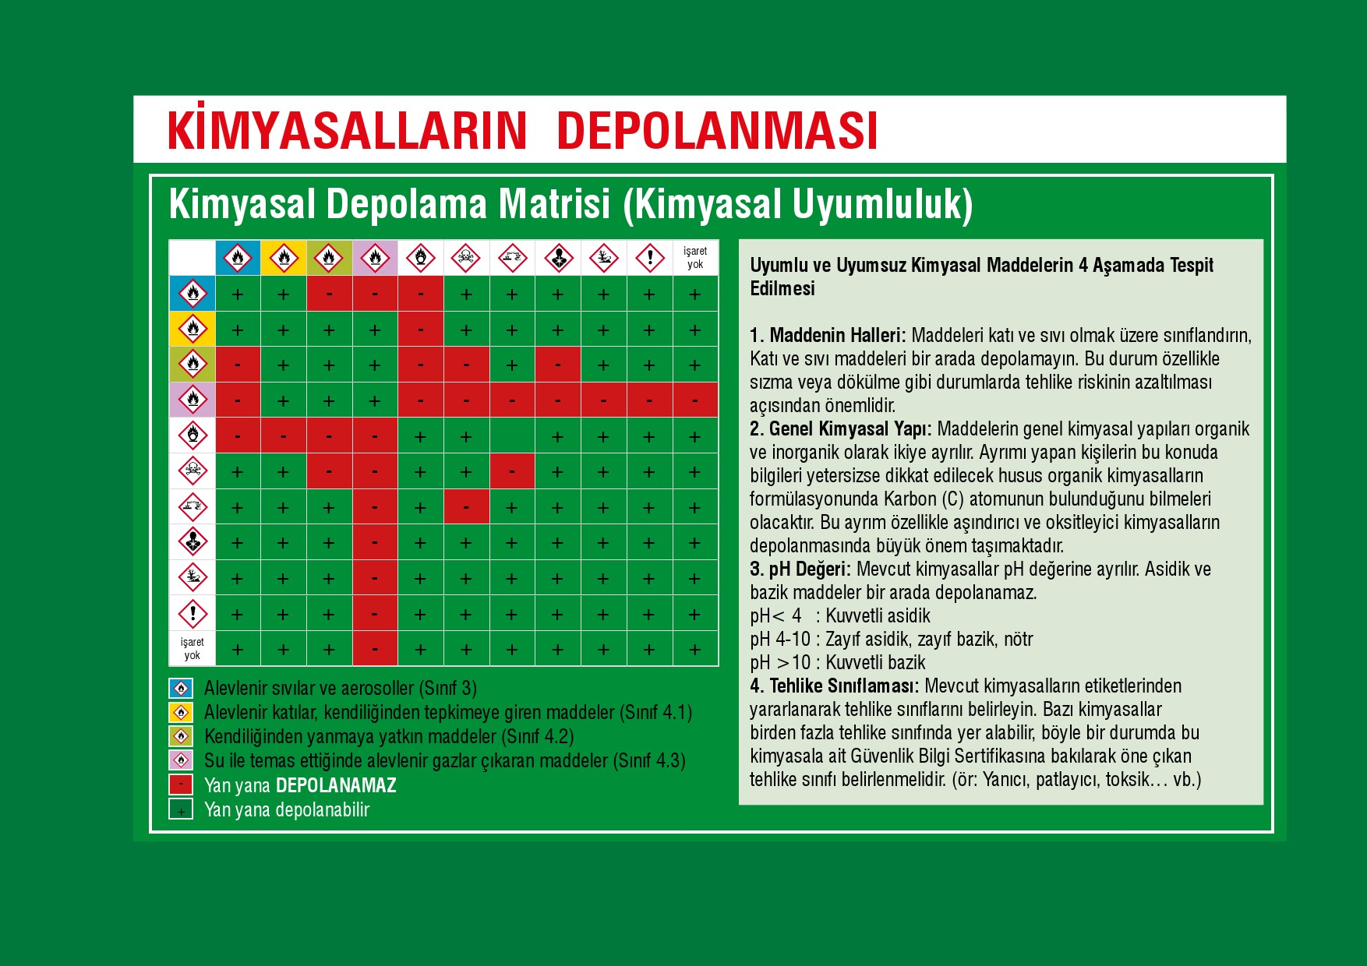

|  |
| --- |
| **MSDS (MATERIAL SAFETY DATA SHEET)** |

Msds nedir?

Msds, İngilizce Material Safety Data Sheet kelimelerinin baş harflerinden oluşan bir kısaltmadır. Türkçe anlamı Malzeme Güvenlik Bilgi Formu'dur. Kimyasal maddelerin kullanımı ve depolanması sırasında oluşabilecek İşçi Sağlığı İş Güvenliği risklerini ortadan kaldırmaya yönelik çalışmaların önemli bir parçasını oluşturan ve kullanıcıyı doğru ve yeterli düzeyde bilgilendirmek amacıyla hazırlanan , ilgili kimyasal maddelerin tehlike ve riskleri ile diğer bilgileri içeren dokümanlara Malzeme Güvenlik Bilgi Formu adı verilir. Msds'lerin(Formların) işyerlerinde Türkçe olarak bulundurulması yasal bir zorunluluktur.

Msds'in amacı nedir?Piyasaya arz edilen tehlikeli maddelerin insan sağlığı ve cevre üzerinde yaratabilecekleri olumsuz etkilere karşı etkin kontrolünü ve verimli gözetimini sağlamak üzere güvenlik bilgi formlarının hazırlanması ve dağıtılmasına ilişkin idari ve teknik usul ve esasları düzenlemektir.

Msds'lerde (formlarda) hangi bilgiler yer almadır?

**1-** Kimyasalın Tanımı, **2-** İçindeki Tehlikeli Kimyasalların Bileşimi,

**3-** Fiziksel ve Kimyasal Özellikleri, **4-** Yangın ve Patlama Bilgileri,

**5-** Sağlık için Yarattığı Tehlike Bilgileri (Risk, R harfi ile gösterilir. Maddelerin taşıyabileceği riskler sınıflandırılıp numaralandırılmıştır. Buna gore bir kimyasalın üzerinde yer alan R 1,2,10 ifadesi o kimyasalın belirtilen 3 riski taşıdığını ifade eder).

**6-** Kullanım Sırasında Alınması Gereken Önlemler (Safety olarak belirtilen güvenlik ise S harfi le kısaltılır. Kimyasalların taşıdıları risklere karşı alınması gereken güvenlik tedbirleri de sınıflandırılıp numaralanmıştır. Buna gore yukarıdaki riskleri taşıyan bir kimyasalın üzrinde söz gelimi S 1,2,10 ifadesinin bulunması, bu 3 güvenlik tedbirinin alınması gerektiğini ifade eder.

**Msds'ler (Formlar) kimler içindir?**

1- Meslekleri gereğince tehlikeli Kimyasal Maddelere maruz kalan çalışanlar,

2- Kimyasal Madde ambalajlama, depolama gibi konularda uygun yöntemlere ihtiyaç duyan işverenler,

3- İtfaiye, ambulans gibi acil durum servisleri için yol gösterici bilgiler içerir. MSDS formları kimyasal ile birlikte istenmeli veya kimyasalın alındığı şirketin web sitesinden temin edilip laboratuarda dosyalanmalıdır.

|  |
| --- |
| **TEHLİKE SEMBOLLERİ** |

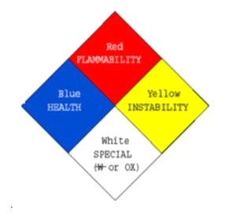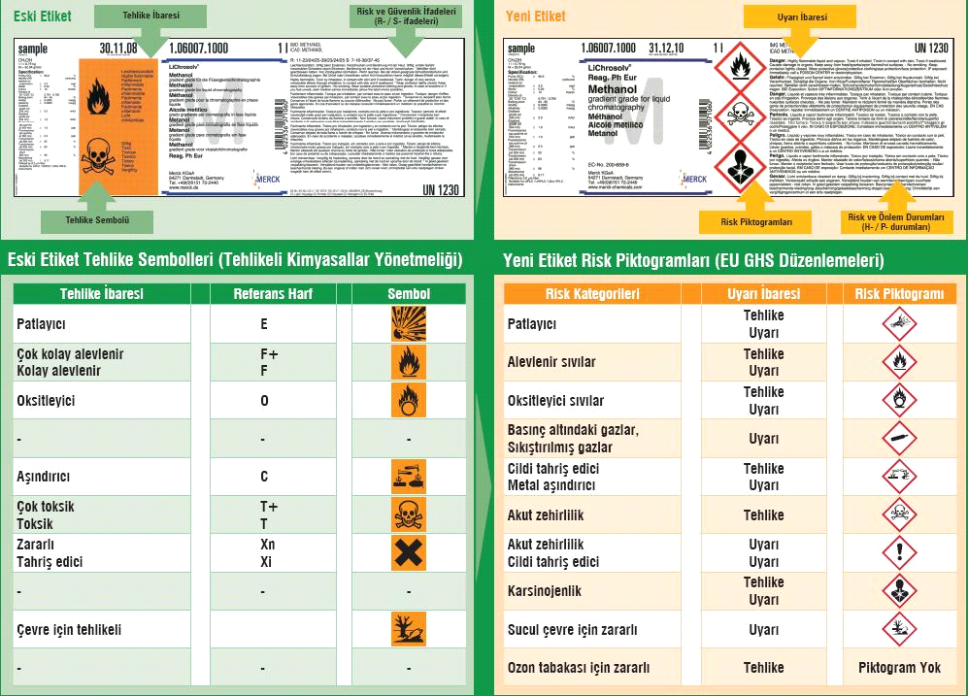

Red (Kırmızı) : Yanıcı

Blue (Mavi) : Risksiz

Yellow (Sarı) : Kararsız

|  |
| --- |
| **HAFTA 2: Ölçme Kavramı ve Seyreltme (Dilution)** |

* ***Tartıda doğru ölçüm almak için ;***

1. Ölçüm yapılacak kabın darası alınmalı
2. Düz bir zeminde hava akımının minimize edildiği bir ortamda çalışılmalıdır.

Ölçüm sonuçları zemine göre değişkenlik gösterir. Bu nedenle düz bir zemin üzerinde ölçüm yapılması doğru sonuçların elde edilmesinde gereklidir. Zeminin düzlüğünün kontrolü ise hassas terazide bulunan su terazisi ile yapılır. (Zorunlu olmadıkça tartının bulunduğu yer **değiştirilmez**, kullanılıp dolaba kaldırılmaz).

Su terazisi ile zeminin düzlüğü kontrol edilir. Hava kabarcığının çizili siyah iç halka içerisinde kaldığı durumlarda ölçümler güvenilir yüzey düzlüğünde yapılıyor demektir. Hava kabarcığının daire dışına taştığı taraf, o kısmın karşısındaki kısma göre yüksekte olduğunu ifade eder. Bu durumda diğer kısmın ayakla yükseltilmesi gerekir.

 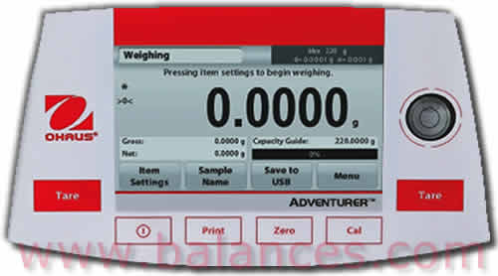

***Hassas terazi kalibrasyonu ve denge ayarı ile ilgili videolara erişim için QR kodlarını***

***kullanınız***.

***DOĞRULUK :*** Teorik olarak hesaplanan veya kabul edilen değere yakın sonuçların ölçüm sonucunda elde edilmesi **‘DOĞRULUK’**tur.

***KESİNLİK :***  Ölçümler farklı zamanlarda yapıldığında bile aynı ya da birbirine çok yakın sonuçlar elde ediliyorsa bu **‘KESİNLİK’**tir. Ölçüm sonucunun aynı anda **‘kesinliği yüksek’** ve **‘yanlış’** olması mümkündür.

***İyi bir ölçüm Ölçüm***

1. Hata payı düşük olmalı (doğruluğu yüksek)
2. Kesin (tekrarlanabilir) olmalı. Başka bir deyişle aynı örneğe ait farklı zamanlarda tekrarlanan ölçümlerden elde edilen sonuçlar, sayısal olarak birbirine yakın değerde olmalıdır.)

***\*Sıvı bir madde kaba konulduğunda iki olay gerçekleşir:***

1. Sıvı kapla etkileşim gösterir.
2. Sıvının kendi molekülleri arasında etkileşim olur.

Sıvının kapla etkileşimi sonucu oluşan kuvvete ***ADEZYON (yapışma) ;*** sıvının kendi molekülleri arasındaki çekim kuvvetine ise ***KOHEZYON KUVVETİ*** denir.Civa gibi maddeler bir kaba konulduklarında kapla etkileşime girmezler.Civa gibi kapla etkileşime girmeyen maddelere ***KABINI ISLATMAYAN MADDELER*** denir.Bu maddelerin Kohezyon Kuvveti , Adezyon Kuvveti’nden büyüktür.Su gibi maddeler ise bir kaba konulduklarında kapla etkileşime girerler.Yani su gibi maddeler ***KABINI ISLATAN MADDELER’***dir.Bu maddelerin ise Adezyon Kuvveti, Kohezyon Kuvveti’nden büyüktür. Bu ki madde kılcal bir boru içine konulduklarında aşağıdaki gibi bir şekil alırlar ve mezür, cam pipet gibi gereçlerle yapılan ölçümlerde okunan değer bu aldıkları şekil ve menisküs çizgisi dikkate alınarak yapılır. Hacim değeri volumetrik herhangi bir kaptan (pipet, mezür vs) okunurken, gözün sıvı ile aynı seviyede olması şarttır. Kap içerisindeki sıvıya, sıvıdan daha alt ya da üst seviyesinden bakarak hacim okuması yapmaya çalşmak, (hacmin gerçek değerden, sırasıyla, daha yüksek ve düşük) okunmasına sebep olur.

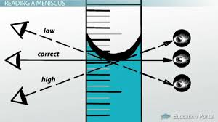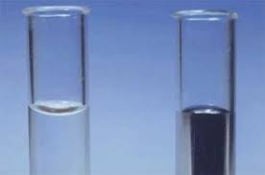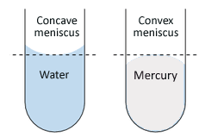

***Su Civa Su Civa***

***ALİQUOTİNG (PORSİYONLAMA) :*** Madde veya çözeltilerin, laboratuvarda kullanılış sıklıkları ve miktarları dikkate alınarak, ihtiyaç kadarının hazırlanması ve küçük porsiyonlarda saklanması işlemedir. 1kg çayın demlik poşetler halinde bulunması veya etin buzluğa her yemekte kullanacağınız miktarda küçük paketler halinde saklanması buna gündelik hayattan örnektir.

***STOK ÇÖZELTİ :*** İşten, yerden ve zamandan kazanmak için hazırlanan derişik çözeltilerdir. Bu çözeltiler genellikle laboratuarda çok sık kullanılan ve farklı konsantrasyonlarda kullanılan çözeltiler için hazılanılır. Örneğin laboratuarda NaCl tuzunun 1M, 1.5M, 2M’ lık konsantrasyonlarına ihtiyaç duyuluyorsa, bu çözeltiler farklı şişelere ayrı ayrı hazırlanıp saklanmak yerine, tek bir şişede -örneğin 5M’lik bir çözelti halinde- hazırlanır ve saklanır. İhtiyaç halinde ise bu stok çözeltiden istenen miktara göre seyreltme yapılarak çabuk bir şekilde hazırlanır. **Her türlü seyreltme işleminde M1 V1= M2 V2 bağıntısından ve bunun türevlerinden faydalanılır.**

***SEYRELTME (DİLUTİON) :*** Genel olarak çözücünün miktarını arttırma işlemidir. Her çözelti, çözücüsü kulanılarak seyreltilir. Çözücü su ise seyreltme distile su ile, alkol ise alkol ile; organik çözücü ise aynı maddeyle seyreltme uygulanır. Özellikle mikrobiyoloji çalışmaları veya hücre kültürü gibi çalışmalarda ise hücre seyreltmeleri için distile su değil; o canlının yaşadığı fizyolojik ortama uygun konsantrasyonda tuz çözeltisi (örneğin % 0,9’luk NaCl w/w) veya bakterinin kendi besiyeri kullanılır. Canlının yaşadığı fizyolojik ortamdan daha az tuz içeren bir çözelti ile seyreltme uygulanırsa hücreler su alır (plasmolysis) tersi durumda su kaybeder(deplasmolysis). Örneğin 150g NaCl / l media tuz içeren bir besiyerinde yaşayan Halofil bir bakteriniz olduğunu düşünün. Bu tuz oranından daha az tuz içeren bir çözelti ile seyreltme yapmanız halinde bakterileriniz plazmolize uğrayacak ve patlayacaktır (osmosis sebebiyle).

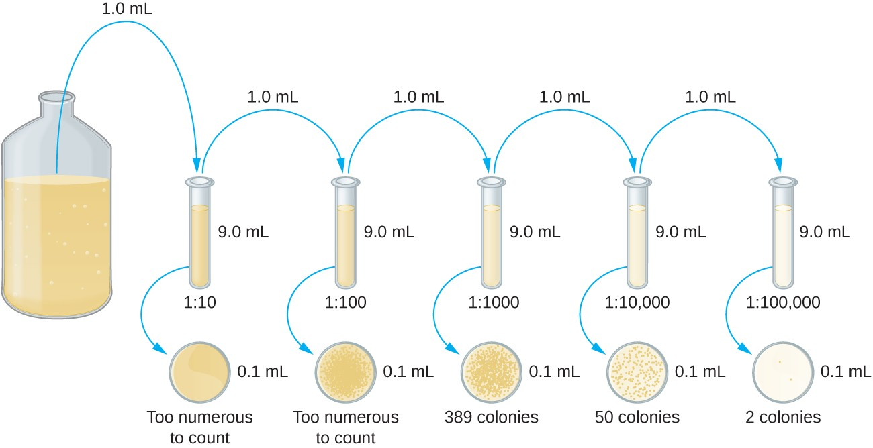***SEYRELTME ÇEŞİTLERİ:***

1. **Logaritmik Seyreltme serileri:**Özellikle biyolojik olarak aktif bileşenlerin (bakteri veya konak içerisinde virüs gibi) sayısının doğru olarak belirlenmesi için hazırlanan seyreltme serisidir. 2’ lik (1/2, 1/4, 1/8, 1/16..), 5’lik (1/5, 1/25, 1/125..) veya 1/10, 1/100, 1/1000 şeklinde desimal (10’luk) olarak hazırlanabilirler. Belirtilen bu oranlara **seyreltme oranı**; **Başlangıç hacim/ Son hacim** oranına da **Seyreltme faktörü** denir. Yukardaki şekilde petride bakteri sayımı deneyi için hazırlanış seyreltme serisini ve hazırlanışını; her bir seyreltmeyle beraber petride belirli bir alanda bakteri sayısındaki değişimi görmektesiniz. (**Şekil** <https://courses.lumenlearning.com/microbiology/chapter/how-microbes-grow/> sitesinden alınmıştır. Erişim tarihi 20.10.2018). Sizde 2 ve 5’lik olan logaritmik serinin nasıl hazırlanacağını gösteriniz.
2. **Lineer Seyreltme serileri:**

Bu seyreltme serisini oluşturan konsantrasyonlar sıralandığında, ardışık konsantrasyonlar arasında çözünmüş madde miktarı farkının sabit olduğu görülebilir. Örneğin konsantrasyonların : **1mg/ml, 2mg/ml, 3mg/ml** şeklinde birbirini takip ettiği seyreltme serisi buna örnektir. Bu tip seyreltme serisi, spektrofotometre deneylerinde kalibrasyon eğrisi (veya diğer adıyla standart eğri) çizimi için kullanılacak çözeltilerin hazırlandığı seyreltme serisi çeşididir.

1. **Harmonik Seyreltme serileri:**

Hazırlanan seyreltme serilerinin rastgele ancak her zaman birbirini takip eden tam sayıların kesirleri şeklinde hazırlandığı seyreltme serileridir. Bu tip seyreltme serileri, göründüğünün aksine, linear seyreltme serilerinden farklıdır. Çünkü her bir kaptaki çözünmüş madde miktarı eşit olarak değişim göstermez. Örneğin **24 g/l** lik bir stok çözeltiyi her iki şekilde son hacim 1l olacak şekilde seyreltelim:

**(1/4)**

**(1/3)**

**(1/2)**

**HARMONİK SEYRELTME SERİSİ (SEYRELTME ORANI)**

**12 g 8 g 6g KAPLARIN İÇERDİĞİ NaCl (! Eşit olmayan miktarlarda değişim)**

**LİNEAR SEYRELTME SERİSİ (SEYRELTME ORANI)**

**(1/6)**

**(1/3)**

**(1/2)**

**12 g 8 g 4 g KAPLARIN İÇERDİĞİ NaCl (! Eşit miktarlarda değişim)**

**\*\*Aşağıdaki seyreltmelerin verilen bir stok çözelti için nasıl yapıldığını tarif ederek yazınız.**

**Stok**

**1/8**

**5ml**

**1/4**

**5ml**

**1/2**

**5ml**

**Logaritmik Seyreltme Serisi**

**0.1M**

**1l NaCl**

**Stok 1M NaCl**

**0.5M**

**NaCl**

**0.3M**

**NaCl**

**Lineer Seyreltme Serisi**

**Stok 1M NaCl**

**Harmonik Seyreltme Serisi**

**1/5**

**1/4**

**1/3**

**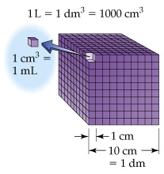Uygulama:** Musluk suyu, saf su (deiyonize su), süt ve sıvı yağ’ın özkütlelerini tartı ve mezür yardımıyla hesaplayınız. Özkütle, kütlenin birim hacime oranıdır (d=m/V, Birimi: gram/mililitre veya kg/Litre). Diğer bir deyişle bir mililitre hacimde sıvının gram cinsinden; 1 litre hacimde sıvının da kg cinsinden ağırlıklarının birbirlerine oranıdır. Bu durumda yapmanız gereken her sıvının 1 mililitresini darası alınmış bir kap içine koyup hassas terazide ağırlığını ölçmek olacaktır. Son durumda tartıda okuduğunuz ağırlık değeri, hacim 1 ml alındığı için, özkütle değerini verecektir. **(Evde hassas teraziniz yoksa aynı ölçümü bir mutfak tartısında mesela 500 ml sıvı kullanarak da ölçebilirsiniz. Bu durumda tartıda okuyacağınız ağırlığın 500’e bölünmesinden elde edeceğiniz değer size g/ml cinsinden özkütle değerini verecektir.**

Yüzde konsantrasyon olarak tanımlanan çözeltiler en sık olarak 3 farklı şekilde hazırlanır. Bu çözeltiler hazırlanırken, çözeltisi hazırlanan bileşiğin molekül ağırlığı verisinin kullanılmasına **gerek yoktur** çünkü yüzdece bileşim esasına göre hazırlanmaktadır.

* Ağırlık/Ağırlık (**W/W**) (**W**eight/**W**eight)
* Ağırlık/Hacim (**W/V**) (**W**eight/**V**olume)
* Hacim/Hacim **(V/V)** (**V**olume /**V**olume)

**%1’lik (W/W) çözelti:**

* **100** **gram** **çözeltide** 1 **gr** çözünmüş madde olacak şekilde hazırlanır.

\*\* w/w cinsinden hazırlanan çözeltiler özellikle derişik asitlerin saflık derecesini belirtmede kullanılır. Örneğin %37 (w/w) saflıktaki HCl çözeltisinin her 100 gramının ancak 37 gramının saf HCl olduğu kastedilmektedir. **HCl çözeltisinin yoğunluğunun 1.19 g/ml olmasından dolayı 37 gram HCl’in 37 ml ile aynı olamayacağına dikkat ediniz.** (37 gram HCl kaç ml’dir?)

**Örnek: Özkütleleri sırasıyla 1,3 ve 9 g/ml olan3 farklı çözücüyü kullanarak %1’lik (w/w) NaCl çözeltisi hazırlayınız.**

**Çözüm: Son çözelti ağırlığı belirtilmediği için 100 gram olarak kabul edelim. Bu durumda her 3 sıvı içine de eklenecek olan NaCl miktarı 1 gram’dır. Ağırlık esasına göre hazırlanan bir çözelti olduğu için 3 kapta da**

**100-1=99 gram çözücü kullanmamız gerekiyor.**

**Özkütlesi 1 g/ml olan sıvı için: 99gram = 99 ml’dir. 99 ml içine 1gram tuz ilave edilip homojen hale getirildiğinde çözelti hazırlanmış olur.**

**Özkütlesi 3 g/ml olan sıvı için: Bu sıvının 1mililitresi tartıda 3 gram ağırlığındadır. Bu sebeple 99 gram = 33 ml’dir. Sonuçta 33 ml sıvı içerisine 1 gram NaCl ilave edildiğinde ağırlığı 100 gram olan ağırlıkça %1’lik tuz çözeltisi hazırlanmış olur.**

**Özkütlesi 9 g/ml olan sıvı için: Benzer şekilde bu sıvının 1mililitresi tartıda 9 gram ağırlığındadır. Bu sebeple**

**99 gram = 11 ml’dir. Sonuçta 11 ml sıvı içerisine 1 gram NaCl ilave edildiğinde ağırlığı 100 gram olan ağırlıkça %1’lik tuz çözeltisi hazırlanmış olur.**

**NOT: Her 3 çözelti hazırlanırken, ağırlık esasına göre hazırlandıkları için, çözücü ve çözünenin ağırlıklarının toplanabildiğini ve çözelti hacminin 100 ml olmak zorunda olmadığını hatırlayınız. Buna karşılık hazırladığımız 3 çözeltinin de son ağırlığı 100 gramdır.**

**%1’lik (W/V) çözelti:** Çözünen madde katı bir madde olduğunda sıklıkla kullanılan çözelti türüdür.

* **100 ml çözelti**de **1** **gr** çözünmüş saf madde olacak şekilde hazırlanan çözeltilerdir.

**Örnek: Özkütleleri sırasıyla 1,3 ve 9 g/ml olan3 farklı çözücüyü kullanarak %1’lik (w/v) NaCl çözeltisi hazırlayınız.**

**Çözüm: Her 3 çözelti de özkütlelerinden bağımsız olarak aynı şekilde hazırlanır. 1 gram NaCl tartılır. Bir miktar çözücü içerisinde çözünmesi sağlanır. Son olarak hacmi 100 ml’ye tamamlanır. Çözeltilerin her 3’ününün de son hacmi aynıdır. Çünkü hacim esasına göre hazırlanmışlardır. Ancak kullanılan çözücülerin özkütleleri farklı olduğundan her çözeltinin tartıdaki ağırlığı farklıdır ancak birim hacimdeki tuz konsantrasyonları bakımından birbirlerine denktirler.**

**V/V ( Hacim / Hacim) çözeltisi:**

**100 ml** çözeltide **1 ml** çözünmüş saf madde olacak şekilde hazırlanan çözeltilerdir. Hem çözücünün hem de çözünenin sıvı olduğu durumda sıklıkla tercih edilir. Örneğin laboratuvarlarda temizlik amacıyla hazırlanan %70’lik (v/v) etanol çözeltisinin 100 ml’sinin 70 ml’si saf etanol; kalan **yaklaşık\*** 30 ml’lik kısmı saf su olacak şekilde hazırlanır.

**\*UYARI: Kütle korunumu yasası gereği 70 gram ve 30 gram ağırlıklarının toplamı her zaman 100 gramdır. Ancak farklı sıvılara/çözeltilere ait hacimlerin korunumundan bahsedilmez.** Örneğin 30 ml su üzerine 10 ml su ilave edildiğinde toplam su hacmi 40 ml olur. Ancak alternatif olarak 10 ml alkol ilave edildiğinde son hacim –alkolün su içerisindeki çözünürlüğünden dolayı- 40 ml olmayacaktır. Biraz daha düşük olacaktır.Bu sebepten dolayı **v/v çözeltileri hazırlanırken, ‘istenen hacme tamamlanır’ ifadesi kullanılır.** Buna ilave olarak örneğin **%5’lik bir w/v çözeltisinde 5 g madde çözücü içerisinde çözündükten sonra 95 ml çözücü ilave edilir ifadesi kullanmak da HATALIDIR.** Çünkü 5 g’lık ağırlığın hacimce karşılığı 5 ml olmayabilir**\*** Ağırlık ve hacim, maddenin birbirinden farklı 2 özelliğidir. Ayrıca iki farklı birim, (bu örnekte biri ml diğeri g) ve onlara ait nicelikler (rakamlar) toplanıp çıkarılamaz, yani gram ve ml değerleri birbirlerine eklenemez, birbirlerinden çıkarılamaz.

**\*HATIRLATMA: Bunun tek istisnası saf su’dur. Saf suyun ağırlığı, hacmine eşittir. Dolayısıyla yalnız saf su için ikisi, ağırlık ve hacim, aynı anlamda kullanılabilir. Gündelik hayattan örnek vermek gerekirse, saf su (distile su) için 1 litre ve 1 kg aynı miktarı ifade ederken; süt, yağ gibi örnekler için 1litre ve 1 kg birbirinden farklı miktarları ifade eder.**

**Hafta 3:** **KONVANSİYONEL VE SI BİRİMLER**

|  |  |  |
| --- | --- | --- |
| **Konvansiyonel** | **SI** |  |
| 1 litre (L) | 103 mL | =1 dm3 =10-3 m3 |
| 1 mililitre (mL) | 1 mL =10-3L | =1 cm3 =10-6 m3 |
| 1 mikrolitre (μL) | 10-3 mL=10-6L | =1 mm3 =10-9 m3 |
| 1 nanolitre (nL) | 10-6 mL =10-9L | =1 nm3 =10-12 m3 |
| 1desilitre | 102 ml=10-1 L |  |
| 1kg | 103g=106 mg =109ng |  |

**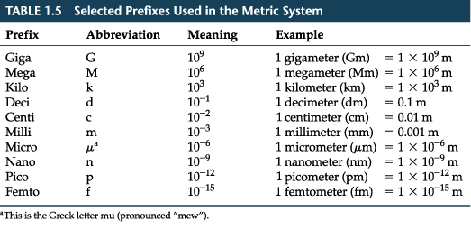**

**Molarite (M):** Rutin olarak litredeki mol sayısı (mol/L) veya bazen mililitredeki milimol (mmol/mL) sayısı olarak ifade edilir.

**M=(n/v)**

**Normalite (N):** 1000 cm3 (ml) çözeltide çözünen eşdeğer kütle sayısına normalite denir. Eşdeğer kütle, molekül ağırlığının (g/mol), tesir değerliğine bölünmesiyle hesaplanır. Tesir değerliği asitlerde ortama verilen hidrojen iyonu (H+) sayısına, bazlarda ise hidroksil (OH-) sayısına eşittir. Redoks reaksiyonlarında alınıp verilen elektron sayısı tesir değerliğini belirler. Normalite genellikle asitlerle ve bazlarla ilgili hesaplamalarda kullanılmaktadır.

**N=M.TD**

**Molalite (m):** 1000 g çözücüde çözünen maddenin mol sayısı molalite olarak ifade edilir. Örnek olarak 1000 g suda çözünmüş halde bulunan 58.5 g NaCl (1mol NaCl) çözeltisi 1 molal’dir (Çözeltinin son hacminin, molariteden farklı olarak, 1000 ml’den fazla olduğuna dikkat ediniz).Kütle sıcaklıkla değişmediği için çözücü ve çözünen maddelerin kütlelerine bağlı olarak tanımlanan molalite sıcaklıkla değişmez.

**m = (mol/1000 g)**

**ppm, (ing.: Parts per million):** Milyonda bir birime verilen isimdir. Herhangi bir çözeltideki toplam madde miktarının milyonda (*mikro*) 1 birimlik maddesine 1 ppm denir. Diğer bir konsantrasyon birimi olan **Ppb** (ing: **P**arts **p**er **b**illion) ise milyarda bir (*nano*) olarak tanımlanır.

**ppm= mg/L ppb= µg/L ppt= ng/L**

|  |
| --- |
| **ÖRNEK SORULAR VE ÇÖZÜMLERİ** |

**Soru 1:** 1000 mL %10 (w/v)’luk NaOH hazırlamak için ne kadar NaOH gereklidir?

**Çözüm: 100 ml çözeltide 10 gram NaOH varsa**

1000 ml çözeltide **X** gram NaOH bulunur

**X**=100 gram bulunur.

**Cevap:** 100 g NaOH tartılır. Bir miktar suya (mesela 800 ml) yavaş yavaş ilave edilir\*. Son hacim 1000 mL’ye tamamlanır.

***\*(Özellikle kuvvetli Asit ve kuvvetli bazlar üzerine doğrudan su ilave edilmez, çok tehlikelidir. Aksi durumda hızla oluşan ekzotermik reaksiyon sonucu kuvvetli asit ve kuvvetli bazın içinde bulunduğu kap hızla ısınır. Ani sıcaklık değişimine uyum sağlayamayan cam kap patlar. Asit/baz yanıklarına ilave olarak cam kırıklarının sebep olacağı ciddi/kalıcı sağlık sorunları yaşayabilir, zarar görebilirsiniz.***

**Soru 2:** Bir mol kristal suyu içeren CuSO4 ‘tan (CuSO4.1H2O), 100 mL % 10’luk CuSO4 çözeltisi hazırlamak için ne kadar CuSO4 . 1H20 tartmalıyız. **(MW CuSO4 . 1H20** **= 178 g, H2O=18 g)** (MW=Molecular weight: Molekül agırlıgı)

**Çözüm:** 178 g CuSO4 . 1H20 içinde 160 g Saf CuSO4 varsa

**X g** CuSO4 . 1H20 içinde 10 g Saf CuSO4 bulunur

Doğru orantı gereği **X** =11.13 gram bulunur.

**Cevap: 11.13 gr CuSO4 . 1H20 tartılır, bir miktar suda çözünmesi sağlanır. Son olarak hacim 100 mL’ye tamamlanır.**

**Soru 3:** Molekül agırlıgı 135000 g/mol olan proteinin, 2 x 10-4 mol/L ’lik çözeltisinin mililitrede kaç miligram protein içerdigini hesaplayınız.

**Çözüm: M= n/V** formülünden hareketle: 1 molar ve 1 litre çözeltide 1 mol protein bulunur. Orantı kurulursa:

**1M 1L Çözeltide 1mol (135,000 g) protein varsa**

**2 x 10-4 M 1L Çözeltide X mol protein var**

**X= 2 x 10-4 mol bulunur.**

**İkinci bir orantıyla: Üçüncü Orantı:**

1 mol Protein **135,000 gram ise** 1 Litresinde (=1000 ml) 27,000 mg protein olan çözeltinin

1ml’sinde **Z** mg protein bulunur.

**2 x 10-4 mol protein Y g’dır.**

**Cevap: Z**= **27 mg bulunur**

**Y= 27 gram=27,000 mg sonucu bulunur.**

Bu miktar 1 Litredeki miktardır. Bizden istenen mg/ml. Bunun için 3. Orantı kurulur:

**Soru 4:** Molekül agırlıgı 167000 g/mol olan proteinin, 2 mg/mL’lik çözeltisinin molaritesini hesaplayınız.

**Çözüm: Öncelikle problemdeki çözeltinin 1 litresinde ne kadar protein olduğunu bulalım:**

**1ml çözeltide 2mg protein varsa**

**1L’de (=1000 ml) X mg protein var. X= 2,000 mg = 2gram protein bulunur.**

**Şimdi de bu çözeltinin kaç molar olduğunu hesaplayalım. Bunun için: M= n/V** formülünden hareketle: 1 molar ve 1 litre çözeltide 1 mol protein bulunur. Orantı kurulursa:

1 Molar 1Litre çözeltide 167,000 g protein varsa

**Y** Molar 1 Litre çözeltide 2 g Protein Var

**Cevap: Y=** 2 g / 167,000 = **1.2 x 10-5 M**

**Soru 5:** Birenzimatik reaksiyon 10 mL hacim içerisinde gerçeklestirildikten sonra, reaksiyonu durdurmak için son konsantrasyon 10 mM olacak sekilde kalsiyum klorür (CaCl2 . 6H20) ilave ediliyor. Kalsiyum klorürün kristal suyu ile birlikte agırlıgı 219.08 g/mol olduguna göre, kaç miligram kalsiyum klorür hidrat eklendigini hesaplayınız.

**Cevap: Aslında dolaylı yoldan 10 mM 10 ml CaCl2.6H2O çözeltisinin nasıl hazırlanacağı soruluyor. O halde:**

**1L(=1000ml)** **1M(=1000mM)** CaCl2.6H2O çözeltisinde **219.08 g(219,080 mg)** CaCl2.6H2O varsa

**10ml 10mM** CaCl2.6H2O çözeltisinde **X g** CaCl2.6H2O bulunur.

**Cevap X=** 219,080 mg/10,000 = 21.9080 mg bulunur.

**Soru 6:** 50 mL 20 mM NaOH çözeltisi 1M NaOH kullanılarak nasıl hazırlanır? MW (NaOH)= 40 g/mol

**Cevap: 1M= 1,000 mM Bu bir seyreltme problemi olduğundan:**

M1 x V1 = M2 x V2

20 mM x 50 mL = 1000 mM x V2

V2= 1 mL alınır, 50 mL’ye distile su ile tamamlanır.

**Soru 7:** Özgül agırlıgı 1.19 g/mL olan %38’lik (w/w) derisik HCl’in normalitesi nedir? MW (HCl) =36.5 g/mol

**Çözüm: (1. Yol)**

**Özgül agırlık x % = g/mL**

1.19 x 0.38=0.452 g/mL = 452 g/L

36.5 g HCl / L = 1 N

452 g/L / 36.5 g/Ekivalent agırlık = **Cevap:** 12.4 N

**2. Yol (Aynı çözüm şeklinin açık hali):**

**M= n/V** formülünden hareketle: 1 molar ve 1 litre çözeltide 1 mol (36.5 gram) HCl bulunur.

1ml %38’lik (w/w) HCl 1.19 gram ise **84.03 ml içinde 38gram HCl varsa**

**X** ml 100 gram **Y ml içinde 36.5 gram HCl**

**X= 84.03 ml bulunur** **Y=** 80.71 ml

**Asit çözeltisinin 80.71 ml’si 1Molar çözelti içerisinde bulunan saf HCl miktarını bulunduruyorsa; aynı çözeltinin 1 litresi kaç Molar çözeltideki madde miktarını içerir. Orantı kurulursa:**

**80.71** ml içinde **1 Molar** çözeltide bulunan kadar madde varsa

**1000** ml içinde **Z Molar** çözeltide bulunan kadar madde olur

**Cevap: Z= 12.4 Molar veya Normal (Tesir değerliği 1 olduğu için iki değer birbirine eşit)**

**Soru 8:** 24.5 g H2SO4 kullanarak 1 litre çözelti hazırlandıgında çözeltinin molarite ve normalitesi ne olur? MW (H2SO4)=98 g/mol

**Cevap: 24.5/98= 0.25 mol (**24.5 gram H2SO4 0.25 mol’e karşılık gelmektedir)

**M= n/V** formülünden hareketle: 1 molar ve 1 litre çözeltide 1 mol protein bulunur. Orantı kurulursa:

**1M 1L** çözeltide  **1mol (98 gram)** H2SO4 varsa

**XM** **1L** çözeltide **0.25 mol (24.5 gram)** H2SO4 var

**Cevap: X** =**0.25 M bulunur**

**Normalite= Molarite x Etki değerliği (Tesir değerliği)**

Sülfirik asit sulu çözeltilerinde bir mol ortama 2 mol hidrojen iyonu verdiginden, sülfirik

asidin etki degerligi 2’dir.

**Cevap:** **0.25 x 2=0.5 N bulunur**

**Soru 9:** 3000 mEq/L konsantrasyonundaki sodyum stok çözeltisinden, 100 mEq/L’lik sodyum

çözeltisi hazırlamak için dilüsyon faktörünü hesaplayınız.

**Çözüm:** Sorunun biriminin duyulmamış görülmemiş ya da bilinmiyor olmasının bir önemi yoktur. Bu soru bir seyreltme sorusudur. Bu sebeple Eğer 100mEq’lik çözeltinin kaç ml hazırlanmasını soruyor olsaydı M1V1 = M2V2 formülü bu birime rahatlıkla uyarlanabilirdi. Burada yoğun olan çözelti kullanılarak ikinci çözelti hazırlanırken, birinci çözeltinin bu işlem için kaç kat seyreltilmesi gerekeceği soruluyor. Seyreltme oranını bulmak için iki konsantrasyon birbirine oranlanır. Buradan:

**Cevap:** 100 / 3000 = **1 / 30 oranında seyreltilmelidir. Bunun için:** Sodyum stok çözeltisinden 1 mL alınır ve son hacim 30 mL’ye tamamlanır.

**Soru 10:** 1:20 oranında sulandırılmıs 10 M NaOH, 1:5 oranında sulandırılmıs 2 M HCl’in konsantrasyonlarını hesaplayınız.

**Cevap:** NaOH için: 10M/20= 0.5M (20 kat seyreltilen 10M NaOH, 0.5M’dır),

HCl için: 2M / 5 = 0.4 M (5 kat seyreltilen 2M HCl, 0.4M’dır)

**Soru 11:** 1000 **mg/mL**’lik glukoz çözeltisi önce 1:10 daha sonra 1:2 oranında sulandırılıyor.

1. Dilusyonlar sonucu elde edilen örnekteki glukoz konsantrasyonunu **mg/dL** olarak hesaplayınız.
2. 1 dL içinde çözünmüş toplam glukoz miktarını bulunuz.

**Çözüm: 1/10 x 1/2= 1/20** (Uygulanan toplam **seyreltme oranı buradan 20 Kat olarak bulunur**)

**20 Kat seyreltme sonrası durumda konsantrasyon= 1000 mg/20=** **50 mg/ml**

Bulunan değere göre seyreltilmiş çözeltinin 1 ml’sinde 50 mg glukoz bulunmaktadır.

Bizden 1dL=100 ml’deki konsantrasyon isteniyor. **Bunun için:**

**50mg/ml x 100= 5000mg/dl bulunur.**

**Cevap: Her iki sorunun da cevabı aynı ve 5000mg/dl’dir.**

**UYARI: Yukarıdaki soruda sizden istenen ml’yi dl’ye çevirmeniz değildir. Tek başına ml ve dl birimleri hacim birimleridir ve ml, dl’ye dönüştürülürken gerçekten de ml değeri 100’e bölünür. Ancak mg/ml ve mg/dl gibi kesirler bir hacim ifadesi değil konsantrasyon ifadesidir. Bu ifadelerden mg/ml 1 mililitre içinde mg cinsinden madde miktarını verirken mg/dL ise 100 mililitre içerisinde mg cinsinden madde miktarını ifade ederler. Dolayısıyla mg/ml olarak ifade edilen bir konsantrasyon mg/dl’ye çevrilmek istendiğinde (1dl=10-1L= 100 ml olduğundan), mg/ml ifadesi 100 ile çarpılmalıdır.**

**Soru 12:** 200 g/L ‘lik hemoglobin standartından, 150 g/L, 100 g/L, 50 g/L konsantrasyonlarında, 6 mL hacmindeki çözeltileri hazırlamak için kaçar mL standart alınmalı ve ne kadar dilüent eklenmelidir?

**Çözüm: C1 x V1 = C2 x V2 (**M1V1 = M2V2 formülünün probleme uyarlanmış hali)

**İlk konsantrasyon x İlk hacim = İstenen konsantrasyon x İstenen hacim**

**Cevap:** 200 g/L x V1 = 150 g/L x 6 mL V1 = 4.5 mL stoktan alınır 6 mL’ye çözücü ile tamamlanır.

**Cevap:** 200 g/L x V1 = 100 g/L x 6 mL V1 = 3 mL stoktan alınır 6 mL’ye çözücü ile tamamlanır.

**Cevap:** 200 g/L x V1 = 50 g/L x 6 mL V1 = 1.5 mL stoktan alınır 6 mL’ye çözücü ile tamamlanır.

**Soru 13:** 1.5 mL %0.5’lik SDS çözeltisi hazırlayabilmek için kaç **mikrolitre (μL)** %20’lik SDS çözeltisine ihtiyaç vardır?

**Çözüm: C1 x V1 = C2 x V2**

0.20 x **V1** = 0.005 x 1.5 mL (1500 **μL)**

**V1** = 37.5 μL

**Cevap:** **%0.5’lik SDS’den 37.5 μL alınarak 1.5 mL’ye tamamlanır.**

**ÇÖZELTİ HAZIRLAMA SORULARI**

**1)** 100 mg/mL nitrojen standardını (Stok çözeltisini) son hacim 200 mL olacak şekilde 1/10 oranında dilüe ediniz (seyreltiniz).

**2)** %20’lik (w/w) asetik asit (CH3COOH) kullanarak 100 mL %2’lik (w/w) asetik asit çözeltisi hazırlayınız.

**3)** 2 birim A ve 4 birim B çözeltisi kullanılarak, 60 mL çözelti hazırlanmak isteniyor. Her çözeltiden kaç mL pipetlenmelidir?

**4)** 127 gram etil alkol (C2H5OH), yeteri kadar su ile seyreltilmiştir ve 1.35 litre çözelti elde edilmiştir. Çözeltinin molaritesini bulunuz. (2.04 M) MA=46g/mol

**5)** 0.693M HCl çözeltiniz var. Belirli bir reaksiyon için 0.0525 mol HCl’ye ihtiyacınız var. İlk çözeltiden ne kadar alısınız? (0.0758 l)

**6)** 396 mL çözelti oluşturmak için yeterince su içinde 8.96 gram H2SO4 seyreltilmiştir. Çözeltinin molaritesini hesaplayınız. (0.235 M H2SO4) MA=98g/mol

**7)** 1.5x10-3 mol H2SO4 elde etmek için 0.231M H2SO4 çözeltisinden ne kadar almak gerekir?(6.49ml)

**8)** 3.65 litre 0.105M NaCl ile 5.11 litre 0.162M NaCl karıştırılıyor (hacimlerin eklemeli olduğu kabul edilirse) ve karıştırma işlemi sonrasında toplam hacmin 8.76 l olduğu da verildiğine göre son durumdaki konsantrasyonu hesaplayınız. (0.138 M)

**9)** 40 ml hacimde 1.95 x 10-3 M KMnO4 çözeltisi, 0.1 M KMnO4 çözeltisinin su ile seyreltilmesi yoluyla hazırlanmak isteniyor. Hacimlerin eklemeli olduğu kabul edildiğine göre çözeltiyi nasıl hazırlarsınız? (0.1 M KMnO4 çözeltisinden 0.780 ml alınır ve son hacim 40 ml olacak şekilde distile su eklenir.)

**10)** 0.240 M CuSO4 çözeltisini 0.150 l hacimde hazırlamak için CuSO4.5H2O kristallerinden ne kadar almak gerekir?(8.99 g) MA=249,68

**11)** 10 ml 0.10 M HCl, 23,5 ml 0.25 M HCl ve 8.6 ml 0.32 M HCl çözeltileri karıştırılıyor. Hacimlerin eklemeli olduğu kabul edildiğine göre işlem sonunda oluşan çözeltinin molaritesi kaçtır? (0.23 M)

**12)** 0.150 M NaOH ve 0.250M NaOH stok çözeltileriniz var. 0.169 M NaOH hazırlamak için bu iki çözeltiyi hangi oranlarda hazırlamanız gerekir? (0.150 M’lık çözeltiden 4.3 kat fazla almak gerekir.)

**13)** 1l 0.381 M HCl ve 1 l 0.183 M HCl çözeltileriniz var. Elinizdeki bu çözeltileri kullanarak en fazla ne kadar 0.243 M HCl çözeltisi hazırlayabilirsiniz? (1.43 l)

**14)** 1l 0.10 M H2SO4, 1l 0.20M H2SO4 ve 1l 0.30M H2SO4 çözeltilerini kullanarak (başka hiçbir çözelti veya su kullanmaksızın) en fazla ne kadar 0.22 M H2SO4 çözeltisi hazırlayabilirsiniz (Hacimler eklemeli kabul edilecektir). (2.5 l)

**15)** Sahip olduğu her 3 hidrojenin de nötralleştirileceği bir reaksiyonda kullanılmak üzere (fosforik asit) H3PO4 çözeltisi hazırlamanız isteniyor.18.68 ml 0.1079N H3PO4 çözeltisi hazırlamak için kaç gram H3PO4 gerekir? (0.06585 g) (MA=97,99g/mol)

**16)** 26,73 ml 0.0936 N NaOH çözeltisini nötralize etmek için 23.67 ml’sine gereksinilen H2SO4 ‘in normalitesi kaçtır? (0.106 N)

**17)** 0.0539 eşdeğer gram bazı nötralleştirebilmek için 13.68 ml sine ihtiyaç duyulan H2SO4 çözeltisinin normalitesi kaçtır? (3.94 N)

**18)** 7.69 x 10-3M Ca(OH)2 çözeltisi tam nötralizasyonda kaç normaldir? (1.54 x 10-2 N)

**19)** 6.68 x10-3 M H3PO4 çözeltisinin 18,6 ml’sine 36,2 ml su eklenirse, son durumda oluşan çözeltinin normalitesi ne olur?(6.79 x10-3 N H3PO4)

**20)** 36.82 ml 6.68x10-3 N H3PO4 çözeltisi ile 21.87 ml 5.40 x10-3 N H3PO4 çözeltileri karıştırılıyor. Hacimlerin eklemeli olduğu kabul edilirse son çözeltinin normalitesi nedir? (6.2x 10-3N)

|  |
| --- |
| **KISA NOTLAR 2** |

***ÖRNEKLER :***

* % 10 ‘ luk W/W çözeltisi demek : **10 gr** çözünen **90 gr** çözücü demektir. **(100 gram çözelti)**
* %10 ‘ luk W/V çözeltisi demek : **10 gr** çözünen **100 ml** çözelti demektir. 90 ml çözücü demek kesinlikle yanlıştır. Onun yerine: Çözelti su ile (veya çözücü farklı ise çözücü ile) 100 ml’ye tamamlanır ifadesi kullanmalısınız. **(100 ml çözelti)**
* %10 ‘ luk V/V çözeltisi demek : **10 ml** çözücü **100 ml** çözelti demektir. 90 ml çözücü demek kesinlikle yanlıştır. Onun yerine: Çözelti su ile (veya çözücü farklı ise çözücü ile) 100 ml’ye tamamlanır ifadesi kullanmalısınız. **(100 ml çözelti)**

***MOLARİTE :*** 1 litre çözeltide çözünmüş olarak bulunan maddenin mol sayısıdır.

**M = n / V**

***NORMALİTE :*** 1 litre çözeltide 1 eş değer gram madde bulunduran çözeltiler 1 Normal’dir. 1 eş değer gram, 1 g H2 ile birleşebilen veya 1 g H2 yerine geçebilen madde miktarıdır. Normalite ise çözeltinin litresindeki çözünmüş maddenin eş değer gram sayısını ifade eder. Eş değer gram değeri, molekül ağırlığının tesir değerliğine bölünmesiyle elde edilir.

**N = M.Td**

***TESİR DEĞERLİĞİ (Td) :*** Asitler için Reaksiyonlarda alınıp verilen H+ , bazlar için OH- ; tuzlar için bileşikteki pozitif yük sayısı; redox tepkimelerinde ise alınıp verilen elektron sayısıdır.

|  |  |  |
| --- | --- | --- |
| **BİLEŞİK** | **TESİR DEĞERLİĞİ (TD)** | **EŞ DEĞER AĞIRLIK (g)=MA/TD** |
| HCl | 1 | 36,5 |
| H2SO4 | 2 | 49 |
| KOH | 1 | 56 |
| Al2(SO4)3 | 6 | 342 / 6 = 57 |
| H3PO4 | 3 | 98 / 3 =32,6 |

***Ppm (Particle Per Million=Milyonda bir çözeltiler):* 1 litre çözeltide çözünmüş haldeki 1mg madde 1ppm’dir.**

**Ppb *(Particle Per Billion=Milyarda bir çözeltiler)*: 1 litre çözeltide çözünmüş haldeki 1µg madde 1ppb’dir.**

**Ppt *(Particle Per Trillion=Trilyonda bir çözeltiler)*: 1 litre çözeltide çözünmüş haldeki 1ng madde 1ppt’dir.**

**\*\* Her çalışma grubunun yıl boyunca kendi kullanımı için aşağıdaki 2 çözeltiyi piset içerisinde hazırlaması gerekmektedir. Lütfen aşağıdaki 2 çözeltiyi ders saati bitmeden hazırlayınız. Ders sonunda kutularınızda muhafaza ediniz.**

**HAFTANIN UYGULAMASI**

**Aşağıdaki iki çözeltiyi 500 ml hazırlayınız ve bundan sonraki haftalarda gerektiğinde bench temizliği için kullanınız.**

|  |  |
| --- | --- |
| **TEMİZLİK İÇİN** | |
| **% 10 (V/V) Çamaşır suyu** | **%70 (V/V) Etanol** |
|  |  |

|  |
| --- |
| **SORULAR** |

1. % 15 (ağ/ağ) lik bir NaOH çözeltisinin 250 gramında kaç gram NaOH çözünmüş olarak bulunur? (Cevap:37.5 g)
2. 125 g % 18 (ağ/ağ) lik NaCl çözeltisi hazırlamak için kaç gram NaCl ve H2O gerekir? (Cevap:22.5 g NaCl, 102.5 g H2O)
3. Yoğunluğu 1.72 g/mL olan 100 mL, % 80 (ağ/ağ) lik H2SO4 çözeltisinden % 30 luk bir çözelti elde edebilmek için ne kadar H2O katılmalıdır? (Cevap: 286.6 g)
4. 150 mL’sinde2.5 g KOH bulunan bir çözelti ile 250 mL’sinde 6.7 g KOH bulunan başka bir çözelti karıştırıldığında KOH konsantrasyonu ne olur? (Cevap: 2.3 g/100mL)

**5-** Aşağıdaki maddelerin mol sayılarını hesaplayınız:

**a)** 33 g NaOH (f.a. = 40 g/mol) **b)** 18.9 g Al2(SO4)3 (f.a. = 342 g/mol) **c)** 22.8 g Na2CO3 (f.a. = 106 g/mol) **d)** 25.8 g NH3 (f.a. = 17 g/mol)

[Cevap: a) 0.825 mol b) 0.055 mol c) 0.215 mol d) 1.518 mol]

**6-** Aşağıdaki maddelerin gram cinsinden miktarlarını hesaplayınız:

**a)** 0.05 mol NaCl (f.a. = 58.44 g/mol) **b)**0.19 mol KHCO3 (f.a.= 100 g/mol) **c)** 0.12 mol KOH (f.a. = 56 g/mol)

**d)** 0.52 mol NH4Cl (f.a. = 52.5 g/mol)

[Cevap : a) 2.92 g b) 19 g c)6.72 g d)27.8 g]

**7-** 1.5 L 0.2 M H3PO4 çözeltisi hazırlamak için kaç gram H3PO4 (f.a. = 98 g/mol) gerekir? (Cevap: 29.4 g)

**8-** 0.18 M H2SO4 çözeltisinin 1,25 L’si kaç gram H2SO4 (f.a. = 98 g/mol) içerir? (Cevap : 22.05 g)

**9-** 12.6 g NaOH (f.a. = 40 g/mol) kaç mL suda çözündürülürse 0.85 M çözelti hazırlanır? (Cevap : 370 mL)

**10-** 2 L’sinde 28.9 g HNO3 (f.a. = 63 g/mol) içeren çözeltinin molaritesini hesaplayınız?

(Cevap : 0.2294 mol/L)

**11-** 0.034 M H2SO4 çözeltisi hazırlamak için 0.25 L 0.055 M H2SO4 çözeltisine kaç mL su katılmalıdır? (Cevap : 154.4 mL)

**12-** 1.5 L 0.02 M HNO3 çözeltisi elde etmek için 0.1 HNO3 çözeltisinden kaç mL gerekir?

(Cevap: 300 mL)

**13-** 250 mL 0.05 M KOH (f.a. = 56 g/mol) çözeltisinden 0.2 M’lık bir çözelti elde etmek için kaç gram KOH katmak gerekir? (Cevap : 2.1 g)

**HAFTANIN UYGULAMASI**

|  |  |  |  |
| --- | --- | --- | --- |
|  | **KÜTLE** | **HACİM** | **g/cm3 (= g/ml)** |
| **% 5’ lik w/w tuz çözeltisi** |  |  |  |
| **%5’lik v/v etanol çözeltisi** |  |  |  |
| **%5’lik w/v tuz çözeltisi** |  |  |  |
| **%5’lik HCl w/v çözeltisi** |  |  |  |
| **%5’lik CuSO4 w/v çözeltisi** |  |  |  |
| **%5’lik CuSO4. 5H2O w/v çözeltisi** |  |  |  |

1. Aşağıdaki çözeltileri 10 ml olarak hazırlayınız.
2. **% 5’ lik w/w tuz çözeltisi**
3. **%5’lik v/v etanol çözeltisi**
4. **%5’lik w/v tuz çözeltisi**
5. **%5’lik HCl çözeltisi**
6. **%5’lik CuSO4 çözeltisi**
7. **%5’lik CuSO4. 5H2O çözeltisi**
8. Çözeltileri hazırlarken kullandığınız cihaz ve gereçleri tanımlayınız. Hazırladığınız çözeltinin özkütlesini hesaplayınız.
9. **Hazırladığınız çözeltinin 1/2, 1/5 ve 1/10 seyreltilmiş hallerini 1’er ml hacimde hazırlayınız.**
10. **Hazırladığınız çözeltinin 1/10, 1/100 ve 1/1000 seyreltilmiş formlarını hazırlayınız.**

|  |
| --- |
| **Hafta 4: ASİTLER-BAZLAR-pH HESAPLARI VE TAMPON ÇÖZELTİLER** |

**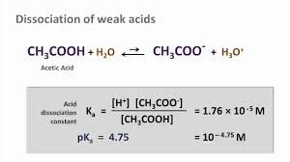Asitler ve Bazlar:**

**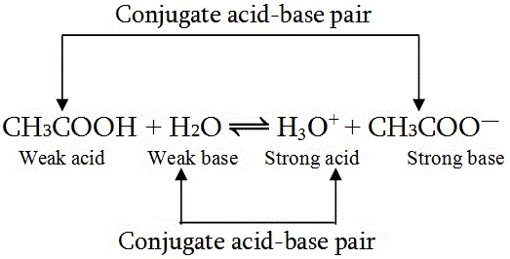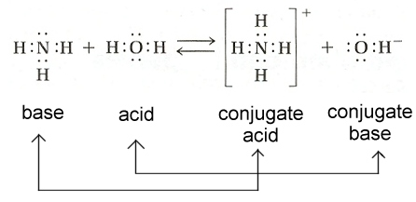**Asit ve bazlar için yapılmış farklı tanımlar bulunuyor olsa da genel olarak **asitler, çözeltiye proton (hidrojen iyonu, H+) veren bileşikler olarak tanımlanırken; bazlar ise tersine proton alan (veya ortama hidroksil, OH\_, veren moleküller olarak tanımlanmaktadır.** Asit ve bazlık özellikleri sudan farklı çözücü ortamlar için de geçerli olsa da, sulu çözeltilerin asidik bazik özelikleri incelenecektir.

|  |  |  |
| --- | --- | --- |
| HI | H+(aq) + I-(aq) |  |
| HBr | H+(aq) + Br-(aq) |  |
| HClO4 | H+(aq) + ClO4-(aq) |  |
| HCl | H+(aq) + Cl-(aq) |  |
| HClO3 | H+(aq) + ClO3-(aq) |  |
| H2SO4  HSO4-(aq) | H+(aq) + **HSO4-(aq)**  H+(aq) + (SO4)2-(aq) |  |
| HNO3 | H+(aq) + NO3-(aq) |  |
| H3PO4  H2PO4  (HPO4)- | H+(aq) + **H2PO42-**  H+(aq) + (**HPO4)-**  H+(aq) + (PO4)- |  |

Asit-Baz tepkimeleri her zaman konjuge asit-baz çiftlerini içermektedir. **Kural olarak zayıf asit ve bazların, sırasıyla, konjuge baz ve asidi güçlü olur ki bunun tersi de doğrudur. Diğer bir deyişle güçlü asit ve bazların konjuge baz ve asitleri ise zayıftır.**

**Güçlü Asitler**   
**Tamamen iyonlaşarak, iyonlaşan her bir molekül başına, su içerisine bir veya daha fazla proton veren asitler bu kategoridedir. Bu asit molekülleri için iyonlaşma denklemi tek yönlüdür** (verilen çok sayıda hidrojen iyonu varsa, bu kural birinci hidrojen için geçerlidir. İki ve varsa 3. Hidrojenin ortama verileceği iyonlaşma reaksiyonu, denge reaksiyonu şeklinde olur).Yandaki tabloda güçlü asitler ve iyonlaşma denklemleri gösterilmişir. **(Kırmızı renkli moleküller zayıf asittir).**.

|  |  |
| --- | --- |
| NaOH | Na+(aq) + OH-(aq) |
| KOH | **K+(aq) + OH-(aq)** |
| LiOH | Li+(aq) + OH-(aq) |
| RbOH | Rb+(aq) + OH-(aq) |
| CsOH | Cs+(aq) + OH-(aq) |
| \*Ca(OH)2 | Ca2+(aq) + 2OH-(aq) |
| \*Ba(OH)2 | Ba2+(aq) + 2OH-(aq) |
| \*Sr(OH)2 | Sr2+(aq) + 2OH-(aq) |

**Güçlü Bazlar**  
**Tamamen iyonlaşarak, iyonlaşan her bir molekül başına, su içerisine bir veya daha fazla hidroksil iyonu veren bazlar bu kategoridedir. Bu baz moleküleri için iyonlaşma denklemi tek yönlüdür** (verilen çok sayıda hidroksil iyonu varsa, bu kural birinci hidroksil için geçerlidir. İki ve varsa 3. Hidroksilin ortama verileceği iyonlaşma reaksiyonu, H2SO4 ve H3PO4 örneklerinde olduğu gibi, denge reaksiyonu şeklinde olur). (**Not:**YandakiMavi renkli tablo güçlü bazrdan bazılarına aittir ve \* işaretli bileşiklerin suda çözünürlükleri düşüktür).

**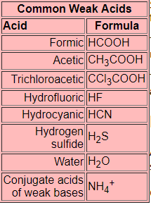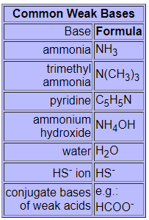Zayıf Asit ve Bazların İyonlaşmaları:**Zayıf asit ve bazlar, güçlü asit ve bazlardan farklı olarak, oldukça düşük oranda iyonlaşabilen bileşikleri ifade etmektedir. **Diğer bir deyişle bu bileşiklerin çözeltilerinde serbest halde bulunan H ve OH iyonları derişimi düşüktür. Bu tip bileşikler %100 iyonlaşma durumundan oldukça uzaktır. Güçlü asit ve bazlardan önemli bir diğer farkları da, bu bileşiklerin çözeltilerinde iyonlaşma reaksiyonlarının tek yönlü olmayıp bir denge reaksiyonu şeklinde gerçeklemesidir.**

****Yandaki şekilde bir zayıf asit örneği olan Asetik asit’in iyonlaşma denklemi verilmiştir. Bu denklemde de görüldüğü üzere reaksiyon aynı anda iki yönlü olarak devam etmektedir.Diğer bir değişle asetik asit molekülleri aynı anda bir yandan H3O+ (veya basitçe H+) ve CH3COO- (asetat) iyonu vermek üzere iyonlaşırken (ileri yönde reaksiyon); aynı zamanda oluşan bu iyonlar da yeniden bir araya gelerek CH3COOH (asetik asit) molekülünü oluşturmaktadır. Reaksiyon oklarından ileri olanın daha küçük olması; tepkimenin daha çok geri yönde gerçekleştiğini, asidin zayıf olduğunu, ifade etmektedir.

**Le Chatelier’nin denge prensibine göre:** Aynı anda iki yönlü olarak devam eden reaksiyonlarda, bir süre sonra denge durumuna erişilir. **Le Chatelier’e göre denge durumunda, reaksiyonun girenler ve ürünler yönündeki bileşenlerin (gaz ve/veya çözünmüş haldeki bileşenler) konsantrasyon çarpımları arasında sabit bir oran vardır.** Bu sabit oran asitler için Ka; bazlar içinse Kb olarak ifade edilmektedir. **K denge sabiti basitçe, reaksiyonun ileri yöndeki ürünlerin molar konsantrasyonları çarpımının, girenler yönündeki bileşenlerin molar konsantrasyonlarına oranıdır.**

**K denge sabiti bize, ister %100 saflıkta tek başına CH3COOH’i ister yalnızca CH3COO- ve H+ karışımının su ortamına ilave edelim; reaksiyon başlayıp dengeye eriştikten sonra her 3 molekülün de kapta bulunacağını ve dahası bunların konsantrasyon çarpımları arasındaki oranın da Ka denge sabitine eşit olacağını ifade eder.** Ka değeri belirli sıcaklık ve basınçta aynı reaksiyon için her zaman sabittir. Örneğin asetik asit’in Ka değeri 1.76 x 10-5 tir. Bunun sözel olarak anlamını şu şekilde bulabiliriz: Bir an için denge durumunda **CH3COO- ve H+** iyon derişimlerinin kapta 1’er molar olduğunu kabul edelim. Bu durumda Ka’nın 1.76 x 10-5 çıkabilmesi, **CH3COOH** moleküllerinin aynı kaptaki konsantrasyonunun **56,818 (Ellialtıbinsekizyüzonsekiz) M** olmasını gerektirir. Aynı yorumu mol veya tanecik düzeyinde de yapabiliriz. **Özetle sulu çözeltideki asetik asit moleküllerinin yaklaşık 57000 tanesinden yalnızca 1 tanesi CH3COO- ve H+ vermek üzere iyonlaşmaktadır. İşte bu sebepten, her molekülü iyonlaşan güçlü asitlerle kıyaslandığında, 57,000 molekülünden sadece 1 tanesi iyonlaşıp 1 tane H+ iyonu oluşturabilen asetik asit zayıf bir asittir.**

**Le Chatelier denge durumuna erişmiş bir reaksiyona, dışardan dengeyi bozacak bir etkide bulunulduğunda dengenin; bu müdahaleyi azaltacak şekilde diğer tarafa doğru kayacağını da belirtmiştir.**

Örneğin denge durumunda bulunan yukarıdaki asetik asit denklemine dışardan **CH3COO- veya H+** eklenmesi durumunda denge, girenler tarafına kayar. Diğer bir deyişle eklenen iyonların birleşerek **CH3COOH** oluşturduğu geri yöndeki tepkime hızlanır ve bir süre sonra tekrar dengeye erişildiğinde Ka değerinde belirtilen orana yeniden erişilir. Tersine, reaksiyon kabına **CH3COOH** eklenecek olursa, bu sefer de ileri yöndeki tepkime hızlanarak ilave edilen fazla **CH3COOH** moleküllerinin **CH3COO- ve H+** olarak ayrışması sağlanır ve Ka değeri sağlanacak şekilde moleküller arasında bir derişim oranı kendiliğinden sağlanır.

**pH Kavramı ve Ölçümü**

**pH** (p: almanca ‘potenz (Güç)’ kelimesini ifade eder), bir çözeltide bulunan (H+) miktarının ölçüsüdür. Bir çözeltinin ph’ı, çözeltide çözünen madde miktarını ve moleküllerin aktivitelerini doğrudan etkiler. Aslında canlılığın oldukça dar bir pH aralığında mümkün olduğunu söylemek yanlış bir ifade olmaz. Çünkü **insanlarda kanın pH değeri 7.45-7.55 aralığında normaldir**. Kanın pH değerini etkileyebilecek maddeler ya başka bir molekül tarafından bağlanır (tamponlanır) ya da damar çeperine yapıştırılarak kan ortamından uzaklaştırılarak pH’ı etkilemesi önlenir. Fakat bunun sonucu damar sertliğidir yani damarların geçirgenliklerinin bozulması, damarda plak oluşmasıdır. 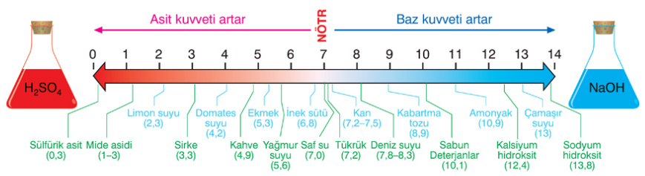

Sulu bir çözelti içerisindeki su moleküllerinin çok büyük bir kısmı iyon halinde (H+ ve OH-) **bulunmaz,** moleküler halde bulunur (H2O). Dolayısıyla suyun çok zayıf bir asit ve aynı zamanda çok zayıf bir baz olduğu bilinmektedir. Suyun iyonlaşma denklemi aşağıdaki şekilde yazılır ve denge reaksiyonu olduğundan denklem olarak şu şekilde ifade edilir:

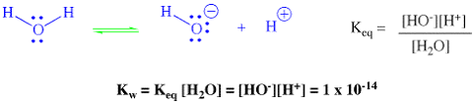

Bu eşitlikten elde edilecek sonuca göre suyun iyonlaşma reaksiyonunda dengeye ulaşıldığında H+ iyon derişimi OH- derişimine eşittir ve 10-7 molardır. Suyun başlangıç derişimi ise 1 molar olduğundan bu değerin anlamı şudur: 10 000 000 litre suda ancak 1 gram H+ iyonu (1 mol) ve 17 gram OH- iyonu (1 mol) bulunur **(Kw= Suyun iyonlaşması reaksiyonunun denge sabiti)**.

**pH** genel olarak **iki farklı esasa göre ölçülmektedir**. Bunlardan **birincisi kolorimetrik\*\*** denilen ve indikatör boyaların belirli pH değerlerinde spesifik renklere dönüşmesini temel alan **yarı kantitatif ölçümlerdir.** Bu tip ölçümde pH değeri ölçülmek istenen çözelti homojen halde ve karışmış durumda iken, pH stripi denilen ve indikatör içeren çubuk çözeltiye daldırılır **(1).** 3-5 saniye sonra çözeltiden çıkarılır **(2)** ve renklerin birbiri üzerine akmasının önlenmesi için strip, çözeltiden çıkarılır çıkarılmaz yatay konuma getirilir **(3)**, fazla çözelti peçete üzerine emdirilir **(4)**. Son olarak strip üzerinde değişen renkler, strip kartı üzerindeki renklerle kıyaslanır**(5)**. pH, yaklaşık olarak belirlenmiş olur.

**\*\***Kolorimetrik ölçümleri, kalorimetrik ölçümler ile karıştırmayınız. Kalorimetrik ölçümler ısı değişimi ile ilgili ölçümleri ifade ederken; kolorimetrik ölçümler renk değişimi veya renk yoğunluğunda değişimin ölçülmesini ifade etmektedir

pH ölçümünün **ikinci yolu ise elektrometrik metottur**. Bu yöntemde ph, içerisinde ortamın H+ iyon konsantrasyonundan etkilenmeyen ve ph’ı bilinen standart bir çözelti içerisindeki referans elektrot ile ölçülmek istenen sıvıdaki H+ iyonlarını algılayabilen bir başka elektrodun bir arada bulunduğu bir prob aracılığıyla ölçülür. Her iki prob arasında pH farkından dolayı oluşacak olan potansiyel fark, bir potansiyometre ile ölçülür ve bu fark pH değerine çevrilerek cihaz ekranına yansıtılır.

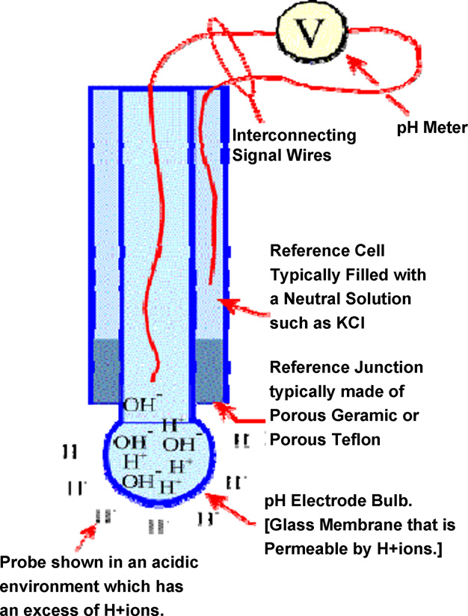**Şekil:** *Bir pH metre probundaki iki elektrot bulunur. Her iki prob da birbirlerinden izole durumdadır. Her ikisi de aynı tip malzemeden yapılmıştır ve ölçüm anı dışında aynı sıvı (pH=7 KCl çözeltisi) içerisinde bulunurlar. Bu durumda iki elektrot arasında herhangi bir potansiyel fark söz konusu değildir (V=0). İki elektrottan ölçüm probunun olduğu kısım, özel bir camdan yapılmıştır ve geçirgendir. Prob, pH’ı ölçülecek sıvı içerisine daldırıldığında örnek çözelti bu kısımdan prob içerisine geçer ve iç ortam değişir. Referans probun olduğu kısım ise geçirgen değildir ve sabit bir ortamı ifade eder. Bu durumda iki prob arasında bir potansiyel fark oluşur ve bu fark potansiyometrede ölçülür.*

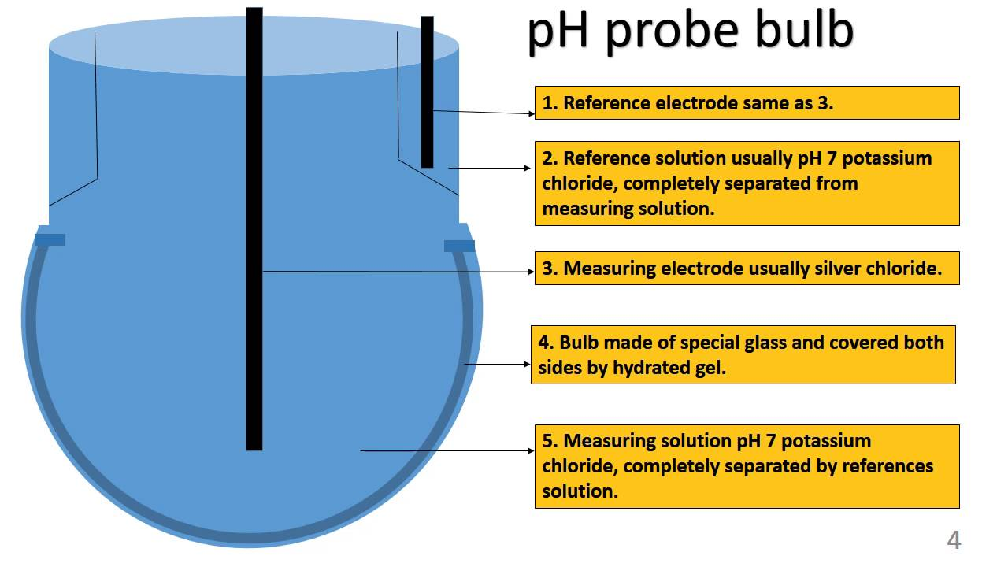

**UYGULAMA**

**Ölçüm Öncesi Yapılması Gerekenler**

\*Cihazı temiz ve tozsuz bir ortamda bulundurunuz.

\*Cihazın bağlantılarını kontrol ediniz.

\*Güç düğmesini açınız.

\*Uzun süre (yaklaşık 1 ay) kullanılmamış ise cihazı kalibre ediniz

**Kalibrasyon işlemleri**

\*On/Off düğmesine basarak cihazı çalıştırınız.

\*Tampon çözeltileri hazırlayınız.

\*CAL tuşuna basınız.

Kaynak web sitesi qr kodu

\*Ekranda Ct 1 göründüğünde pH 4 tamponuna probu daldırın.

\*Run enter tuşuna basın.

\*Ekranda Ct 2 göründüğünde pH 7 tamponuna probu daldırın.

\*Run enter tuşuna basın.

\*Ekranda Ct 3 göründüğünde pH 10 tamponuna probu daldırın.

\*Run enter tuşuna basın.

\*İşlem bitince M tuşuna basarak ölçüm moduna geçin.

**Ölçüm Sırasında Yapılması Gerekenler**

\*Elektrodu homojen çözeltinin içerisine daldırın, ekrandaki pH değerini okuyun.

**Ölçüm Sonrasında Yapılması Gerekenler**

\*Çalışma bittikten sonra elektrodun ucunu destile su ile temizleyin, kurulayın ve elektrolit çözeltisi **(3 molar KCl)** içerisinde muhafaza edin.

\*Cihazı kapatın.

**!! QR kod olarak verilen ve pH-metre Kalibrasyonu ile ilgili yandaki 2 videoyu izlemeniz önerilir.**

**Çözeltilerin pH Değerlerinin hesaplanması:**

Çözeltilerin (ve tampon çözeltilerin de) pH değerlerinin hesaplanmasında kullanılan bağıntılar:

**1) pH= -log [H+], 2) pH= pKa + log [Tuz]/ [Asit], 3) pH + pOH=14 ve 4) pH= pKa - log [Asit] / [Tuz]**

şeklindedir. ‘p’ ifadesi genel olarak önüne geldiği ifadelerin – logaritmalarının kullanıldığını ifade etmede de kullanılmaktadır. Buna göre pKa ve pKb değerleri sırasıyla –log Ka ve –log Kb değerlerine eşittir. Ka ve Kb ise, söz konusu asit ve bazların, sırasıyla, asitlik ve bazlık sabitlerini ifade etmektedir. Bu bağıntılardan türetilen bir diğer bağıntı da, **verilen bir pH değerinden H+ konsantrasyonuna geçiş için kullanılan:**

**[H+]= 10-pH şeklindedir.**

**ÖRNEK SORULAR VE ÇÖZÜMLERİ**

**1) 25oC da 1 litre 0,1 M asetik asit ve 0,1 M sodyum asetat karışımının pH’ı kaçtır? (ka =1,8 . 10-5)**

**Çözüm:** pH= pKa + log [Tuz]/ [Asit] olduğundan:pH= 4,74+  =**4,74 bulunur.**

**1a) pH’ı 4.74 olan bu çözeltiye 0.0200 mol NaOH ilave ediliyor. Yeni durumda pH=?**

**Çözüm:** NaOH güçlü bir bazdır ve eklenen tüm NaOH iyonlaşarak 0.200 mol OH- oluşturacaktır. Oluşan bu OH- iyonlarını ise tamponun asit kısmı karşılayıp nötrleyecektir. Buna göre reaksiyon:

**CH3COOH + OH- CH3COO- + H2O şeklinde olacaktır.**

**Başlangıç 0.1 mol 0.02 mol 0.1 mol (Altı çizili kısım sonradan ilave olan kısım)**

**Oluşan/Harcanan -0.02 mol -0.02 mol + 0.02 mol**

**Denge durumunda 0.080 mol 0 mol 0.12 mol olur. Buna göre:**

pH= pKa + log [Tuz]/ [Asit] bağıntısından: 4.74 + log 0.12/0.080 **Cevap: 4.92 bulunur. (Çözeltinin toplam hacmi son durumda 1 litre olduğundan mol değerleri Molar olarak kullanılabilir)**

**1b) Aynı miktarda NaOH (0.0200 mol) 1l tampon yerine 1 l suya ilave edilseydi pH kaç olurdu?**

**Çözüm:** Bu durumda 1 litredeki OH- konsantrasyonu 0.0200 M olacaktı.pOH = - log [OH-] bağıntısından **–log (0.200)=1.70 ve** pH + pOH=14 olduğundan **Cevap: pH= 12.3 bulunur.**

**1c) pH’ı 4.74 olan başlangıçtaki tampon çözeltiye 0.0200 mol HCl ilave ediliyor. Yeni durumda pH=?**

**Çözüm:** HCl güçlü bir asittir ve eklenen tüm HCl iyonlaşarak 0.0200 mol H+ oluşturacaktır. Oluşan bu H+ iyonlarını ise tamponun tuz kısmı karşılayıp nötrleyecektir. Buna göre oluşacak reaksiyon:

**CH3COO- + H+ CH3COOH**

**Başlangıç 0.100 mol +0.0200 mol 0.100 mol (Altı çizili kısım sonradan ilave olan kısım)**

**Oluşan/Harcanan -0.0200 mol -0.0200 mol +0.0200 mol**

**Sonuç 0.080 mol 0 mol 0.12 mol**

**pH= pKa + log [Tuz]/ [Asit] bağıntısından: 4.74 + log 0.080/0.12 ve Cevap: 4.56 bulunur**

**(Çözeltinin toplam hacmi son durumda 1 litre olduğundan mol değerleri Molar olarak kullanılabilir)**

**1d) Aynı miktarda HCl (0.0200 mol) 1l tampon yerine 1 l suya ilave edilseydi pH kaç olurdu?**

**Çözüm:** Bu durumda 1 litredeki H+ konsantrasyonu 0.0200 M olacaktı. Bu durumda

**pH= -log [H+]** olduğundan pH= -log (2.0 x10-2) ve **Cevap: 1.69 bulunur.**

**1e) pH’ı 4.74 olan başlangıçtaki çözeltiye 200 ml 1 M NaOH ilave ediliyor. Yeni durumda pH=?**

**Çözüm:** NaOH güçlü bir bazdır ve eklenen tüm NaOH iyonlaşarak OH- oluşturacaktır. Oluşacak OH- iyon konsantrasyonu: M=n/V’den 1= n/0.2 olduğundan n= 0.2 mol OH- oluşacaktır.

Oluşan bu OH- iyonlarını ise tamponun asit kısmı karşılayıp nötrleyecektir. Buna göre reaksiyon:

**CH3COOH + OH- CH3COO- + H2O şeklinde olacaktır.**

**Başlangıç 0.1 mol 0.2 mol 0.1 mol (Altı çizili kısım sonradan ilave olan kısım)**

**Oluşan/Harcanan -0.1 mol -0.1 mol + 0.1 mol**

**Denge durumunda 0 mol 0.1 mol 0.2 mol olur. Buna göre:**

(!! Çözeltinin toplam hacmi son durumda 1,2 litredir. Çünkü 1l tampon üzerine 200 ml baz ilavesi olmuştur. OH iyon derişimi hesaplanarak önce pOH ordan da pH bulunabilir.)

**[OH-]= 0.1/1.2= 0.083 ve pOH= –log (0.083)= 1.08 olduğundan**

pH= 14 - pOH bağıntısından: **Cevap: pH=12.92 bulunur**

**NOT: Bu soru ve sonraki soruda eklenen NaOH/**HCl **moleküllerini tamponlayacak kısım olan CH3COOH/**CH3COO **moleküllerinin miktarı 0.1 mol olduğundan; tamponun kapasitesinin de 0.1 mol olduğu ifade edilir. Soruda eklenen baz/**asit **miktarı, var olan asit/**baz **miktarından fazla olduğu için son durumda bu çözeltinin artık bir tampon özelliği kalmamıştır denebilir.**

**1f) pH’ı 4.74 olan başlangıçtaki çözeltiye 200 ml 1 M HCl ilave ediliyor. Yeni durumda pH=?**

**Çözüm:** HCl güçlü bir asittir ve eklenen tüm HCl iyonlaşarak 0.200 mol H+ oluşturacaktır (M=n/V’den). Oluşan bu H+ iyonlarını ise tamponun tuz kısmı karşılayıp nötrleyecektir. Buna göre oluşacak reaksiyon:

**CH3COO- + H+ CH3COOH**

**Başlangıç 0.100 mol +0.200 mol 0.100 mol (Altı çizili kısım sonradan ilave olan kısım)**

**Oluşan/Harcanan -0.100 mol -0.100 mol +0.100 mol**

**Sonuç 0 mol 0.100 mol 0.200 mol**

(!! Çözeltinin toplam hacmi son durumda 1,2 litredir. Çünkü 1l tampon üzerine 200 ml asit ilavesi olmuştur. H+ iyon derişimi hesaplanıp – logaritması alınarakpH bulunabilir.)

**[H+]= 0.1/1.2= 0.083 ve Cevap:–log (0.083)= 1.08 bulunur.**

**2)** **NaH2PO4 ve Na2HPO4 arasındaki hangi oran için tampon çözeltinin pH değeri 7,10 olur?(=7,21)**

**Çözüm:** **pH= pKa + log [Tuz]/ [Asit] bağıntısından** 7,10 = 7,21 +

= antilog( - 0,11 ) = **0,776 bulunur.**

**3)****1lt de *a)*****0,000018 M HCl**; ***b)*****0,1 M asetik asit ve 0,1 M sodyum asetat içeren çözeltilerin pH’ değerlerini hesaplayınız.*****c)*****a ve b seçeneğinde hazırlanan her 2 çözeltinin birer litresine 0,000018 M NaOH ilâve edilirse son durumda pH değeri ne olur. (= 1,8.)**

**Çözüm:**

1. **pH = - log [H+]** = - log (1,8.10-5) = **4,74 bulunur.**

**b)** **pH= pKa + log [Tuz]/ [Asit] bağıntısından** pH = 4,74 +  = **4,74 bulunur.**

**c)**

* Bu çözeltilerden HCl çözeltisinin 1 litresine 0,000018 M NaOH ilâve edildiğinde, tam nötrelleşme gerçekleşir (HCl ve NaOH’in Eşit hacim ve konsantrasyonda olmalarından dolayı) **pH = 7,0 olur.** (**Çözelti sulu olduğu için pH, çözeltinin hazırlandığı saf suyun pH değerine eşit olur).**
* **Asetik asit ve tuzundan oluşan 1 L tampona** 0,000018 M NaOH **eklendiğinde :**

pH = 4,74 +  = **~4,74 olur.**

Görüldüğü üzere aynı miktar NaOH ilavesiyle HCl çözeltisinin pH değeri, 2,26 birim kadar artmış **(!!Bu durumda HCl çözeltisinin H iyon derişimi kaç kat artmış olur?)**

Tampon çözeltinin pH değeri ise 0,001 birimden daha az değişmiştir.

**4)****1M sodyum format (NaHCOO) ve 0,5M formik asit (HCOOH) içeren çözeltinin pH’sı nedir? (=1,80.)**

**Çözüm:** Öncelikle formik asidin (HCOOH) iyonlaşma tepkimesi yazılır.

HCOOH + H2O HCOO- + H3O+

[] = [NaHCOO]

**!! HATIRLATMA:** **HCOOH** zayıf asit olduğundan, oluşturabileceği **HCOO-** miktarı ihmal edilecek kadar azdır. Bu sebeple sorudaki tampon sisteminde bulunacak tüm **HCOO-** moleküllerinin, **NaHCOO** tuzunun iyonlaşmasından geldiği kabul edilecektir. Benzer ihmal, diğer zayıf asit ve zayıf bazların yer aldığı tampon sistemlerini kapsayan problemlerde de aksi belirtilmedikçe yapılacaktır, yapılmalıdır.

= []  olduğundan [= ve []= **9,0 x 10-5 bulunur**

pH= -log (**9,0 x 10-5)=**  **4,04 bulunur.**

**5)****100cm3 0,6 M NH3 çözeltisi ve 150cm3 0,3 M NH4Cl çözeltisi karıştırılarak bir tampon çözelti hazırlanmıştır. Tamponun pH’sı nedir? (**Hacimlerin eklemeli olduğu kabul edilecektir **Kb= 1,8x10-5).**

**Çözüm:**

NH3 + H2O NH4+ + OH-

Kb = [NH4+] [OH-] / [NH3]

**[OH-] = Kb [NH3] / [NH4+] (1 no’lu denklem)**

NH3 ve NH4+ derişimlerinin karışma sonrasında yeniden hesaplanması gerekmektedir. M= n/V’den Son hacim bilgisi biliniyor (250 ml= 0.25 L= 0.25 dm3). Mol sayısı= M x V’den:

NH3 mol sayısı = 0,6 mol/L x 0,1 L = **0,06 mol** NH4+ mol sayısı = 0,3 mol/Lx 0,15 L = **0,045 mol**

[NH3] = 0,06 mol / 0,25 L = **0,24 M** [NH4+] = 0,045 mol / 0,25 L = **0,18 M**

[OH-] = 1,8x10-5 x ( 0,24 / 0,18 ) = 2,4x10-5 M **(1 numaralı denklemden)**

pOH = -log (2,4x10-5)= **4,62** ise **pH + pOH=14 bağıntısından** pH = 14-4.62= **9.38 bulunur.**

**6) 0.160 M 25.0 ml NaOH, 0.100 M 50.0 ml HC1 çözeltisine ilave edildiğinde meydana gelen çözeltinin pH’ı son durumda ne olur?**

**Çözüm:**

**!!HATIRLATMA:**Bir asit ve baz aynı kaba ilave edildiğinde nötralleşme tepkimesi verir. Diğer bir deyişle tuz ve su oluşturur ve birbirlerini nötrlerler. Böyle bir durumda pH, nötralleşme tepkimesine katılmayan asit ve baz miktarı üzerinden hesaplanır.

**HCl + NaOH NaCl + H2O**

**(Dikkat edilirse her bir asit molekülü 1 baz molekülünü nötrlüyor. Dolayısıyla 1mol HCl 1mol NaOH ile nötrlenir.)** pH’ı hesaplamadan önce HCl ve NaOH çözeltilerinin kaç mol madde içerdiğini bulmalıyız.

***M=n/V formülünden NaOH için: 0.160= n/0.0250 ve n=0.00400 mol bulunur***

***HCl için:0.100= n/0.0500 ve n=0.00500 mol bulunur***

*Bu değerlere göre her iki çözeltiden 0.00400 mol nötralleşme tepkimesi verirken HCl çözeltisinde bu nötralleşme tepkimesine girmeyen 0.00100 mol HCl bulunmaktadır. Nötralleşme sonucu oluşan NaCl’nin pH üzerine bir etkisi yoktur. Ancak artan 0.00100 mol HCl bütünüyle iyonlaşarak pH’ı değiştirecektir.*

***pH=-log[H+] olduğundan H+ konsantrasyonunu hesaplarsak:***

***M= 0.00100/0.0750 L(25 + 50 ml)= 1.33 x 10-2 Molar. –log(1.33 x 10-2)=1.88 bulunur (Cevap 1.88)***

***7)* pH’ın 11.5 olması için 200 ml saf suya ilave edilmesi gereken NaOH miktarı kaç gramdır?**

**(MA NaOH=40 gram/mol)**

**Çözüm:** pH 11.5 ise pOH= 2.5 olur (pH + pOH=14’ten)

NaOH kuvvetli bir bazdır. Bütünüyle iyonlaşır. Çözeltinin tüm OH iyonları NaOH’tan gelir (su’dan gelen 10-7 Molar ihmal edilebilir). Dolayısıyla

**pOH= 2.5 ise *[OH-]= 10-2.5=3.16 x 10-3Molar (mol/L)*** *olur.Bu değer litredeki konsantrasyonu veriyor. Bizden istenen 200 ml’deki miktar. Bunun için:*

***3.16 x 10-3/5= 6.32 x 10-4mol NaOH gerekli. 1 mol 40 gramolduğuna göre:***

***Cevap: 6.32 x 10-4 mol x 40g/mol= 0.025 gram NaOH eklenmelidir***

**8) 25.5 g CH3COONa ve yeterli hacimde 0.550M CH3COOH kullanılarak hazırlanacak 500 ml tampon çözeltinin pH’ı kaçtır? (CH3COONa=82 g/mol; Ka=1.8 x 10-5)**

**Çözüm:** Hazırlanacak tamponun hacmi 500 ml. Dolayısıyla öncelikle CH3COONa’dan gelen CH3COO-‘ın molünü sonrada molaritesini hesaplayalım.

**25.5/82=0.31 mol ve M=n/V’den 0.31/0.5=0.62 M**

**CH3COOH CH3COO + H+**

**Başlangıç 0.550 M 0.622 M -**

**Oluşan/harcanan -X +X +X**

**Denge durumu 0.550-X 0.622+X +X (Altı çizililerde X hesaba katılmadı)**

Denge prensibi gereği, denge anında, konsantrasyon çarpımlarının asetik asidin Ka değerine eşit olması gerekir. Asetik asit zayıf bir asit olduğundan, çözünerek ortama verdiği asetat miktarı sodyum asetattan gelene göre oldukça azdır ve ihmal edilebilir (Böylelikle 0.622. Aynı şekilde işlem kolaylığı açısından asetik asit konsantrasyonunun da değişmediğini kabul edebiliriz. Böylelikle:

**Ka=1.8 x 10-5= (0.622) .(X)/0.550 buradan X= 1.59 x10-5 M bulunur.**

***Cevap:*** pH= -log [H+] olduğundan **–log (1.59 x10-5)= 4.798 bulunur**

***Not: Kimi durumlarda pH hesaplamalarını web tabanlı bazı hesaplama algoritmalarını kullanarak yapmak da seçenekler arasındadır ve hayat kurtarıcıdır. ☺***

***(Google da ph/buffer calculator olarak aratabilirsiniz)***

[**https://www.biomol.net/en/tools/buffercalculator.htm**](https://www.biomol.net/en/tools/buffercalculator.htm) **(Tampon çözeltiler için)**

[**https://www.cusabio.com/m-296.html**](https://www.cusabio.com/m-296.html) **veya**

[**https://www.sigmaaldrich.com/life-science/core-bioreagents/biological-buffers/learning-center/buffer-calculator.html**](https://www.sigmaaldrich.com/life-science/core-bioreagents/biological-buffers/learning-center/buffer-calculator.html) **(Tampon çözeltiler için)**

[**https://www.sigmaaldrich.com/chemistry/stockroom-reagents/learning-center/technical-library/molarity-calculator.html**](https://www.sigmaaldrich.com/chemistry/stockroom-reagents/learning-center/technical-library/molarity-calculator.html) **(ph, molarite, normalite hesapları için)**

[**http://www.chembuddy.com/?left=Buffer-Maker&right=buffer-calculator**](http://www.chembuddy.com/?left=Buffer-Maker&right=buffer-calculator)

**(Sonuncu oldukça kapsamlı ancak ücretli. 1 aylık bedava deneme süresi olan bir hesaplayıcı program)**

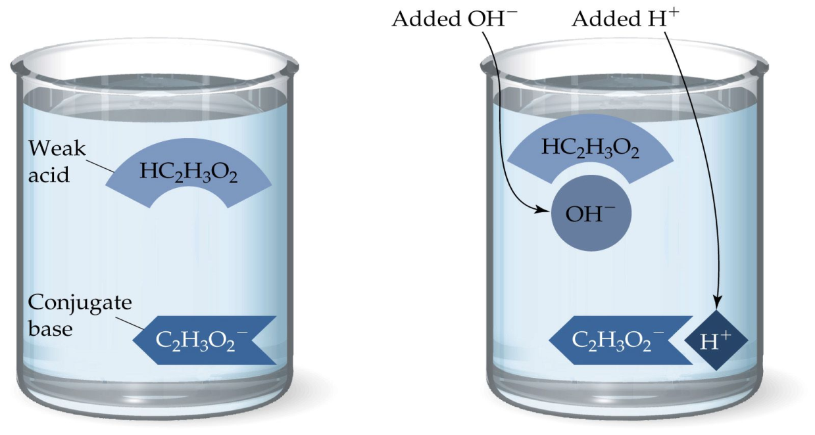**Hafta 5: TAMPON ÇÖZELTİLER**

Zayıf bir asidin kendisini ve anyonunu (konjuge bazını) veya zayıf bir bazın kendisini ve katyonunu (konjuge asidini) yan yana içeren çözeltilere **tampon çözeltiler** adı verilir. Tampon çözeltiler az miktarda asit veya baz ilavesiyle belirgin bir pH değişimi göstermezler. Bir çözeltinin tampon etkisini gösterebilmesi için ayrı ayrı hem H+ iyonu veren hem de H+ iyonu alan molekülleri yeterli konsantrasyonda içermesi gereklidir. Tampon çözeltiler ihtiyaç duyulan pH aralıklarında çalışmak üzere hazırlanır.

**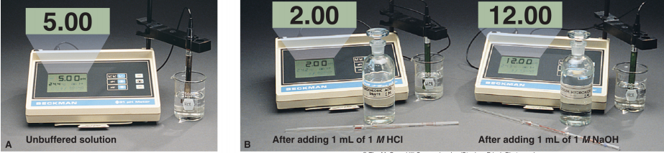**

**Şekil: *Tamponlama etkisi. Başlangıçta pH’ları 5 olarak ayarlanmış bir tampon çözelti ile tampon olmayan 2. çözeltiye ayrı ayrı kaplarda sırasıyla 1ml 1M HCl ve 1ml 1M NaOH ilavesinin etkisi pH metreden izleniyor. Ustteki çözeltiler tampon olmayan; alttaki çözeltiler ise tampon çözeltiye aittir.***

**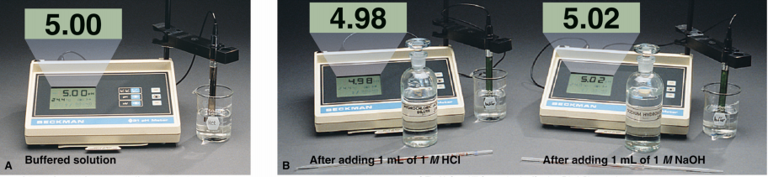**

**Tamponlama aralığı ve Tamponlama Kapasitesi (Buffer Range and Capacity):**

Bir tampon çözelti, dışardan ilave edilen asit veya baz etkisine karşı **pH değişimine direnç gösterebilen çözeltidir. İçerik olarak ise zayıf bir asidin kendisi ve anyonunun (konjuge bazını) veya zayıf bir bazın kendisi ve katyonunun (konjuge asidini) bir arada bulunduğu çözeltilerdir. Tek başına zayıf bir asit veya bazın ya da bunların tuzlarının tampon özellikleri yoktur. Peki bir tampon çözelti nasıl çalışır?**

Aşağıdaki şekilde **CH3COOH/CH3COONa (Asetat)** tamponu örnek olarak seçilmiştir. Bu örnekte ortadaki kısım, eşit konsantrasyonda asit ve tuzun oluşturduğu tampon çözelti karışımını ifade etmektedir. **Bu tampon sistemine asit ilavesi durumunda eklenen asit moleküllerini, CH3COONa’nın iyonlaşmasıyla oluşan CH3COO- molekülleri karşılar ve iki molekülün birleşmesinden moleküler CH3COOH oluşmuş olur ve kapta CH3COOH konsantrasyonu artar (Soldaki şekil). Moleküler haldeki CH3COOH, pH hesabında dikkate alınmaz çünkü iyonlaşmamıştır yani H iyonunu ortama vermemiştir. Böylelikle dışardan ilave edilen asit tamponlanmış olur ve kapta belirgin bir pH düşüşü (asitlik artışı) gözlenmez.**

**Benzer şekilde aynı tampon sistemine dışarıdan baz ilave edildiğinde ise eklenen baz molekülleri, asit moleküllerinden H+ iyonunun iyonlaşması ve iki molekülün birlikte su oluşturmasıyla tamponlanmış olur. Bu durumda da ortamda CH3COO- moleküllerinin konsantrasyonu artış göstermiştir(Sağdaki şekil).**

**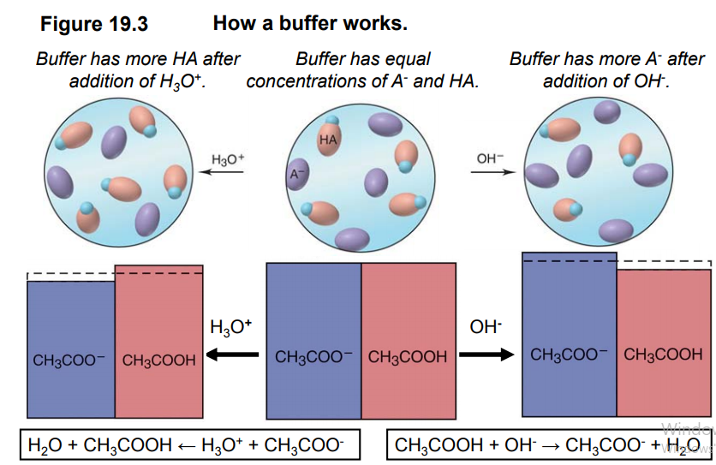**

Tampon çözeltiyi oluşturan maddeler her oranda değil sadece belirli bir oranda en iyi tampon etkisini gösterirler. **A--- /HA oranı ‘bir’e eşit olduğunda log1 = 0 olacağından pH değeri de pKa değerine eşit olur. Bu pH değerine tamponun optimum pH değeri denir.** Bu pH değerinin dışındaki değerlerde tamponun etkisi zayıflar. **Tamponlar optimum pH değerlerinin bir birim altı ve bir birim üstündeki pH aralıklarında en etkili olarak kullanılabilirler.**

Tampon çözelti, dışardan ilave edilen asit veya baz etkisine karşın **pH değişimine direnç gösterebilen çözelti olmakla beraber tampon çözeltinin göstereceği direnç sonsuz değildir. Kısacası tampon çözelti sınırlı miktarda asit veya baz ilavelerini tamponlayabilmektedir. Bu limit değer, tampon çözeltinin içerdiği tamponlama özelliği gösteren moleküllerin sayısına, dolayısıyla da tampon çözeltinin konsantrasyonu ve hacmine bağlıdır. Tampon kapasitesi tanım olarak: 1L Tampon çözeltinin pH’ında 1 birim değişiklik olması için dışardan eklenmesi gereken güçlü asit veya güçlü bazın miktarına verilen isimdir.**

**VÜCUTTAKİ TAMPON SİSTEMLERİ**

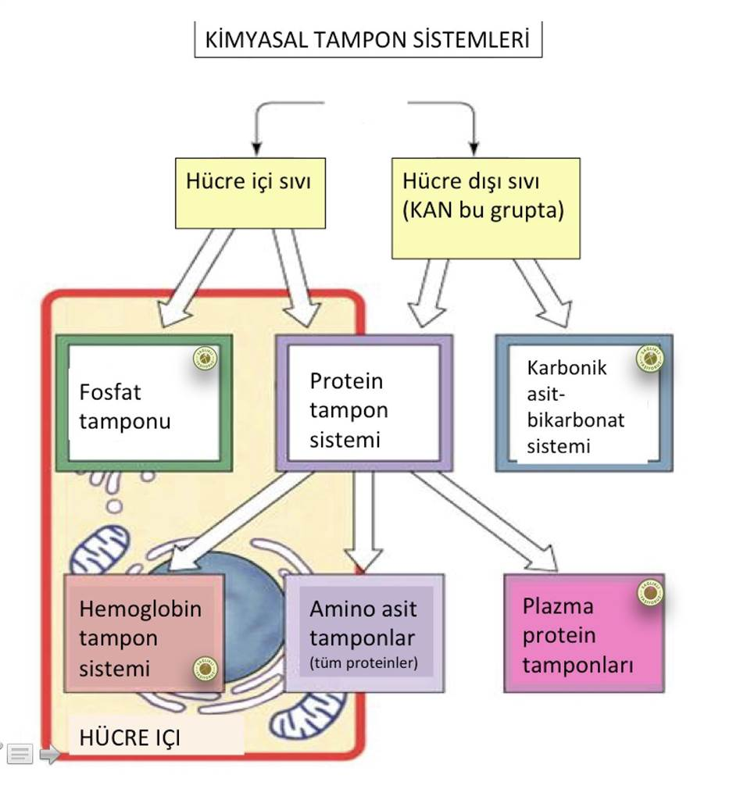 Tamponlar biyolojik ortamların hazırlanmasında faydalanılan çözeltilerdir. Canlı organizmalarda pH değerleri son derece küçük bir aralıkta sabittir ve bu değerler sıkı bir şekilde kontrol altında tutulur. Çünkü pH’daki değişiklikler enzimler, hücre membranları ve nükleik asitler gibi birçok moleküler yapının yüklü bölgelerine etki eder ve fizyolojik aktivitelerini etkiler. pH değerlerindeki 0.5 birimlik bir değişim canlının yaşamını tehlikeye sokar. Organizmanın farklı bölgeleri farklı pH değerlerine sahiptir. (kan: 7.4, mide özsuyu 1.5, pankreas özsuyu 8.0, beyin omurilik sıvısı 7.4 gibi). Bu bölgelerdeki pH farklı tampon sistemlerince korunur. Bu sistemlere örnek olarak bikarbonat/karbonik asit (HCO3-/H2CO3), protein/proteinat, oksihemoglobin/protonlanmış oksihemoglobin (HbO2/HHbO2) ve fosfat (HPO4-/H2PO4-) tampon sistemleri verilebilir.

Organizma sıvılarının asit baz dengesinin asit tarafına kaymasına **asidoz**, alkali tarafına kaymasına ise **alkaloz** denir. Asit metabolizma ürünleri artarsa, oluşan H+ iyonları HCO3-/CO2 tarafından tutulur ve H2CO3 meydana gelir. Bunun dissosiasyonu ile oluşan H+ iyonları diğer tamponlarca tutulur. Bir kısmı da karbondioksit ve suya dönüşür. Karbondioksidin artması nedeniyle pH 7.4’ün altına düşer. HCO3- konsantrasyonunun azalması ile meydana gelen bu duruma **metabolizma asidozu** denir. Diyabette, açlıkta ve karbonhidratsız rejimlerde görülen asidozlar buna örnektir. HCO3- konsantrasyonunun artması ile **metabolizma alkalozu** meydana gelir. Aşırı sodyum bikarbonat alınması ve şiddetli kusma sonucu midede HCl kaybı ile oluşan alkalozlar buna örnektir.

Vücudumuzdaki kan, bir çeşit tampon çözeltidir. Kan ve benzeri biyolojik sıvıların işlevlerini yerine getirebilmeleri için, ortamın pH değeri belirli olmalı ve ani değişiklikleri engellemelidir. Vücutta başlıca 5 ana tampon mekanizması bulunur.

**1)** Bikarbonat tamponu **2)** Fosfat tamponu **3)** Proteinler **4)** Solunum sistemindeki tamponlar **5)** Üriner sistem tamponları

Bikarbonat tamponu :

Öğeleri karbonik asit ve bikarbonattır. Tamponlama gücü düşük gibi görünse de, hem karbonik asit, hem de bikarbonat konsantrasyonları vücuttaki fizyolojik mekanizmalar tarafından ayrı ayrı düzenlendiğinden, gerçekte tamponlama gücü çok yüksektir.

Protein ve Fosfat Tampon Sistemleri:

* CO2’in fiksasyonundan oluşan H+ ve metabolizma süresince oluşturulan asitler başlıca protein –eritrositlerde hemoglobin-(amino asit) ve Fosfatlardan oluşan tamponlar tarafından kompanse edilir.
* Eğer pH yükselirse (H+ derişimi azalırsa),Amino asitlerin karboksil grupları zayıf bir asit gibi etkiyerek ortama H+ iyonu verir ve pH korunur.
* Eğer pH düşerse (H+ derişimi artarsa), amino grupları zayıf bir baz gibi etkiyerek ortamdan H+ iyonlarını çekerler ve pH korunur.
* Hemoglobin ise PCO2  basıncı azaldığı veya düştüğünde pH’daki değişimleri engellemektedir.

Kandaki Tamponlar

Normal insan kanının pH’si 7,35 olup biraz baziktir. pH’nin bu normal değerden 0,1 pH birimi kadar sapması ciddi patolojik rahatsızlıklara sebep olur. Örneğin diyabetik komada kanın pH’si 6,82 ye düşer. Kanda mevcut bazı tampon sistemler kanın pH’sini normal değerinde sabit tutar. En önemli tampon ikilileri;

 ve  şeklindedir.

Burada B+; sodyum yahut potasyum gibi değerli bir katyondur. Bu ve daha başka tampon sistemler kanda asit-baz dengesini sağlar. Karbonik asit – bikarbonat tampon sistemi halinde, kanda hidroksonyum iyonunun artışı, H3O+ + HCO3- H2CO3 + H2O

reaksiyonunu soldan sağa doğru yürütür; oluşan karbonik asit ve karbon dioksite ayrışır. OH- iyonlarının artışı ise,

H2CO3 + OH- HCO3- + H2O reaksiyonunda absorblanır*.*

Solunum Sistemindeki Tamponlar

Dolaylı olarak, yani bikarbonat tamponu üzerine etki yaparak, tamponlama özelliği vardır. Kan pH’ı yükselirse beyin sapındaki solunum merkezinin kontrolünde solunum yavaşlatılır (CO2 tutmak için); kan pH’ı düşerse solunum hızlandırılır (CO2 atmak için).

Üriner sistemdeki tamponlar

Böbrekler gerekirse geri emmek ve gerekirse salgılamak yoluyla H+ ve HCO3- iyonlarının kandaki konsantrasyonlarını düzenleme yeteneğine sahiptir. Özetleyecek olursak vücut pH’ından iki madde sorumludur: HCO3- ve CO2 Birincisinden böbrekler, ikincisinden akciğerler sorumludur.

|  |  |  |  |  |
| --- | --- | --- | --- | --- |
| **No** | **Tampon (Buffer) Adı** | **pH Aralığı** | **Sıcaklık** | **Her 1oC’lik sıcaklık farkında pH’da gözlenecek değişim miktarı** |
| ***General buffers*** | | | | |
| **1** | KCl / HCl | 1.0 – 2.2 | Room | 0 |
| **2** | Glycine HCl | 1.2 – 3.4 | Room | 0 |
| **3** | Na citrate HCl | 1.2 – 5.0 | Room | 0 |
| **4** | K biphthalate HCl | 2.4 – 4.0 | 20 oC | +0.001 |
| **5** | K biphthalate NaOH | 4.2 – 6.2 | 20 oC |  |
| **6** | Na citrate / NaOH | 5.2 – 6.6 | 20 oC | +0.004 |
| **7** | Phosphate | 5.0 – 8.0 | 20 oC | -0.003 |
| **8** | Barbital – Na/HCl | 7.0 – 9.0 | 18 oC |  |
| **9** | Na borate HCl | 7.8 – 9.2 | 20 oC | -0.005 |
| **10** | Glycine / NaOH | 8.6 – 12.8 | 20 oC | -0.025 |
| **11** | Na borate / NaOH | 9.4 – 10.6 | 20 oC | -0.01 |
| ***Universal buffers*** | | | | |
| **12** | Citric acid / phosphate | 2.2 – 7.8 | 21 oC |  |
| **13** | Citrate-phosphate-borate / HCl | 2.0 – 12.0 | 20 oC |  |
| **14** | BRİTTON-ROBİNSON | 2.6 – 11.8 | 25 oC | at low pH 0  at high pH-0.02 |
| ***Buffers for biological media*** | | | | |
| **15** | Acetate | 3.8 – 5.6 | 25 oC |  |
| **16** | Dimethylglutaric acid / NaOH | 3.2 – 7.6 | 21 oC |  |
| **17** | Piperazine/HCl | 4.6 – 6.4 | 20 oC |  |
| **18** | Tetraethylethlenediamine | 8.8 – 10.6  5.0 – 6.8  8.2 – 10.0 | 20 oC |  |
| **19** | Trismaleate | 5.2 – 8.6 | 23 oC |  |
| **20** | Dimethylaminoethylamine | 5.6 – 7.4  8.6 – 10.4 | 20 oC |  |
| **21** | Imidazole/HCl | 6.2 – 7.8 | 25 oC |  |
| **22** | Triethanolamine/HCl | 7.0 – 8.8 | 25 oC |  |
| **23** | N-Dimethylaminoleuclyglycine/NaOH | 7.0 – 8.8 | 23 oC | -0.015 |
| **24** | Tris/HCl | 7.2 – 9.0 | 23 oC | -0.02 |
| **25** | 2-Amino-2-methylpropane-1,3-diol/HCl | 7.8 – 10.0 | 23 oC |  |
| **26** | Carbonate | 9.2 – 10.8 | 20 oC |  |

|  |  |  |  |
| --- | --- | --- | --- |
| **Tampon (buffer)**  **No** | **Stok Çözeltiler** | | **Tampon çözeltinin içeriği** |
| **A** | **B** |
| **1** | KCl 0.2-N (14,91 g/l) | HCl 0.2 N | 25 ml A + x ml B made up to 100 ml |
| **2** | Glycine 0.1 molar in NaCl 0.1-N (7,507 g glycine + 5,844 g NaCl/l) | HCl 0.1 N | x ml A + (100 - x) ml B |
| **3** | Disodium citrate 0.1-molar (21,01 g C6H8O7 .1H2O + 200 ml NaOH 1-N per litre) | HCl 0.1 N | x ml A + (100 - x) ml B |
| **4** | Potassium biphthalate 0.1-molar (20,42 g KHC8H4O4 /l) | HCl 0.1 N | 50 ml A + x ml B made up to 100 ml |
| **5** | As No. 4 | NaOH 0.1 N | 50 ml A + x ml B made up to 100 ml |
| **6** | As No. 3 | NaOH 0.1 N | x ml A + (100 - x) ml B |
| **7** | Monopotassium phosphate molar (9,073 g KH2PO4/l ) | Disodium phosphate 1/15 molar (11.87 g Na2PO4.2H2O / l) | x ml A + (100 - x) ml B |
| **8** | Barbital sodium 0.1-molar (20,62 g/l) | HCl 0.1 N | x ml A + (100 - x) ml B |
| **9** | Boric acid, half-neutralized, 0.2-molar (corr. To 0.05-molar borax: 12,37 g boric acid + 100 ml NaOH 1-N per litre) | HCl 0.1 N | x ml A + (100 - x) ml B |
| **10** | As No. 2 | NaOH 0.1 N | x ml A + (100 - x) ml B |
| **11** | As No. 9 | NaOH 0.1 N | x ml A + (100 - x) ml B |
| **12** | Citric acid 0.1-molar (21,01 g C6H8O7 . 1H2O/l) | Disodium phosphate 0.2N (35.60 g Na2PO4.2H2O / l) | x ml A + (100 - x) ml B |
| **13** | To citric acid and phosphoric acid solutions (ca. 100 ml). Each equivalent to 100 ml NaOH 1-N, add 3,54 cryst orthoboric acid and 343 ml NaOH 1-N and make up the mixture to 1 litre | HCl 0.1 N | 20 ml A + x ml B made up to 100 ml |
| **14** | Citric acid, monopotassium phosphate, barbital, boric acid, all 0,2857-molar (6,004 g C6H8O7 . 1H2O 3,888 g KH2PO | NaOH 0.2 N | 100 ml A + x ml B |
| **15** | sodium acetate 0.1 N (8.204g C2H202 or 13.61g C2H202Na . H20/I ) | Acetic acid 0.1 N (6.005 g/l) | x ml A + (100 - x) ml B |
| **16** | ßß-Dimethylglutaric acid 0.1- molar (16.02 g/I ) | NaOH 0.2 N | a) 100 ml A + x ml B made up to 1000 ml  b) 100 ml A + x ml B + 5.844 g NaCl made up to 1000 ml (NaCl 0.1 molar) |
| **17** | Piperazine 1- molar (86.14 g/I ) | HCl 0.1 N | 5 ml A + x ml B made up to 100 ml |
| **18** | Tetraethylethylenediamine 1-molar (172.32 g/I ) | HCl 0.1 N | 5 ml A + x ml B made up to 100 ml |
| **19** | Tris acid maleate 0.2- molar (24.23g tris [hydroxymethyl]- aminomethane + 23.21g maleic acid or 19.61g maleic anhydride/I ) | NaOH 0.2 N | 25 ml A + x ml B made up to 100 ml |
| **20** | Dimethylaminoethylamine 1- molar (88g /I) | HCl 0.1 N | 5 ml A + x ml B made up to 100 ml |
| **21** | Imidazole 0.2 molar (88g/I) | HCl 0.1 N | 25 ml A + x ml B made up to 100 ml |
| **22** | Triethanolamine 0.5-molar (76.11g/I) containing 20g/I ethylenediaminetetraacetic acid disodium salt (C10H14O2N2Na2 . 2H2O) | HCl 0.05 N | 10 ml A + x ml B made up to 100 ml |
| **23** | *N-*Dimethylaminole…..? 0.1-molar 24.33g C10 | NaOH 1 N 100 ml made up to 1 litre with A | x ml A + (100 - x) ml B |
| **24** | Tris 0.2-molar(24.23g tris[hydroxymethyl]aminomethane/I) | HCl 0.1 N | 25 ml A + x ml B made up to 100 ml |
| **25** | 2-Amino-2-methylpropane-1,3-diol 0.1- molar (10.51g/I) | HCl 0.1 N | 50 ml A + x ml B made up to 100 ml |
| **26** | Sodium carbonate 0.1M (10.60 g/l) | Sodium bicarbonate 0.1 molar (8.401 g/l) | x ml A + (100 - x) ml B |

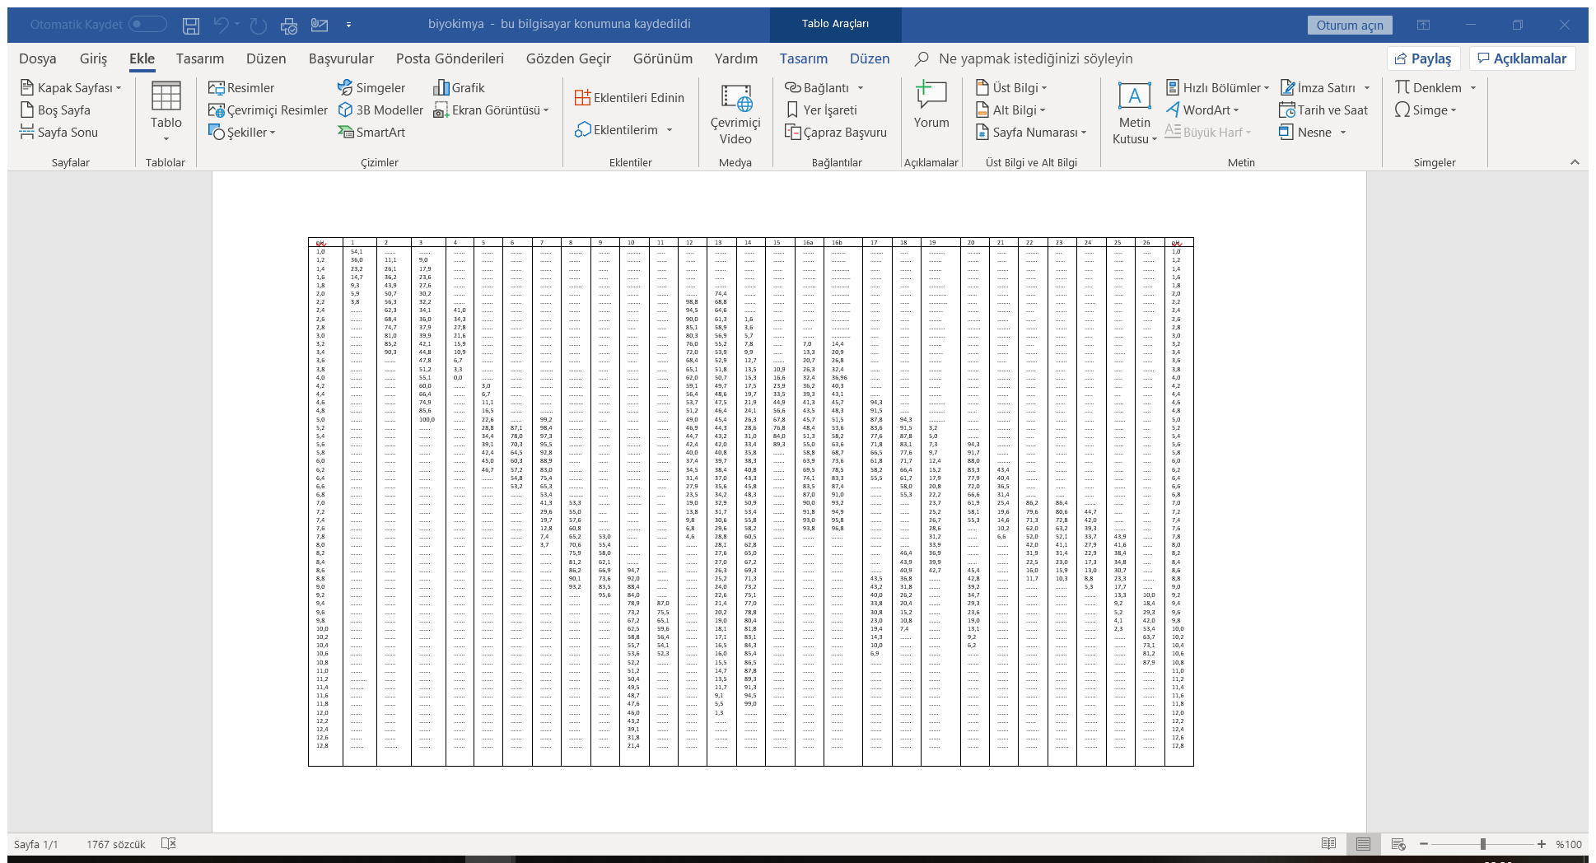

|  |
| --- |
| **SORULAR** |

***SORU 1 :* pH=10.8 olan karbonat tamponunu hazırlayınız.**

***SORU 2 :* pH= 5.6 olan asetat tamponu hazırlayınız.**

***SORU 3 :* pH= 1,8 olan KCl/HCl tampon çözeltisini hazırlayınız.**

***SORU 4 :* pH = 7,6 olan fosfat tampon çözeltisinden stok hiç artmayacak şekilde 500 mL hazırlayınız.**

|  |  |  |
| --- | --- | --- |
| **Deneyden Önce** | |  |
| **Yapılacak İş:**   * 100 mL 0,5 M asetik asik (CH3COOH) çözeltisi * 100 Ml 0,5 M sodyum asetat (CH3COONa.3H2O) * Distile Su * Pipet * Puar, asetat kalemi * pH metre veya pH ölçüm stripleri * Erlenlere eklenecek asit ve tuz çözeltisi miktarlarının Henderson- Hasselbach formülüne göre hesaplanması | **Hazırlık Zamanı:**  **Deneyden en geç 1 gün önce. Gerekli gereçler dersten önce bençlere dağıtılacaktır.** | |

|  |  |  |  |  |  |
| --- | --- | --- | --- | --- | --- |
| **Hafta 6: Tampon Çözelti ve Titrasyon** | | | | | |
| **DENEYİN YAPILIŞI** | | | | | |
| **DENEYDEN EN AZ 1 GÜN ÖNCE HAZIRLANMASI GEREKENLER** | | | | | |
| *Deneyin Yapılışı:* | | | | | |
| Hazır olarak bulunan asetik asit ve sodyum asetat çözeltileri kullanılarak pH’ları sırasıyla 3, 4, 5, 6 ve 7 olan tampon çözeltiler son hacimleri 100 ml olacak şekilde hazırlanır. Hazırlanan tampon çözeltilerin pH değerleri pH metre ile ölçülerek çıkan sonuçlar tabloya yerleştirilir ve sonuçlar tartışılır. | | | | | |
| *Hedeflenen pH’ları tampon çözeltide nasıl hazırlarız ve hangi oranlarda karıştırmalıyız?* | | | | | |
| * Öncelikle zayıf asit ve tuz çözeltileri hazırlanır. * 34,2 gr CH3COONa (Sodyum Asetat) ve 14,3 gr CH3COOH (Asetik Asit) alınır. 0,5 M ve 0,5 ml olarak hazırlanır. Son hacim 100 ml’ye tamamlanır. * CH3COOH asidinin tuzu olan CH3COONa’ı tampon olarak eklendiğinde tampon belli bir noktaya kadar direnip H+ iyonlarını tutar. | | | | | |
| *Ölçüm Sonuçları:* | | | | | |
| Erlen No | İstenen pH | 0,5M CH3COOH (ml) | 0,5M CH3COONa (ml/µl) | dH2O (ml) | Bulunan pH |
| 1 | 3 |  |  | 90 |  |
| 2 | 4 |  |  | 90 |  |
| 3 | 5 |  |  | 90 |  |
| 4 | 6 |  |  | 90 |  |
| 5 | 7 |  |  | 90 |  |
| 6 | 8 |  |  | 90 |  |

Yukarıdaki tabloda elde edilen değerleri kullanarak, eklenen asit (ml) (Y ekseni)- pH (x ekseni) grafiği çiziniz.



Amino asitlerin titrasyonu ve izoelektrik nokta (pI)

Amino asitler amfoterik bileşiklerdir. Diğer bir deyişle **kendinden daha ASİT karakterli bir ortamda BAZ**; **daha BAZİK bir ortamda ise ASİT** olarak davranabilmekte, reaksiyon vermektedir. Amino asitler suda (nötr pH) çözündüklerinde, çözeltide zwitter iyon (veya dipolar iyon) halinde bulunurlar. Çünkü karboksilik asit (-COOH) ve amino (-NH2) olmak üzere 2 tür işlevsel grup taşırlar ve her iki grup da bu çözelti ortamına kimyasal olarak kendi tepkilerini verir. Çünkü her iki kimyasal grup da suya göre daha güçlü asit (-COOH) ve daha güçlü bazdır (-NH2). Bu gruplardan (-COOH) su ortamında hidrojenini suya aktarır ve asetat (-COO-)’a dönüşürken; -NH2 ise –COOH’tan kopan Hidrojeni, sudan daha güçlü bir baz olduğu için, sudan alarak -NH3+ ya dönüşür. Böylelikle amino asit molekülü üzerinde 2 iyon grubu (Almanca: zwitterion) oluşmuş olur.

Şekil: *Nötr pH’ya sahip bir çözelti ortamında, sol tarafta gösterilen iyonlaşmamış haldeki amino asit molekülü üzerinde yer alan COOH, bir hidrojenini ortama verir (çünkü sudan daha asidiktir). Ancak yine amino asit üzerindeki NH2 grubu da sudan daha güçlü bir baz olduğundan, COOH’ın kaybettiği hidrojeni sudan alır. Sonuçta H kaybeden grup – yüklenirken; H alan grup + yüklenir. Baslangıçta iyon içermeyen soldaki moleküler amino asit de 2 iyon grubu taşıyan (zwitter iyonik) bir duruma (sağ taraftaki form) dönüşmüş olur.*

Şekil: Yandaki tabloda bir amino asit molekülünün 3 farklı pH tipindeki davranışı gösterilmektedir. Nötral pH’da amino asit zwitter iyon halinde bulunacaktır. Ortam nötr pH’dan amino asitin yan gruplarından daha asidik bir değere getirildiğinde, ortamdan amino asitin asetat grubuna H+ aktarılır ve sonuçta –COO grubu –COOH halini alır. Böylelikle amino asit baz gibi davranmış olur ve elektriksel olarak da pozitif yüklenmiş olur. Ortam pH değeri nötr durumdan, amino asitin bazik yan grubundan daha bazik bir değere getirilirse bu sefer de daha bazik olan ortam, amino asitin –NH3+ durumundaki yan grubundan H+ iyonu alır ve amino asitin –NH3+ grubu –NH2’ye dönüşür. Böylelikle amino asit burada da asit olarak iş görür ve net yükü de bu durumda negatiftir.

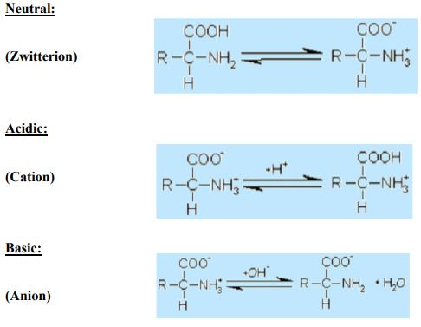

Yukarıda da değinildiği üzere bir dipolar iyon, hem asit (proton vericisi) hem de baz (proton alıcısı) olarak reaksiyon verebilir. Bu özelliğe sahip elektrolitler amfolitler olarak nitelendirilir. Amino asitler bu özelliklerinden dolayı hem asitlerle hem de bazlarla titre edilebilmektedirler. Amino asitlerin en az 2 fonksiyonel grubu bulunduğundan en az 2 denge sabitleri ve 2 iyonlaşma sabitleri bulunur. Amino asit üzerindeki zıt yüklerle yüklenebilen bu 2 yan grubun yüklerinin eşit olduğu pH derecesinde net yük ‘0’dır. Bu pH derecesine ‘izoelektrik nokta’ denir.

**pI= ½ (pK1 + pK2)**

Asit – Baz titrasyonları, protonların kademeli ilavesi veya uzaklaştırılmasını ifade etmektedir. Aşağıdaki grafik 2 ‘omuz’ vermektedir, diğer bir deyişle 2 kısma sahiptir. Her bir kısım, amino asit üzerinde yer alan 2 gruptan birinin deprotonasyonunu ifade etmektedir.

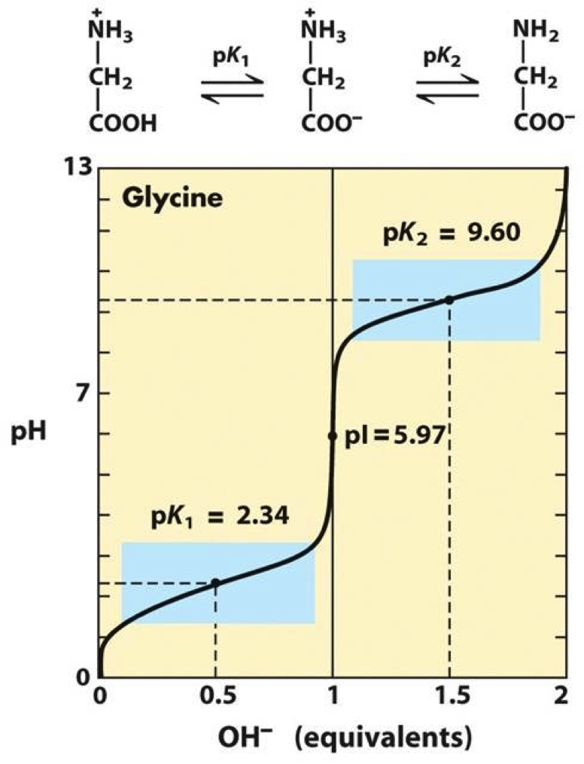

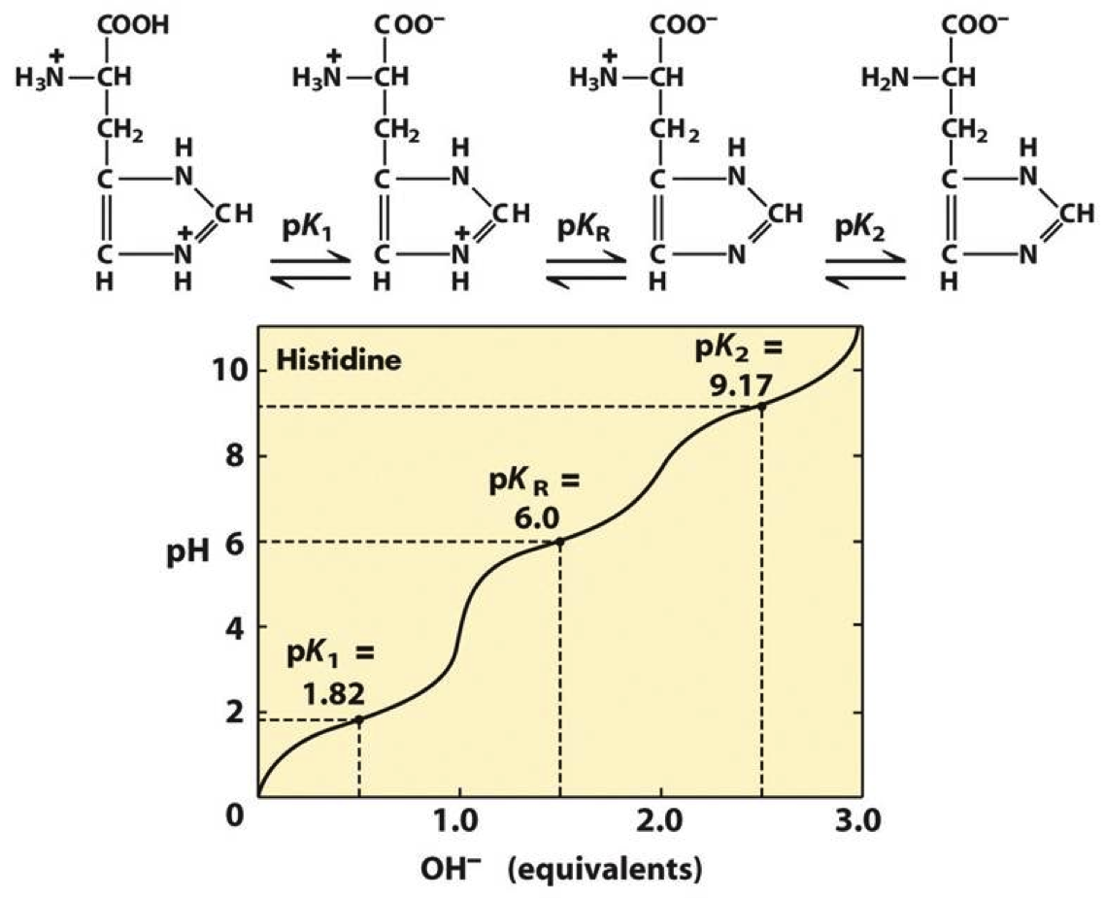

**Hafta 7:**

|  |
| --- |
| **SPEKTROFOTOMETRİK ÖLÇÜM VE STANDART EĞRİ ÇİZİMİ** |

**SPEKTROFOTOMETRE**

Spektrofotometre, moleküler biyolojide sıkça kullanılan bir çeşit fotometredir. Hazırlanan çözeltiden belirli spektrumlarda ışık geçirilmesi ve bu ışının ne kadarının çözelti tarafından absorblandığının ölçülmesi esasına dayanır. Çözeltinin içerdiği madde miktarı (konsantrasyonu) ne kadar fazla ise daha fazla ışın, çözelti tarafından soğurulur. Spektrofotometre, çözeltinin içinden geçebilen -çözelti tarafından absorblanmayan- ışığın yoğunluğu tespit ederek çözelti içeriğindeki aranan maddenin miktarı hakkında kantitatif bilgi verir. Örneğin farklı sıcaklıklarda bakterilerin gelişiminin gösterilmesi için; çeşitli ortamlara bırakılan bakteriler daha sonra çözeltiler içinde teker teker spektrofotometre ile ölçüldüğünde bakterilerin fazla olduğu örnekte daha fazla absorblanma gözlenecektir. Dolayısıyla bu da bize ortamdaki sıcaklığa bağlı bakteri büyüme hızı ile ilgili bilgi verir. Sonuçta, daha fazla bakteri daha fazla madde demektir ve bu da absorbsiyonun daha fazla olması anlamına gelir.

Işık, insan gözüyle görülebilir dalga boylarındaki elektromanyetik radyasyon enerjisidir. Dalga boyu, iki dalga piki arasındaki mesafedir ki genellikle nanometre (nm), bazen angström (A°) ve milimikron (mµ) olarak ifade edilir. Güneş ışığı veya bir tungsten lambadan saçılan ışık, insan gözünün beyaz olarak tanımladığı, farklı dalga boylarındaki ışık enerjilerinin bir karışımıdır. İnsan gözü, yaklaşık 380-750 nm arasında dalga boylarına sahip olan ışık enerjilerine cevap verebilmektedir.

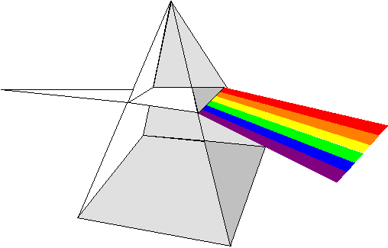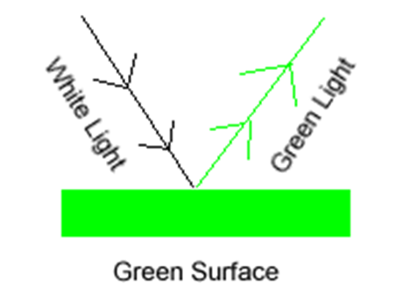

Bir madde elektromagnetik dalga spektrumunda 380-750 nm uzunluğundaki görünür ışınların hepsini geçiriyor veya yansıtıyorsa beyaz görünür; hepsini soğuruyorsa (absorpluyorsa) siyah görünür.

Görünür spektrumda mavi rengi soğuran bir madde sarı renkli, sarı rengi soğuran bir madde mavi renkli görünür. Yeşil rengi soğuran bir madde kırmızı renkli, kırmızı rengi soğuran bir madde yeşil renkli görünür.

İncelenecek örnek spektrometre ile fotometre arasına ve küvet olarak adlandırılan, genellikle sert plastikten ya da quartz’dan yapılan özel tüp içine yerleştirilir.

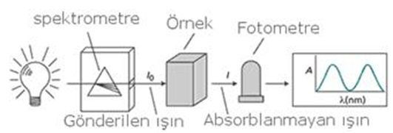

Farklı örnekler farklı dalga boylarını absorbladıkları için öncelikle bu aralığın bulunması gerekir. Örneğin **DNA’nın bilinen spektrum aralığı 260 nm’dir**. DNA miktarı incelenirken bu aralık kullanılır. Bu aralığın bulunması için  spektrometre ile tüm aralıklarda örneğe ışın gönderilir. Elde edilen sonuçlardan elde edilen grafik incelendiğinde incelenen maddenin hangi aralıkta ışığı absorblandığı  anlaşılabilir.

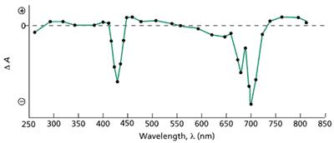

Bu grafikte klorofillerin absorblama aralığını incelersek; klorofillerin fotosentez için en çok 700 nm dalga boyundaki ışığı soğurduğunu görürüz.

Bu absorbsiyon aralığı bulunduktan sonra spektrometre ile örneğe monokromatik -belirli bir dalga boyuna ait-  bir ışın gönderilir. Spektrofotometreler gönderdiği ışığın dalga boyuna göre çeşitlidir.  Gönderilen ışık, küvet’in içindeki örnekten geçtikten sonra fotometreye ulaşır. Spektrometre’den gönderilen ışık ile fotometreye ulaşan ışık arasındaki fark bize absorblanma miktarını verir. Absorblanma terimi **absorbans’**tır ve **Beer-Lambert teoremi**nden hesaplanır. Seçilen dalga boyu en çok absorbe edilen ışıktır. Yukarıdaki örnekte 700 nm buna karşılıktır.

Absorbans değerinin bir süre sonra sabit bir değere yaklaştığı görülebilir. Ölçümün yapılması için öncelikle referans –blank- olarak, içinde incelenecek maddenin olmadığı bir çözelti hazırlanması gerekir. Standart bir referans çözelti, su, indikatör ve varsa tampon çözelti içermelidir. Referans çözeltilerin amacı spektrofotometrenin ölçüm değerinin daha hassas olmasını sağlamaktır. Referans çözeltiler ile ölçüm yapıldığında spektrofotometrenin ölçeği sıfırlanır. (diğer bir deyişle yapılan ölçümün absorbansının 0 -%100 geçiş- olduğu belirtilir.)

**Spektrofotometre ile protein ölçümleri 2 ana esasa göre yapılır. Birinci durumda protein ölçümü, proteinlerin yapılabilmesi için örneklerin önce belirli belirteçler ile renkli kompleksler oluşturmaları gerekir.**

Bradford belirtecini örnek alalım. Bradford çözeltisi protein belirtecidir ve standart olarak BSA (bovine serum albumin) kullanılır. İşaretlendiğinde oluşan kompleks, 595 nm dalga boyunda ışığı absorblar. Bu dalga boyunda ölçümler yapılır.

**LAMBERT - BEER KANUNU**

Bir çözeltiden geçen ışık miktarı, ışığın çözelti içinde kat ettiği yol ve çözelti konsantrasyonu ile logaritmik olarak ters orantılı, Emilen ışık miktarı ise doğru orantılıdır. Işık absorbsiyonu absorbans (A), optik yoğunluk (**O**ptical **D**ensity) veya ekstinsiyon (E) olarak ifade edilir.



**A = a×b×c**

a: maddenin spesifik absorbtivite katsayısı ( L/mol-cm)

b: çözelti içinde ışık yolu uzunluğu (cm)

c: madde konsantrasyonu (mol/L) (M)

Çözeltinin ışık geçirgenliği transmittans (T) ile ifade edilir.

**!!! Kolay antilog hesabını qr kod olarak verilen yukardaki siteden yapabilirsiniz.**

T = **It**

**Io**

Io: Giren ışığın şiddeti

It: Çıkan ışığın şiddeti

Transmittans absorbans arasında –log T = A ilişkisi vardır.

|  |
| --- |
| **SPEKTROFOTOMETRENİN KISIMLARI** |

***A : ışık kaynağı B : prizma C : diyagram (aralık) D : örnek (küvet) F : dedektör G : gösterge***

Işık kaynağı farklı dalga boylarında ışık verir. Prizma, gelen polikromatik ışığı dalga boylarına ayırarak monokromatik ışığa çevirir. Yani istenen dalga boyunda bir ışığı örneğimize vermek için cihaza prizma ve filtre tertibatı yerleştirilmiştir. Diyagram ise monokromatik ışığı son bir defa eleyerek, istenen tek dalga boyuna sahip ışığı örneğe iletir. Monokromatik ışık çalışılacak olan örnek üzerine gelir. Dedektör sistemi üzerine düşürülen foton enerjisini absorblayarak bu enerjiyi elektirik enerjisi veya termal enerjiye dönüştürür. Üzerine çarpan ışık şiddeti ile kantitatif ilişkili bir sinyal verir. Göstergede detektörden gelen elektrik enerjisi galvanometre veya miliamper/metre ile ölçülür. Ölçüm, skalada absorbans veya % transmittans değeri olarak okunur.

**Ultraviyole (morötesi) / Görünür Bölge (UV-GB) Spektroskopisi**

Çalışma ilkesi:

Moleküler absorpsiyon spektroskopisi 160-780 nm dalga boyları arasındaki ışığın *b* ışın yoluna sahip bir hücredeki çözeltinin geçirgenliğinin (T) veya absorbansının (A) ölçümüne dayanır. Bu absorbsiyon daha çok moleküllerdeki bağ elektronlarının uyarılmasından kaynaklanır; sonuç olarak moleküler absorpsiyon spektroskopisi ile bir moleküldeki fonksiyonel grupların tanımlanmasında ve aynı zamanda fonksiyonel grupları taşıyan bileşiklerin nicel tayininde kullanılır.

UV/GB spektroskopisi çok sayıda organik ve inorganik bileşiğin analizinde kullanılmaktadır.

UV-görünür bölge cihazları 200-900 nm arasında çalışır.

N2 ve O2 molekülleri, 160 ve 200 nm’de absorbsiyon yaptıkları için 200 nm altındaki dalgaboylarında vakumlu UV cihazları kullanılır.

UV ve görünür bölgede kullanılan spektrofotometreler;

1- Tek ışıma demetli spektrofotometreler,

2- Çift ışıma demetli spektrofotometreler olarak ikiye ayrılır.

**Tek ışın yollu ve çift ışın yollu spektrofotometrelerin farkı**

Tek ışın yollu spektrofotometrelerde aynı dalga boyunda çözücüye karşı ışın yolu kapatılarak sıfır geçirgenlik ayarı ve ışın yolu açılarak %100 geçirgenlik ayarı yapılır. Veya bilgisayar kontrollü cihazlarda çözücünün spektrumu alınır ve analitin spektrumundan çıkarılarak, çözücüden kaynaklanan absorbansın girişimi önlenir.

Çift ışın yollu cihazlarda her dalga boyu için ayrı ayrı 0 ve 100 ayarları yapmak yerine, monokromatörden çıkan ışık eşit şiddete iki demete bölünerek birinin ölçülecek örneğe, diğerinin çözücünün bulunduğu kaba gönderilmesiyle ölçüm süresi azaltılır. Böylece örnekteki geçirgenlik değeri sürekli olarak çözücününki ile karşılaştırılmış olur.

**Işıma kaynağının özellikleri**

1- Enerjisi büyük olmalı

2- Sürekli bir spektrum vermeli

3- Enerjisi sabit olmalı

\*UV bölgede döteryum lambaları kullanılır.

\*160-360 nm arasındaki bütün ışımaları verir.

\*Görünür bölgede tungsten halojen lambalar ya da ksenon ark lambaları kullanılır.

\*320-2500 nm dalgaboyu aralığındaki ışımaları verir.

|  |
| --- |
| **ÇÖZELTİDEKİ MADDE KONSANTRASYONUN BELİRLENMESİ** |

Konsantrasyonu bilinmeyen madde ile konsantrasyonu bilinen standart çözelti aynı koşullarda analizlenir ve spektrofotometrik ölçüm yapılır.

**Astandart = Standart çözeltinin absorbansı**

**Aörnek = Bilinmeyen konsantrasyonlu maddenin absorbansı**

**Cstandart = Standart çözeltinin konsantrasyonu**

**Cörnek = Madde konsantrasyonu**

CStandart  = Cörnek  x (Aörnek / AStandart)

|  |
| --- |
| **SPEKTROFOTOMETRİK ANALİZLER** |

**Nitel Analizler:** Yüksek duyarlılık, seçimlilik ve tekrarlanabilirliğin iyi olması, uygulanabilirlik ve hızlılığın iyi olması gibi nedenlerle tercih edilirler.

**Nicel Analizlerde;** uygun dalga boyu seçilmelidir. Ortamın pH değeri iyi ayarlanmalı. Farklı iki türün molar soğurma katsayılarının aynı olduğu dalga boyu (izobestik nokta) ve her iki türün dengede olduğu pH seçilir. Ayrıca reaktif derişimi ve sıcaklık da önemlidir.  
  
Nicel analizler; tek standartla, kalibrasyon eğrisi ile ve standart katma metodu ile yapılabilir. Kalibrasyon grafiğinde absorbans ile derişim arasında grafik çizilir. Örneğin absorbansı grafik denkleminde y değeri yerine konularak derişim (x değeri) bulunur. Veya örneğin absorbansının eğriyi kestiği yerden x eksenin dikme indirilerek de aynı şekilde örneğin derişimi bulunabilir. Her iki yöntemde de Absorbans **& Derişim** ve **Absorbans & Hacim** grafiklerinden derişim hesaplama farklıdır.

|  |
| --- |
| **STANDART EĞRİ** |

Standart eğri test ettiğimiz örnekteki mevcut bileşenin miktarını grafikten direk olarak okumamızı sağlar. Apsise standart proteinlerin konsantrasyon değerleri, ordinata ise bunların absorbans değerleri yerleştirilerek doğrusal bir grafik (standart eğri) hazırlanır. Bu eğrinin oluşturulmasında en az 5 nokta kullanılmalıdır. Derişimi bilinmeyen protein örneğinin absorbans değerinin eğriyi kestiği noktadan apsise indirilen bir dikey vasıtasıyla bilinmeyen derişim bulunur.

Standart eğrilerle ilgili göz önünde bulundurulması gereken bazı genel hususlar aşağıdadır.

* **Standart eğriler her zaman lineer olmayabilir. Hazırlayacağınız standart eğrinin miktarı bilinmeyen örneğinizdeki madde miktarını içerisine alacak şekilde olmalıdır.**
* **Standart eğriyi hazırlarken, örneğinizin içinde bulunduğu tampon çözeltiyi kullanınız ve tampon çözeltinin içerebileceği safsızlıkları bertaraf etmek için tampon çözeltinin absorbansını örneklerinizin absorbansından çıkartınız.**
* **Standart eğriyi hazırlarken aynı stok çözeltiden seyreltilerek hazırlanmış farklı konsantrasyonlarda standartlar kullanınız.**
* **Standart eğri grafiğini çizerken protein konsantrasyonunu x-, absorbansı y- eksenine yerleştiriniz.**
* **Hatalara yer vermemek için standart eğride konsantrasyon yerine mikrogram miktarları kullanılmalıdır.**

|  |
| --- |
| **BİLGİSAYARDA KALİBRASYON EĞRİSİ ÇİZİMİ** |

**Kalibrasyon nedir?**

Bir analizde ölçülen büyüklük ile tayin edilecek maddenin konsantrasyonu arasındaki ilişkinin deneysel veya gözlemsel olarak tayinine **kalibrasyon** denir.

Kalibrasyonda,

* Standart eğri (Kalibrasyon eğrisi),
* Molar absorbsiyon katsayısı ile hesaplama,
* Standart çözelti ile hesaplama gibi metodlar kullanılır.

**Bilgisayarda kalibrasyon eğrisi çizerken yapılması gerekenler:**

1. Boş bir excel sayfası açılır. Konsantrasyon ve absorbans değerleri yazılır.
2. Ekle bölümünden dağılım grafiği seçilir.
3. Tablonun üzerine sağ tıklayıp veri seç seçeneği seçilir.
4. Yazdığımız konsantrasyon ve absorbans değerleri seçilir.
5. Tabloda olan noktalardan birinin üzerine sağ tıklayıp eğilim çizgisi ekle seçeneğini seçeriz.
6. Eğilim çizgisini biçimlendir seçeneğinden eğrinin denklemi ve R2 değerini ekleriz.

* x (Konsantrasyon) ve y (Absorbans) değerleri yazılır.

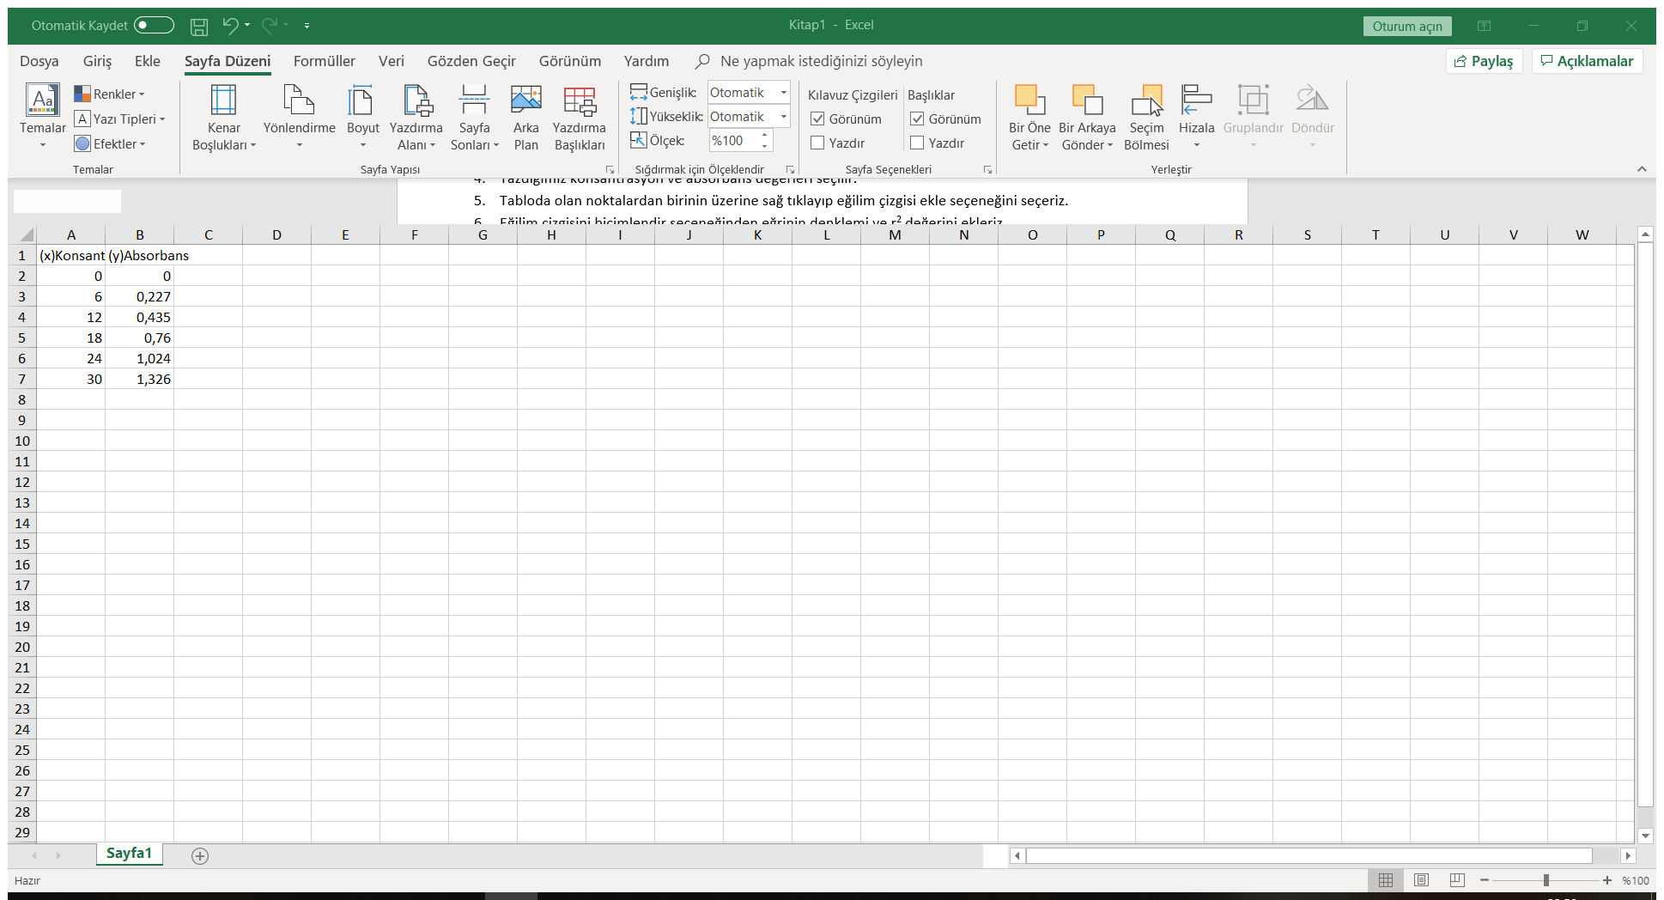

* Ekle sayfasından dağılım grafiği seçilir.

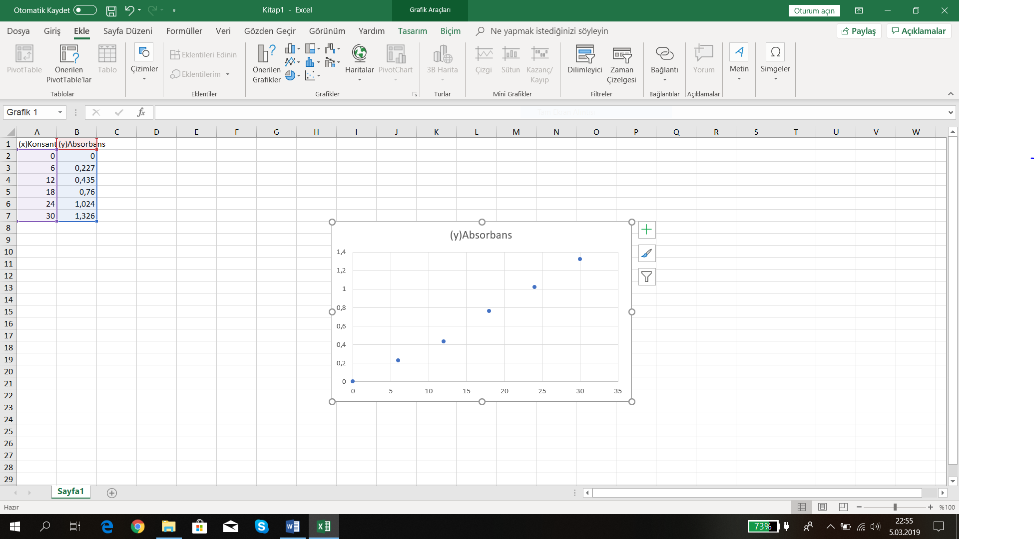

* Tablonun üzerine gelip sağ tıklanır. Veri seç seçeneğinden eklenmek istenen değerler girilir veya seçilir.

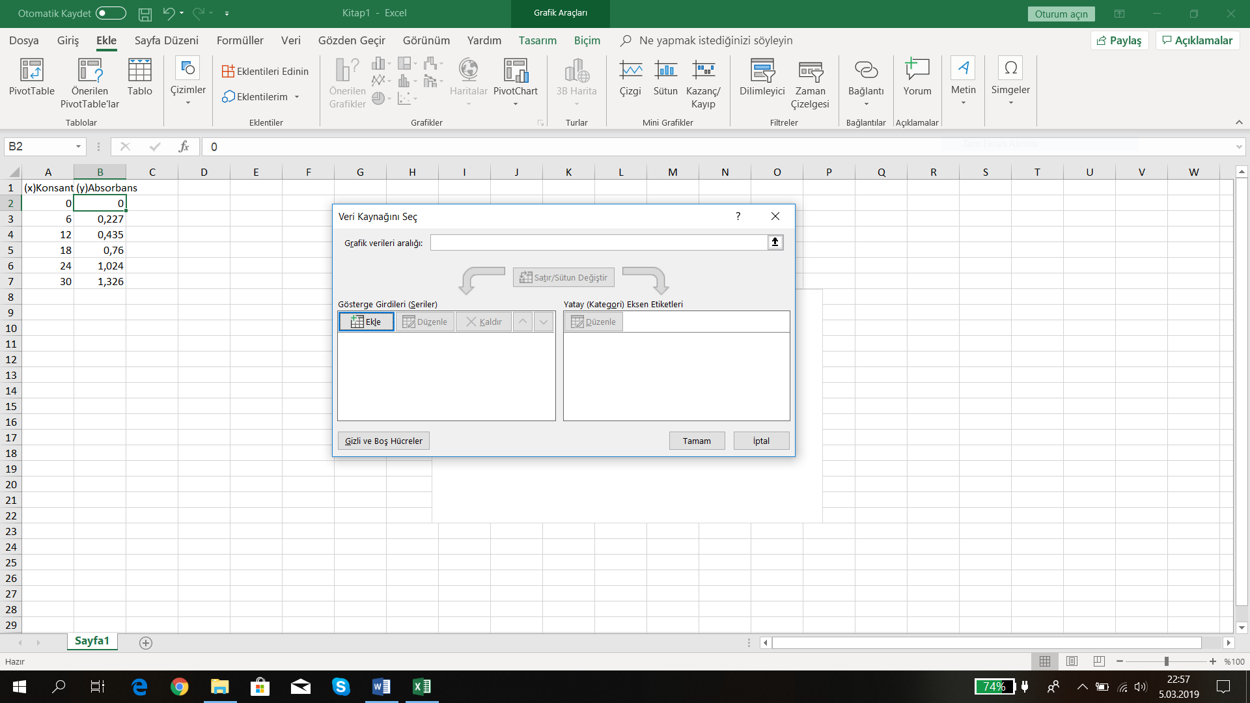

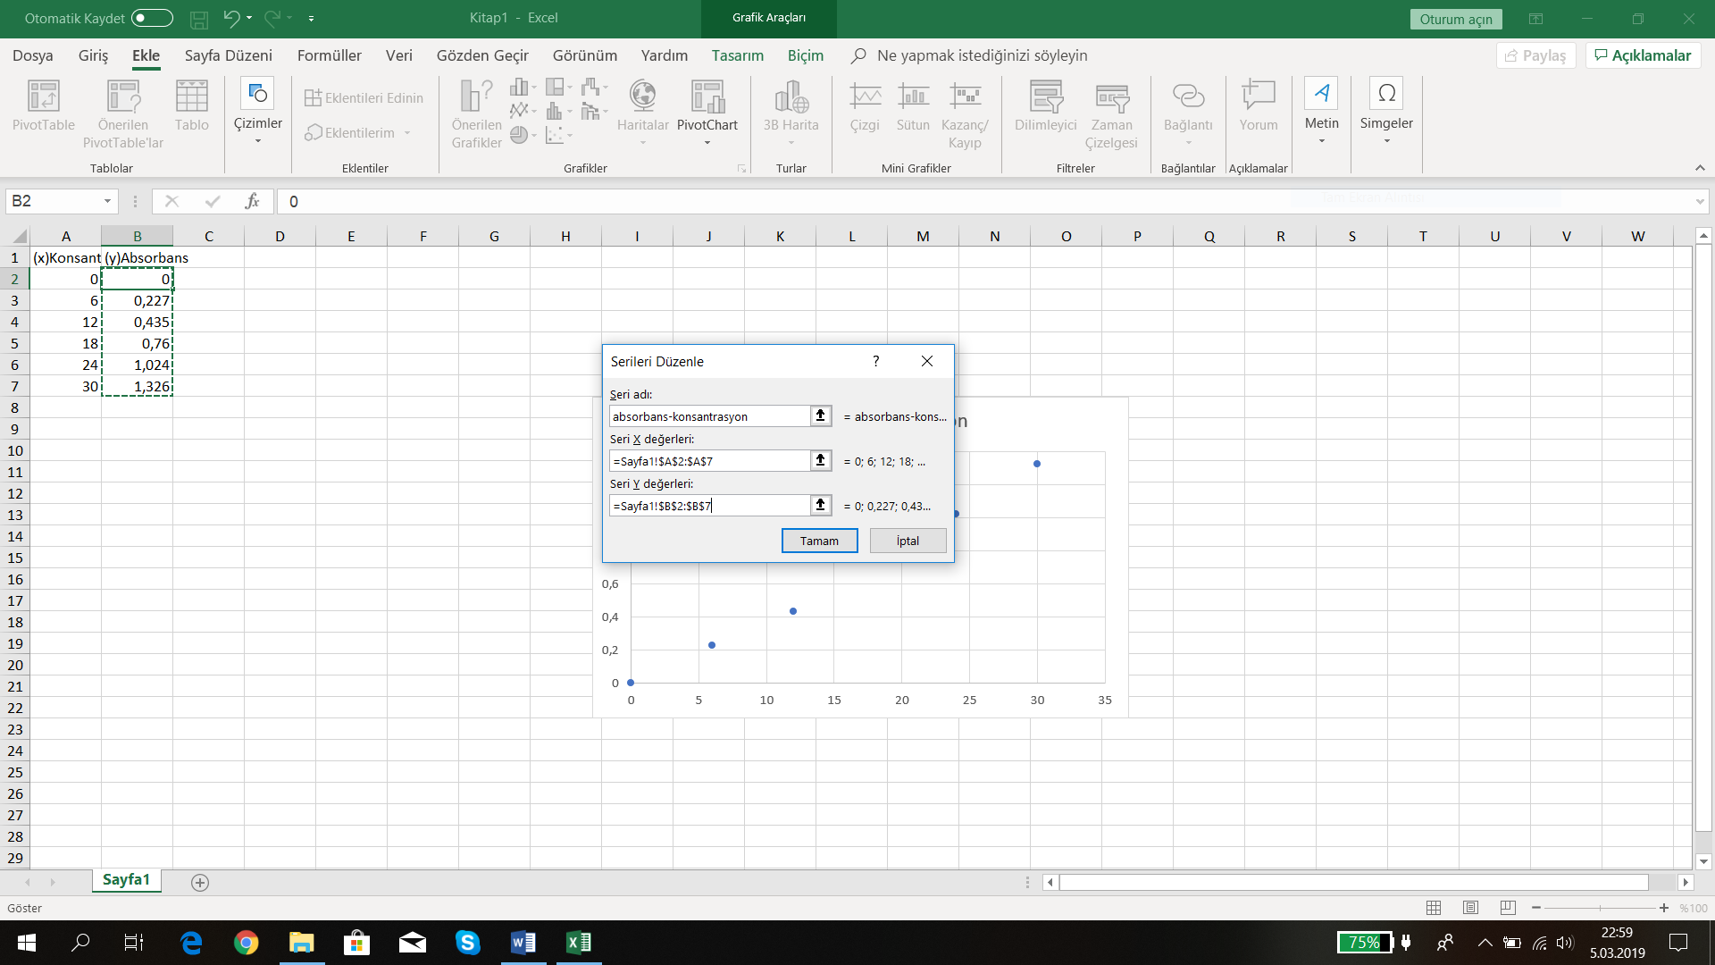

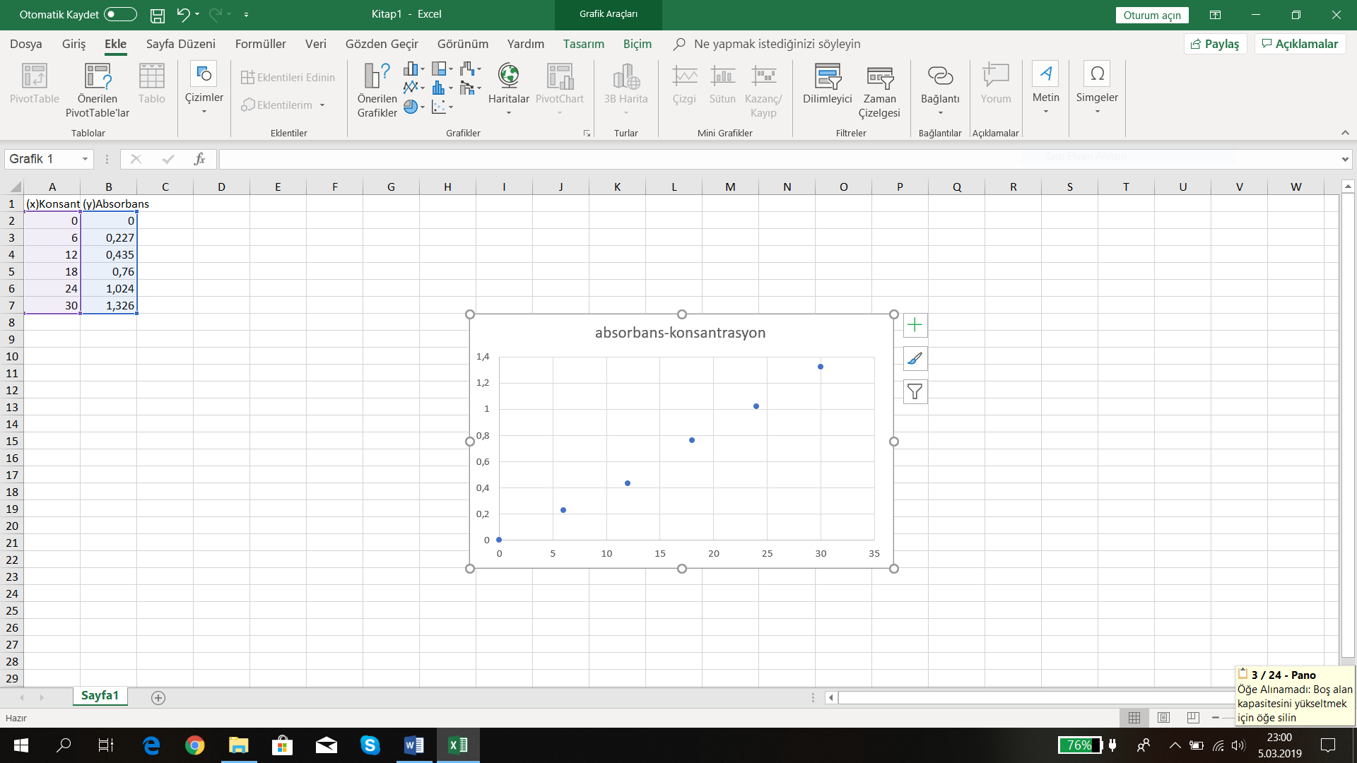

* Tablodaki noktalardan birinin üzerine sağ tıklayıp eğilim çizgisi ekle diyoruz.

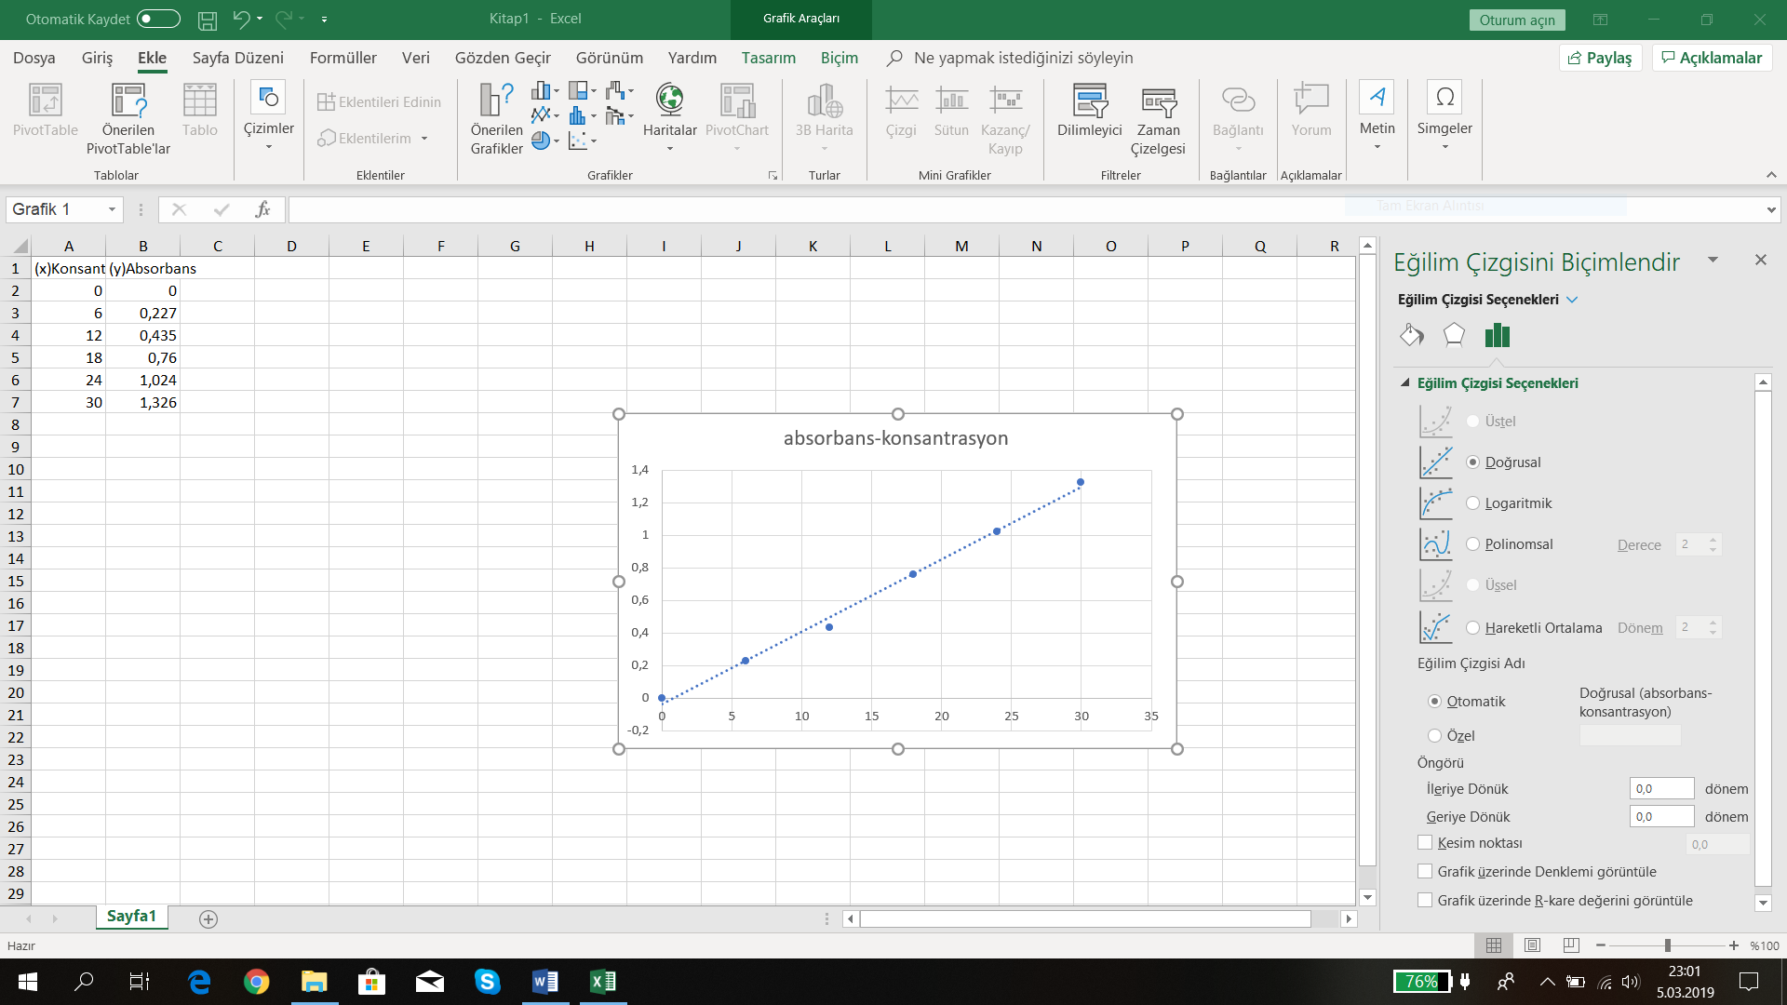

* Eğilim çizgisini biçimlendirden grafik üzerinde denklemi görüntüle ve grafik üzerinde ‘R2 değerini görüntüle’yi seçiyoruz.

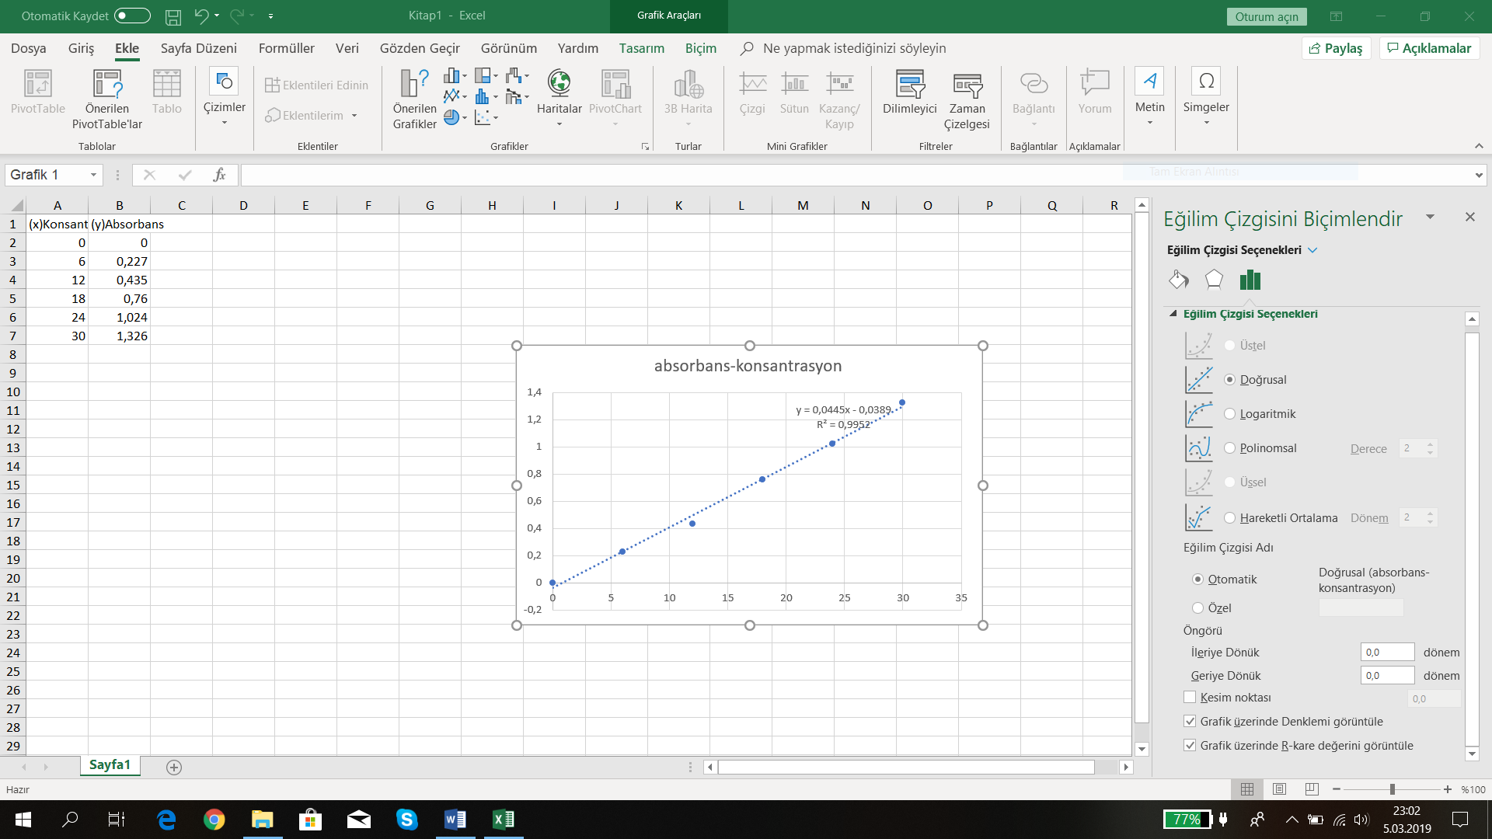

|  |
| --- |
| **OPTİK METODLAR** |

**Kolorimetre: Çözeltinin** renk şiddeti veya koyuluğunun ölçülmesi veya kantitatif analizde renkli standart çözeltileri karşılaştırmak için kullanılan bir cihazdır.

**Nepheleometre:** Araştırmaların daha hızlı şekilde sonuçlanabilmesi için, suyun bulanıklık derecesini ölçmek için kullanılan alete denir.

**Polarimetre:** Çizgisel kutuplanmış bir ışık demetinin optik olarak aktif bir tür içeren bir ortamın içinden taşınması sırasında döndürülmesiyle ilgili olan cihazdır.

**Refraktometre:** Işık bir ortamdan başka bir ortama geçerken yolundan saparak kırınım olayı gerçekleşir. Bu olay ortam konsantrasyonuna bağlıdır. Bu cihazda konsantrasyonun ayarlanmasını sağlar. Bunların içinde en çok kullanılan ise spektrofotometredir.

|  |
| --- |
| **DERS NOTLARI 4** |

Spektrofotometre **maddelerin konsantrasyonlarının belirlenmesinde** kullanılır.

***Spektrofotometrenin çalışma prensibi:*** *Çözeltilerin gözlenen* renginin, çözünmüş madde miktarıyla yakından ilgisi vardır. Koyu renk çözeltiye ışık verildiğinde göze daha az ışık gelir, yani daha koyu gözlenir. Konsantrasyon azaldığı zamansa; ışık kaynağından çıkın ışığın çok daha fazla bir kısmı gözlemcinin gözüne ulaşır. Çözeltiye giren ışık ile gözlemcinin gözüne ulaşan ışık şiddeti arasındaki fark **ABSORBANS’tır** .

***ABSORBANSI ETKİLEYEN FAKTÖRLER:***

Bütün ölçümler absorbansa dayanır. Bu nedenle iyi bir sonuç alabilmek için;

1-Küvet, çözelti ile en az yarıya kadar dolu olmalıdır.

2-Seyreltik çözelti kullanılmalıdır. (Çözeltide çökelek olmamalıdır.)

3-Küvette parmak izi, çizik, her türlü kirlilik olmamalıdır. Yalancı ışık bir hata nedenidir. Bu nedenle küvet silinerek spektrofotometreye yerleştirilmelidir. Uygun küvet kullanılmalıdır.

***Spektrofotometre olmadan konsantrasyon nasıl hesaplanır?***

Spektrofotometre olmadan seyreltme yöntemi ile de konsantrasyon hesaplanabilmektedir. Aynı çözeltinin bilinen konsantrasyonlarından hazırlanır ve içerisine çözücü damlatılır. Renge yaklaştıkça aşağı yukarı bir tahmin yapılır.

Spektrofotometre **seyreltik çözeltilerde** kullanılır.

***Spektrofotometrede kullanılan çözeltiler:***

* KÖR (BLANK)(NEGATİF KONTROL)
* STANDART(POZİTİF KONTROL)
* ÖRNEK

**KÖR (BLANK) :** Spektrofotometrede ışığın azalmasına neden olan etken çözücü de, çözünen de olabilir. Bu nedenle **ilgilendiğimiz madde dışındaki her şeyi** göz ardı etmeliyiz. Bunun için kullanılan çözeltilere kör (blank) denir. Başka bir değişle kör; ilgilendiğimiz madde dışındaki tüm maddelerin oluşturduğu çözeltidir.

Örneğin; Metilen mavisi + su çözeltisinde kör, yani blank, sudur.

Spektrofotometre blank değerini normal değerlerden otomatik olarak çıkarmaktadır.

**STANDART: Konsantrasyonu** bilinen çözeltilerdir.

**ÖRNEK: Konsantrasyonu** bilinmek istenen çözeltidir.

***Not: Örnek*** ve standart küvetlerine konan madde miktarları birbirlerine eşit olmalıdır. Kıyaslama yapılabilmesi ve doğru sonuçların elde edilebilmesi için bu oldukça önemli bir ayrıntıdır.

|  |
| --- |
| **Hafta 8** |
| **DENEYİN YAPILIŞI** |
| **DENEYDEN EN AZ 1 GÜN ÖNCE HAZIRLANMASI GEREKENLER** |
| * Metilen Blue stok çözeltiler(60,0 µM) (250 ml hazırlanacak) |
| *Kullanılan Materyaller:* |
| * Metilen Blue stok çözeltiler(60,0µM veya µmol/litre) * Bilinmeyen konsantrasyondaki metilen blue çözeltisi * Distile su * Pipetler, test tüpleri ve küvetler (6 Tane) * Spektrofotometre |
| *Deneyin Yapılışı:* |
| 1. ***Standart eğrinin hazırlanması:*** |
| * İlk olarak metilen blue (60.0μΜ) stok solüsyondan 0’dan 1.0ml ‘ye kadar olmak üzere 0.2 ml artan değerlerle 6 adet test tüpü hazırlanır. * Her bir tüp distile su ile 2.0ml’ye tamamlanır ve dilüsyonlar 3 set halinde hazırlanır. * Spektrofometre 600nm’a ayarlanır, kör distile su ile hazırlanır ve her bir tüpteki çözelti absorbansı köre karşı okunur. * Absorbans miktarları kaydedilir. * Bu absorbanslarınortalaması hesaplanır ve standart eğrisi çizilir. |
| 1. ***Bilinmeyen konsantrasyondaki çözeltinin konsantrasyonun belirlenmesi*** |
| * Konsantrasyonu bilinmeyen metilen blue çözeltisinin konsantrasyonu ölçülür. * Absorbansı miktarı standart eğri ile karşılaştırılır. * Eğer dilusyon büyük ise ölçüm tekrarlanır. * Bulunan orana göre 5 tane dilusyon yapılır. * Her bir dilusyonun absorbansı ölçülür ve konsantrasyonları belirlenir. * Ortalama miktar hesaplanır ve tablo oluşturulur. |

|  |
| --- |
| *Deneyin Sonucu:* |
| Deneyin amacı konsantrasyonu bilinmeyen bir maddenin spektrofotometrik yöntem ile küvet içerisinde hazırlanan solüsyona gönderilen ışığın dalga boyu ve fotosel üzerindeki elektrik enerjisi ile ölçümü ve standart eğri üzerinde gerekli hesaplamalar ile konsantrasyonun bulunmasıdır.  **Sorular:**  **1.**Fotoselde aranan özellikler nelerdir?  **2.**Küvet içerisinde hazırlanan çözeltinin doğru sonuç vermesi için nelere dikkat edilmedir? |

1. ***METİLEN BLUE STANDART EĞRİSİ***
2. ***BİLİNMEYEN ÇÖZELTİNİN KONSANTRASYONU BELİRLENMESİ***

|  |
| --- |
| **Hafta 9: PROTEİNLERİN MİKTAR TAYİNİ** |

PROTEİN NEDİR?  
Aminoasitlerin birleşmesinden meydana gelmiş karmaşık yapılı organik moleküllerdir. Proteinler insan vücudunda; büyüme, gelişme, açılan yaraların tamir edilmesi, çeşitli maddelerin sindirim ve sentezi, enfeksiyonlara karşı koyma, sıvı dengesinin sağlanması, zekâ gelişmesi, azot dengesinin sağlanması gibi temel hayati unsurlarda mutlaka gereklidir. Protein, kan serumundaki katı maddelerin en önemli kısmını oluşturur. Bunlardan fibrinojen, kanın pıhtılaşmasında; albümin ve diğerleri, hücre içi ve dışı sıvı-tuz dengesinde görevliyken çok çeşitli bir takım proteinler de kan içinde bazı maddelerin bir yerden başka bir yere taşınmasını sağlar. Vücudun adalelerinin kasılmasını ve böylece hareketini sağlayan proteinler, organizmanın diğer canlılardan farklılığını da belirlerler.

PROTEİNLERİN KİMYASAL YAPISI  
  
Proteinlerin genel kimyasal yapısı incelendiğinde % 50 kadarının karbondan; diğer kısmının ise oksijen, azot, hidrojen ve kükürtten meydana geldiği görülür. Proteinler büyük moleküllü bileşiklerdir. Bu büyük molekülü, aminoasit denen temel organik bileşikler oluşturur. Bir aminoasit yapısı, genel olarak RCH (NH2) COOH formülü ile tanımlanır. R harfi değişken grubu temsil eder. Aminoasitler birbirlerine NH2 ve COOH grupları arasında kurulan ve adına Peptid bağı denen özel bir bağ ile bağlanırlar. Değişik sayıda ve sırada bir araya gelen aminoasitler çok çeşitli proteinleri oluşturur.

|  |
| --- |
| **PROTEİNLERİN ÇEŞİTLİ ÖZELLİKLERİ** |

1. **Proteinler, çeşitli etkilerle denatüre olurlar.** Proteinlerin primer yapısı değişmez (peptid bağları mevcut) diğer yapılar bozulur (nonkovalent bağlar kopar). Biyolojik aktivite kaybolur.Bir proteinin denatürasyonu, çoğu kez hidrojen bağlarını yıkan etkilerle olur. Bir proteinin denatürasyonuna neden olan etkiler şunlardır; ısı, X-ışını ve UV ışınlar, ultrason, uzun süreli çalkalamalar, tekrar tekrar dondurup eritmeler, asit etkisi, alkali etkisi, organik çözücülerin etkisi, derişik üre ve guanidin-HCl etkisi, salisilik asit gibi aromatik asitlerin etkisi, dodesil sülfat gibi deterjanların etkisi ve ağır metallerin etkisi.
2. **Proteinler, amfoter maddelerdir;** hem asit hem baz gibi davranma özellikleri vardır. Aminoasitler bazik çözeltilere proton vererek asit gibi, asidik çözeltilere ise protonla birleşerek baz gibi davranırlar.

**PROTEİNLER**

İşlevlerine Göre Proteinler:

* Katalitik proteinler
* Yapısal proteinler
* Düzenleyici proteinler
* Taşıyıcı proteinler
* Antikorlar
* Depo proteinleri
* Koruyucu proteinler
* Kontraktil proteinler

Vs…

Kimyasal Yapısına Göre Proteinler:

1- Basit Proteinler:

* Albüminler
* Globülinler
* Prolaminler
* Histonlar
* Glutelinler
* Skleroproteinler
* Protaminler

2- Bileşik Proteinler

* Fosfoproteinler
* Glikoproteinler
* Lipoproteinler
* Nükleoproteinler
* Kromoproteinler
* Metaloproteinler

Konfigürasyona Göre Proteinler:

* Fibröz Proteinler
* Globüler Proteinler

Kaynağına Göre Proteinler:

* Hayvansal
* Bitkisel

**Bulunduğu yere göre sınıflandırılan proteinlerde vardır (Ör: Membran proteinleri)**

***SERUM PROTEİNLERİ :***  
  
 Vücuttaki albumin ve globulin içeriği total protein olarak ifade edilir. Vaskuler alanda en önemli osmatik basınç düzenleyicisidir. Besinsel, durumu ve karaciğer fonksiyonu değerlendirilir. Nefrotik sendrom, malabsorbisyon, myeloma dahil neoplaziler, waldenstrom makroglobulinemisi, elektroforez sonrası, dolaşımdaki serum protein fraksiyonları ile beraber tanıya gidilir.

***1) Fibröz proteinler:***

* Molekülünün üç boyutlu şekli çok gerilmiş elipsoid biçiminde olan proteinlerdir.
* Skleroproteinler (Albüminoidler), suda, nötral tuz çözeltilerinde, seyreltik asit ve alkalilerde ve saf alkolde çözünmezler; pepsin ve tripsin gibi enzimlere dirençlidirler; hayvansal kaynaklıdırlar.
* Boynuz, kıl, yün, saç ve tırnaklarda bulunan keratin; bağ doku, kemik, kıkırdak ve tendonlarda bulunan, organizma proteinlerinin yarısından çoğunu oluşturan kollajen; ligament ve diğer destek dokularda bulunan elastin; ipek fibroini, önemli skleroproteinlerdir.
* Kollajen, glisin, prolin ve 4-hidroksiprolince zengindir; triptofan içermez.
* İpek fibroini, glisin, prolin, serin ve tirozince zengindir.
* Fibrinojen, kan plazması içinde çözünmüş olarak bulunur; kanın pıhtılaşması sırasında görev alır.
* Miyozin, kasta bulunur; kasın kasılmasında görev alır.

***2) Globüler proteinler:***

* Molekülünün üç boyutlu şekli rotasyon elipsoid biçiminde olan proteinlerdir.
* Globüler proteinler de albüminler, globülinler, globinler, glutelinler, prolaminler, protaminler, histonlar gibi alt gruplara ayrılırlar.
* Albüminler, suda ve sulu tuz çözeltilerinde çözünürler; ısı ile denatüre olurlar; sulu çözeltilerde amonyum sülfat ile doyurulmuş bir ortamda çökerler; molekül ağırlıkları genel olarak 100.000’in altındadır; glisince fakirdirler.
* Yumurta akında bulunan ovalbümin, kandaki serum albümin ve sütteki laktalbümin, hayvansal kökenli albüminlerdir; baklagillerdeki legumelin, hububattaki löykosin ise bitkisel kaynaklı albüminlerdir.

|  |
| --- |
| **PROTEİNLERİN EKSTRAKSİYON YÖNTEMLERİ** |

|  |  |
| --- | --- |
| **1- Diyaliz** | Böbrek yetmezliği olan kişilerde, vücutta biriken fazla sıvı ve atık maddelerin yarı geçirgen bir membran (zar) aracılığıyla temizlenmesi işlemidir. Küçük yapıdaki maddeleri proteinlerden ayırır. |
| **2- Ultrafiltrasyon** | Ultrafiltrasyon, sıvıların hidrostatik basınç ile yarı geçirgen membrana karşı itildiği bir çeşit membran filtrasyonudur. |
| **3- Jel Filtrasyon** | Jel filtrasyonu proteinlerin molekül ağırlıklarına göre ayrılmasını sağlar. Bu yöntemde proteinlerin birbirinden ayrılması, sabit fazdaki jelin oluşturduğu porların çapına göre moleküllerin belirli derecede engellenmesine dayanır. |
| **4- Elektroforez** | Dış bir elektrik alanın etkisi ile yüklü bir parçacığın çözelti içerisinde yönlendirilmesidir. SDS denilen bir kimyasalla müdahale edildiği zaman proteinlerin net yükü ( - ) olacaktır. |
| **5- İzoelektrik Fokuslama** | Buradaki yöntemde proteinler kendi izoelektrik noktalarına geldiği zaman dururlar. |
| **6- İyon Değiştirme Kromatografisi** | 2’ye ayrılır: 1- Anyon Değiştirme 2- Katyon Değiştirme |
| **7- Dansite Gradient** |  |

|  |
| --- |
| **PROTEİN TAYİN YÖNTEMLERİ** |

Bir çözeltideki toplam protein miktarının belirlenmesi, bilimsel araştırmalarda, gıda analizlerinde, endüstriyel ve biyoteknolojik birçok ürünün analizinde kullanılır. Protein miktar tayini deneylerinde her zaman göz önünde bulundurulması gereken temel bazı hususlar vardır.

* **Kullanılan cam malzeme ve diğer malzemeler temiz olmalı.**
* **Küvetler temiz olmalı.**
* **Protein miktar tayini denemelerinin örneğinizdeki proteinlerin kompozisyonuna bağlı olduğunu her zaman göz önünde bulundurunuz.**
* **Spektrofotometrenin limitlerini belirleyiniz.**
* **Ölçüm yapmadan önce spektrofotometre 15-20 dakika ısıtılmalı.**

Protein tayin yöntemlerinde tanımlanan tüm metotlar spektrofotometrik yöntemlere dayanmaktadır. Fotometrik tayinler bir numuneye giren ışıkla, absorbe edilmeden çıkan ışığın şiddeti arasındaki oranın ölçülmesine dayanır. Her atom, molekül veya kimyasal bağın kendine özel spesifik dalga boyunda yaptığı bir ışık absorbsiyonu vardır. Spektrofotometre çözeltiye bilinen spesifik dalga boyuna sahip ışık demetinin gönderilip, bu ışığın ne kadarının absorbe olduğunu ve ne kadarının absorbe olmadan örnek çözelti içerisinden geçtiğini ölçen bir alettir. Bir çözeltinin absorbsiyonuna bakarak kimyasalın ne miktarda bulunduğunu, standart eğri yardımı ile hesaplayabiliriz.

Bir protein saflaştırılması veya immobilizasyonu gibi işlemlerde çalışmanın gidişini izleyebilmek amacıyla her adımda protein tayini yapılması gerekir.

|  |  |
| --- | --- |
| **1.UV bölgedeki spektrofotometrik ölçümler:** | a- 280 nm’de ölçümler  b- Uzak ultraviyole bölgede ölçümler |
| **2.Görünür bölgedeki spektrofotometrik ölçümler:** | c- Biüre yöntemi  d- Lowry yöntemi  e- Smith(BCA) yöntemi  f- Bradford (Coomassie Blue) yöntemi  g- Koloidal altın yöntemi |

Çeşitli protein tayin yöntemleri vardır. Bunlardan bazıları;

|  |  |
| --- | --- |
| UV Absorbsiyon Yöntemi | **1-** Protein içeren çözeltilerin 280 nm de absorbansının ölçülmesiyle protein derişimi tayin edilebilir. **2-** Ölçüm yapılan örneğe herhangi bir kimyasal eklenmemesi, doğrudan örnekten ölçüm yapılması, örneğin zarar görmemesi ve çok kolay olması nedeniyle yaygın olarak kullanılmaktadır. **3-** Proteinlerin çoğu tirozin ve triptofan aminoasitlerinin varlığına bağlı olarak 280 nm de maksimum absorbans verirler. **4-** Tirozin ve triptofan aminoasitlerini çok fazla içeren proteinlerde 280 nm de maksimum absorbans ölçülürken, bu aminoasitleri içermeyen proteinlerde 280 nm de maksimum absorbans ölçülemez. Bu nedenle bu metod protein saf olmadığı zaman çok doğru değildir. |
| Biüret Yöntemi | **1-** Alkali ortamda protein molekülündeki peptit bağlarının Cu+2 iyonları ile mavi-mor renkli kompleks teşkil etmesi özelliğine dayanır. **2-** Oluşan renkli kompleksin 540nm’de maksimum absorbansı ölçülür. **3-** Bu metodun yapılması basit olup, proteinin aminoasit kompozisyonunu çok fazla etkilememektedir. **4-** Bununla beraber düşük duyarlılığa sahip olması nedeniyle enzim çalışmalarında çok sık kullanılmamaktadır. |
| Lowry Yöntemi  lowry yÃ¶ntemi ile ilgili gÃ¶rsel sonucu | **1-** Lowry yöntemi biüret reaksiyonunun değiştirilmesiyle geliştirilmiştir. **2-** Önce alkali şartlar altında Cu+2 iyonları ile peptit bağlarının koordinasyonları meydana gelir. **3-** İkinci reaksiyonda ise Folin-Ciocalteu ayıracı, tirozin ve triptofanamino asitleri ile tepkimeye girerek indirgenir ve mavi renkli heteropolimolibden kompleksi meydana getirir. **4-** Oluşan kompleks 600-800 nm aralığında absorbsiyon verir. |
| Bradford (Coomassie Blue) YöntemiÄ°lgili resim | **1-** Yöntem organik boyaların, proteinlerin asidik ve bazik gruplarıyla etkileşerek renk oluşturmasını esas alır. **2-** Bu metotta boya olarak, proteinlerdeki pozitif yüklere bağlanan negatif yüklü CoomassieBrilliant Blue G-250 kullanılmaktadır. **3-** Asidik çözeltilerde CoomassieBrilliant Blue G-250 boyasının proteinlere bağlanması boyanın maksimum absorbsiyonunu 465 nm (kırmızı)den 595 nm (mavi) ye kaymasına neden olmaktadır. |

|  |
| --- |
| **DERS NOTLARI 5** |

|  |  |
| --- | --- |
| ***ABSORBANS YÖNTEMİ*** | |
| * Protein 280 nm dalga boyundaki U.V ışınlarını absorblar. Bunu da yapısındaki tirozin ve triptofan aminoasitleri sayesinde yapar. | |
| ***Avantajları*** | ***Dezavantajları*** |
| * Kullanılan protein herhangi bir kimyasalla ya da boyayla tepkimeye sokulmadığından tekrar tekrar kullanılabilir. | * Materyalde bulunan bazı davranışlardan ötürü sapma olabileceğinden bu yöntem sakıncalı da olabilir. |
| * Az materyal kullanılır. |
| * Çok hızlıdır. |
| * Kesindir. Kabul edilen bir yoldur. |  |
| **BİÜRET YÖNTEMİ** | |
| * Gerçekten protein olup olmadığını kontrol etmek için kullanılır. * Peptid bağlarının Cu2+ ile alkali ortamda reaksiyona sokulmasıyla gerçekleşir. Mor-menekşe renk gözlenir. * 540 nm dalga boyunda ışık kullanılır. | |
| ***Avantajları*** | ***Dezavantajları*** |
| * Proteinin yapıtaşı olan aminoasitler üzerinde etkilidir. | * Saptama eşiği düşüktür. Küçük moleküllü protein miktarını belirleyemez. (idrar, beyin, omurilik) |
| * Hemen hızlı şekilde sonuç verir. |
| * Kesinliği iyidir. Referans yöntemi olarak önerilir. |  |
| **BRADFORD YÖNTEMİ** | |
| * Coomassi blue boyası kullanılır. 595 nm dalga boyunda ışık kullanılır. Çalışma prensibi, proteinlerdeki pozitif yüklere Coomassie Brilliant Blue G-250 boyasındaki negatif yüklerin bağlanmasıdır. | |
| ***Avantajları*** | ***Dezavantajları*** |
| * En hassas yöntemdir. Küçük protein molekülleri üzerinde bile etkilidir. * Basit ve hızlı bir yöntemdir. | * Coomassi blue boyası bir kimyasal olduğundan protein miktarında yanıltıcı sonuçlara neden olabilir. Ve protein bir daha kullanılamaz. |
| **LOWRY YÖNTEMİ** |  |
| * 500-600 nm dalga boyunda ışık kullanır. Çalışma prensibi, alkalen bakır solüsyonuyla muameleden sonra Folin ve Ciocalteu fenol reaktifi eklenir. Fosfotungustik asit ve fosfomolibdik asit redükte olarak renk oluşturur. | |
| ***Avantajları*** | ***Dezavantajları*** |
|  | * Kesinliği azdır. |

|  |  |  |
| --- | --- | --- |
| **Deneyden Önce** | |  |
| **Yapılacak İş:**   * Hastaneden serum örneği alınır. * 5 ml’lik şırınga alınır. * Kuvars küvetler hazırlanır. * 0.01 N NaCl çözeltisi hazırlanır. | **Zamanı:**  **Serum, deneyin yapılacağı hafta içinde temin edilecektir.** | |

|  |
| --- |
| *Deney Metodu:* Absorbans Yöntemi |
| *Kullanılan Materyaller:* |
| * 0.01N NaCl çözeltisi * Stok standart çözeltisi: BSA (Bovine Serum Albümin) çözeltisi: 0,5 g BSA çözülerek ve çözelti 1 ile 100 ml’ye seyreltilir. (5mg/ml) * Protein çözeltisi: İnsan serumu |
| *Deneyin Yapılışı:* |
| **1)** Kör(blank) standart çözeltiler ve protein örneği Tablo1’de verildiği miktarlarda önceden işaretlenmiş tüplerde hazırlanır ve vortex’de karıştırılır.  **2)** 10 dakika oda sıcaklığında bekletildikten sonra spektrofotometrede 280nm’de köre karşı okunur ve sonucu tablo haline getirilir.  **3)** Apsis’e standart protein çözeltisinin konsantrasyon değeri, ordinata ise absorbsiyon değerleri yerleştirilerek doğrusal bir grafik (standart eğri) hazırlanır. Bu eğriden ekstinksiyon katsayısı hesaplanır. Elde edilecek grafik aşağıda görülmektedir. (Ölçümler sırasında sulandırma yapıldıysa, dikkate alınır.)  **4)** Protein örneğinin konsantrasyonu iki şekilde belirlenebilir.  **a)** Standart eğri grafiğinden (grafik 1) yararlanarak örneğin konsantrasyonunu hesaplayınız. Örneğin absorbansının standart eğriyi kestiği yerden aşağı inilerek, protein konsantrasyonu grafikten okunabilir.  **b)** Standart eğriden ekstinksiyon katsayısı (ε) hesaplanır. Bu katsayıya bağlı olarak konsantrasyon hesaplanabilir.  **A= ε x c x l; buradan da A/c x l = ε olduğuna göre eğrinin eğimi ekstinksiyon katsayısını (ε) verir. Protein örneğinin konsantrasyonu (c ) = Aörnek/ ε olur.** |

metin içeren bir resim

Açıklama otomatik olarak oluşturuldu

|  |
| --- |
| **Hafta 10: PLAZMA PROTEİNLERİNİN AYRILMASI** |

Kan; hücrelerden ve kapalı dolaşım sisteminde tek yönde düzenli olarak akan bir sıvıdan oluşur. Kan esas olarak kalbin düzenli kasılmalarıyla pompalanır ve 2 kısımdan oluşmuştur:

1- Şekilli elemanlar ya da kan hücreleri (eritrositler, trombositler, lökositler)

2- Bu hücrelerin içinde yüzdüğü plazma.

Kan, dolaşım sistemi dışına çıkarsa pıhtılaşır. Bu pıhtı, şekilli elemanları ve pıhtıdan ayrılan ve serum adı verilen sarı renkli berrak bir sıvıdan oluşur.

**HEMATOKRİT**

Kırmızı kan hücrelerinin oluşturduğu hacmin, toplam kan hacmine oranıdır. Hematokritin normal değerleri yaş ve cinsiyete bağlı olarak değişmekte olup erişkin bir erkekte %42-52, kadında %36-46 aralığındadır. Kansızlıkla ve diğer kırmızı kan hücrelerini ilgilendiren hastalıklarla ilişkili olarak düşebilir ya da yükselebilir.

İnce uzun tüpe alınan kan pıhtılaşmasını önleyici maddeler (heparin, sitrat) eklenerek santrifüj makinasına konulur. Kanın içindeki ağır olan hücreler dibe çökerken daha hafif olan plazma üstte kalır. Plazma ve kan hücrelerinin arasındaki sınır değeri okunur. Bu hastanın hematokrit değeridir. Hematokrit bulunumunun diğer yolu ise hemogram cihazıdır. 1 dk işlem ile sonuca ulaşılabilir. **Şekil:** Kanın hacimsel içeriğinin yüzdece ifadesi.

|  |
| --- |
| **KAN PLAZMASI NASIL ELDE EDİLİR?** |

Kan alınıp tüplere konulduktan sonra santrifüjlenir, plazma kısmı (%55) ve tortu kısmı birbirinden ayrılır. Plazma vücut ağırlığının %4 ünü oluşturur. Plazmanın %90- 92'si su, geri kalan bölümü ise organik ve inorganik maddeler olan plazma proteinleri, aminoasitler, karbonhidratlar, yağlar, hormonlar, üre, ürik asit, laktik asit, enzimler, antikorlar, sodyum, potasyum, iyot, demir,  bikarbonat vb. elementlerden oluşur. Bu maddeler plazma ile dokuların ilgili yerlerine taşınmaktadır.

4000 rpm 5 dakika

5

|  |
| --- |
| **PLAZMA PROTEİNLERİ** |

Plazma proteinleri 3 sınıfta incelenir:

***1-ALBUMİN:***

-Plazma proteinlerinin %60’ını oluşturur.

-Ozmotik basıncın oluşumundan sorumludur.

-Suyun difüzyonunu kontrol eder.

-Ca c-ve Mg iyonlarının önemli bir bölümü albumine bağlı olarak dolaşımda bulunduğu için albumin derişiminin azalması, plazma Ca ve Mg iyon düzeylerinin düşük olarak ölçülmesine neden olur.

-**Prealbumin:** Albuminden daha hızlı şekilde anoda göç eder. Tiroksin ve triidotironin bağladığı için tiroksin bağlacı prealbumin (TBPA) veya transtiretin olarak da bilinir. Dolaşımdaki yarı ömrü yaklaşık 12 saat olan prealbuminin sentez hızı, karaciğerin sentez kapasitesi ve gerekli substratların diyetle alımı ile orantılı olduğu için vücudun beslenme durumunu gösteren en iyi belirteçtir. Beslenme bozukluklarında prealbumin düzeyinde hızlı bir azalma izlenir.

***2-GLOBULİNLER:***

-Plazma proteinlerinin %38’ini oluştururlar.

-Alfa, beta, Y alt fonksiyonlarından oluşurlar.

-Alfa ve beta globulinler yağları ve yağda çözünün vitaminleri taşırken; Y globulin antikorları taşır.

***3-FİBRİNOJEN:***

-Plazma proteinlerinin %2’sini oluşturur.

-Pıhtılaşmayı sağlar.

**SERUM = PLAZMA - FİBRİNOJEN**

Serum plazmadan farklı olarak fibrinojen ve bazı pıhtılaşma faktörlerini içermemekle beraber diğer bileşenleri bakımından plazma ile aynıdır.

|  |
| --- |
| **DERS NOTLARI 6** |

* Bir kan santrifüj edildikten sonra dik konulduğunda sınırlar net olarak belli olur.En alt kısımda **eritrositler**,üzerinde **lökosit + trombositler**,en üst kısımda ise **plazma** yer alır.
* Hematokrit eritrositlerin kapladığı yüksekliğin bütün kanın yükseliğine bölünüp 100 ile çarpılmış hâlidir. Yani **hematokrit kanın yüzdece bileşenlerini** verir.
* Kan plazma proteinleri **fibrinojen, albumin ve globulin**dir.
* Bu proteinleri çöktürmek için birden fazla yol kullanılabilir. Ancak amonyum sülfat ile çöktürme en çok kullanılan metottur.

(X / D) x 100 = Hematokrit değer 



X = Eritrosit kısmının pipetteki yüksekliği

D = Hematokrit tüp uzunluğu

Eritrosit (X)

Hematokrit tüp (D)

Plazma

Trombosit

***Çöktürmede amonyum sülfat kullanılmasının nedeni:***

* Ucuzdur. Temin edilmesi kolaydır.
* Proteine yapışmaz. Bu nedenle proteinin molekül yapısına zarar vermez.
* Uzaklaştırılması kolaydır. Uzaklaştırılırken protein miktarında azalmaya neden olmaz.
* pH değişimi protein yapısını bozabilir. Ancak amonyum sülfat tuzu pH’ı fazla değiştirmez.
* Proteinler yüksek sıcaklıkta denatüre olurlar. Amonyum sülfat fazla ısınmaya yol açmaz. Bu nedenle proteinlerin denatüre olmasını önler.

|  |
| --- |
| **Hafta 11: Deneyin yapılışı** |
|  |

Bu deneydeki amacımız kan plazma proteinlerini yani fibrinojen, globulin ve albumini elde etmektir. Bu proteinlerin çökme doygunlukları birbirinden farklıdır.

**Fibrinojen % 25 tuz doygunluğunda**

**Globulin %33 tuz doygunluğunda**

**Albumin %64 tuz doygunluğunda** çöker.

Burada **doygunluk** teriminden bahsedecek olursak;

***Doygunluk: Çözeltinin*** max çözebileceği madde miktarıdır. Çözelti çözebileceği kadar maddeyi çözdüğü an doygundur. Bu noktadan fazlası ise **doygunluk değerini** verir.

* Amonyum sülfat ile çöktürme dışında kullanılabilecek direkt çöktürme yolları ise TCA **(Trikloroasetik asit) ve PEG’dir.** Bu yollardan TCA protein yapısına zarar verirken; PEG’in uzaklaştırılması oldukça güçtür.
* Serum, kan plazmasından fibrinojen proteininin ayrılmasından sonra geriye kalan kısımdır.
* İstenilen tuz doygunluğunu bulmak için ya; y **= V1 . (S2 – S1 ) / 1 – S2**formülü kullanılır ya da [**http://www.encorbio.com/protocols/AM-SO4.htm**](http://www.encorbio.com/protocols/AM-SO4.htm)web adresinden yararlanılır.
* NaCl çökmüş olan proteinleri çözmek için kullanılır.

**Tuzla çöktürme nasıl gerçekleşir?**

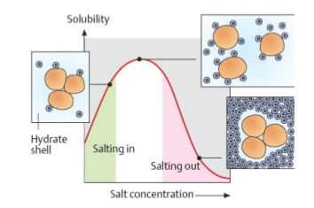Su molekülleri bir çözelti içerisinde iki durumda bulunur: **1-Bağlı su:** (Çözünen Moleküllere bağlı (adsorbe) haldeki su moleküllerini ifade eder, hidrat suyu da denir) **2-Serbest su:** (Çözünmüş moleküllerle temas halinde olmayan su molekülleri). Ortama tuz eklenmesi çözünürlüğü arttırır (Salting-in). Deney ortamına amonyum sülfat tuzu eklendiğinde eklenen amonyum sülfat molekülleri çözünmek için öncelikle ortamdaki serbest su moleküllerini kullanır. Serbest su molekülleri bittikçe, amonyumsülfat molekülleri polipeptid zincirleri etrafında örtü halinde bulunan hidrat haldeki su moleküllerini çözünmek için kullanmaya başlar. Sonuçta polipeptid zincirler arasındaki su örtüsü ortadan kalkar. Hidrofobik zincirler bu örtü ortadan kalktığı için birbirine bağlanır. Bu bağlanma sonucunda katlanır, dibe çöker (Presibitasyon).

|  |  |  |
| --- | --- | --- |
| **Deneyden Önce** | |  |
| **Yapılacak İş:**  **Kan plazması getirilecek**  **Amonyum sülfat temin edilecek**  **Bakır sülfat**  **NaOH**  **NaCl** | **Zamanı:**  **En geç perşembe** | |

|  |
| --- |
| **DENEYİN YAPILIŞI** |
| *Kullanılan Materyaller:* |
| -Santrifüj  -Santrifüj tüpleri  -Katı Amonyum sülfat  - %100’lük amonyum sülfat çözeltisi  - %2’lik sodyum klorür çözeltisi |
| *Deneyle İlgili Bilinmesi Gereken Terimler:* |
| **-Prespitasyon:** Tuzla çöktürme işlemi  **-Dekantasyon:** Bir tüpten diğerine sıvı aktarma işlemi |
| *Deneyin Yapılışı:* |
| ***1.ADIM: Kan* Plazma Proteinlerini Çöktürmede Gerekli Tuz Yoğunlukları** |
| * FİBRİNOJEN : %25 Tuz Yoğunluğu * GLOBULİN : %33 Tuz Yoğunluğu * ALBUMİN : %64 Tuz Yoğunluğu   (Kullanılması gereken amonyum sülfat gramını belirlemek için [www.encorbio.com](http://www.encorbio.com) sitesi ya da aşağıda verilen amonyum sülfat cetveli kullanılabilir.) |
| ***2.ADIM: Deney* Düzeneğinin Kurulması** |
| 1. **K**an alınır. 2. Santrifüj edilir (2000 rpm x 10’). ***Kan* santrifüj edildiğinde 3 tabakaya ayrılır:** 3. **Plazma B) Lökosit ve trombosit C) Eritrosit**   üst fazda bulunan plazmadan 10 mL alınır ve plazma kısmı ile devam edilir   1. Çökmesi için % 25 tuz doygunluğu gereken fibrinojen için plazmadan başka bir tüpe 10 mL alınıp üzerine 1.46 g amonyum sülfat eklenip, çalkalanır. Santrifüj sırasında gerekli ‘karşılıklı eşit ağırlık’ prensibi uygulanmalıdır ve 10.000 devirde 10 dk santrifüj edilmelidir. Santrifüj sonucunda fibrinojen proteinleri çöktürülmüş olur. Çöktürülmüş bulunan Fibrinojen’in, arta kalan sıvı plazma kısmından ayrılarak tüp başka bir tüpe aktarılması dekantasyon ile yapılır.   Başlangıçta plazmadaki tuz yoğunluğu sıfırdır. Kan proteinlerini tayin etmek için belli miktarlarda tuz eklenmesi gerekir. Bunun için en az tuz yoğunluğu isteyen fibrinojen proteininden başlanmalıdır. Tuz yoğunluğunu arttırarak deney düzeneğini kurmak deneyin sağlıklı devam etmesi açısından önemlidir.   1. Pellet ile devam edilir   **4a)** Protein + Biüret reaktifi ile protein tayini  **5)** Fibrinojenin çöktürülmesi işleminden sonra, çökmesi için % 33 tuz doygunluğu gereken globulin proteinleri çöktürülür. Bunun için bir önceki basamakta fibrinojenin çökmesinden arta kalan plazma miktarı ölçülerek, encorbio.com adresinde ‘ammonium sulphate calculator’ kullanılarak veya föydeki tablodan, bir önceki basamakta %25 doygunluğa getirilmiş plazmanın %33 doygunluğa getirilmesi için eklenmesi gereken amonyum sülfat miktarı bulunur ve eklenip çalkalanır. Fibrinojende olduğu gibi 10.000 devirde 10 dk santrifüjlenir. Santrifüjleme işlemi sonunda globulin proteinleri çöktürülmüş olur. Çöktürülen globulin proteinleri, bir önceki basamakta olduğu gibi biüret reaksiyonuna tabi tutulurken santrifüj sonrası elde edilen süpernatant kısmı ise dekantasyon ile temiz bir tüpe aktarılarak albümin grubu proteinlerin çöktürülmesi için hazırlanır.  **5-** Plazma proteinlerinin son grubunu oluşturan ve çökmesi için % 64 tuz doygunluğu gereken albuminlerin çöktürülmesi için, bir önceki basamaktan elde edilen süpernatant hacmi ölçülür. Ölçülen hacimde ve %33 doygunlukta bulunan süpernatantın %64 amonyum sülfat doygunluğuna getirilmesi için dışardan eklenmesi gereken amonyum sülfat miktarı yine encorbio.com’dan veya föydeki tablodan hesaplanır. Hesaplanan miktarda amonyum sülfat süpernatant üzerine eklenir ve çalkalanarak sdantrifüj edilir. Böylelikle albumin proteinleri de çöktürülmüş olur. Çöktürülen protein kısmı biüret testi için ayrılırken, süpernatant kısmı da dekantasyon ile temiz bir tüpe aktarılır.  **6-** Süpernatant’ın tuz yoğunluğu %100’ e çıkarılarak kalan tüm proteinlerin çöktürülmesi sağlanır. Gereken amonyum sülfat miktarı önceden anlatıldığı gibi hesaplanır eklenir ve santrifüj edilir.  **7- Biüret testinin uygulanışı:** Ayrı ayrı fraksiyonlar halinde çöktürülen proteinlerin NaCl içerisinde çözeltilerinin hazırlanarak, tuzlu su içerisinde çözünmelerini sağlanması gereklidir. Bilindiği üzere proteinlerin saf sudaki çözünürlükleri oldukça düşük iken tuzlu sudaki çözünürlükleri ise daha fazladır. Bu şekilde homojen bir çözelti haline getirilen proteinlerin hem kalitatif hem de kantitatif miktar tayinleri spektrofotometre ortamında yapılabilir hale gelir. Çöktürülmüş proteinlerin miktar tayinleri, alternatif olarak, dializ le tuzdan arındırıldıktan sonra kurutulup tartılarak da yapılabilmektedir.  **8- Hazırlanan tüplere %1’lik CuSO4 (Biüret) + NaCl ( 5 mL) + %1’lik KOH (5 mL) çözeltisi eklenerek oluşan renk değişimleri gözlenir. Biüret çözeltisinin içeriğinde bulunan Cu++ iyonları, peptid bağları ile kompleks oluşturur. Oluşan kompleks renk değişimi olarak gözlenir.** |
| *Deney Sonuçları:* |
|  |
| Sağdaki 2 tüpte; 2 farklı serumun 3000 rpm’de (revolution per minute) 10 dakikalık santrifüjü sonucunda çöken fibrinojenlerin, biüret reaksiyonu sonucu aldığı mor rengi görüyoruz. Ortadaki 2 tüp, globülin; soldaki ise albümin. Deney sonucunda anlıyoruz ki; kullandığımız bakır sülfat, peptid bağlarını mavi ve mor renge boyamış. Yani kullandığımız serumdaki protein varlığını ispat etmiş olduk. |
| KÖR (Negatif Kontrol) |

DENEY 5:

|  |
| --- |
| **BİTKİ PROTEİNLERİNİN ELDE EDİLMESİ** |

* **PROTEİN İZOLASYONU**

Proteinler biyolojik objelerin en önemli makro molekül gruplarından biridir. Biyokimya ve moleküler biyoloji araştırmalarında protein izolasyonu ve analizi çok sık kullanılır. Protein ekstraksiyonu protein kaynağı olarak kullanılan maddenin homojenizasyonu ve protein içeriğinin çözeltiye geçirilmesiyle başlar.

1. **Kullanılacak maddelerin parçalanma yöntemleri:**

|  |  |
| --- | --- |
| ***YÖNTEM*** | ***DOKU TİPİ*** |
| Bıçaklı homojenizatör | Hayvan ve bitki dokuları |
| Ezerek parçalama | Yumuşak hayvansal dokular, bakteriler ve bitkisel dokular |
| Sanikasyon | Hücre süspansiyonları |
| Fransız basınç hücresi | Bakteri, maya ve bitki hücreleri |
| Cam boncuklu homojenizatör | Hücre süspansiyonları |
| Enzimatik parçalama | Bakteri ve maya |
| Deterjan uygulaması | Doku kültürü hücreleri |
| Organik çözücü uygulaması | Bakteri ve maya |
| Ozmotik şok | Eritrositler ve bakteriler |
| Dondurup çözme tekniği | Hücre süspansiyonları |

Soya fasulyesi tohumlarının ekstraksiyonu işlemi için en uygun yöntem bıçaklı homojenizatördür. Bu yöntem, ucunda bıçaklar bulunan bir homojenizatörde gerçekleştirilir.

1. **Proteinlerin konsantre edilme yöntemleri:**

Proteinlerin konsantre edilme amaçlarına göre ikiye ayrılır;

***ANALİTİK YÖNTEMLER:***

* Trikloroasetik asit çöktürmesi
* Organik çözücüler (aseton, etanol, metanol) ile çöktürme

Protein saflaştırmasında daha çok amonyum sülfat (NH4)2SO4 çöktürme yöntemi kullanılır. Eklenecek nötral tuz, genellikle denatürasyona yol açmadan, proteinlerin agresyonuna (bir araya gelme) ve çözeltiden ayrılarak çökmelerine yol açar. Proteinler farklı tuz konsantrasyonlarında çöktürerek birbirlerinden ve çözeltide bulunan diğer moleküllerden ayrılanilir.

* İmmünopresipitasyon

***PREPARATİF YÖNTEMLER:***

* Amonyum sülfat çöktürmesi
* Organik çözücülerle çöktürme
* Polietilen glikol ile çöktürme
* Ultrafiltrasyon
* Dializ
* İyon değişimi kromotografisi ve liyofilizasyon

**Amonyum sülfat kullanılmasının nedenleri;**

* Çözünürlüğü yüksek pH’dan etkilenmemesi.
* Çözeltide fazla ısınmaya yol açmaması.
* Ucuz ve etkin bir tuz olması.

Birçok protein %55 amonyum sülfat doygunluğunda çöker.

* **DİYALİZ YÖNTEMİ**

Proteinler çöktürüldükten sonra ortamda kalan amonyum sülfat tuzları saflaştırılmaya işleminin ileri aşamalarında ve protein karakterizasyonu işlemleri sırasında deneyi bozarlar. Bu nedenle tuz veya diğer moleküllerin ortamdan uzaklaştırılması için kullanılan yönteme dializ denir. Dializ basit ve ucuz bir yöntemdir.

Dializ işlemi büyüklüğüne göre yapılır. İki tarafı tutturulmuş membran içerisinde bulunan sıvıda makro ve mikro moleküller bir arada bulunurlar. Bu membran düşük bir iyonik kuvvette tampon çözelti içeren kaba alınır. Bunun amacı, mikro moleküllerin membrandan çıkışını sağlamaktır. Bu moleküllerin çıkışı membran içi ve dializ tüpü konsantrasyonu eşit olana kadar devam eder. En sık kullanılan membran tipleri **Colloidon, Selefon** ve **Selülozdur.**

1 gr soya fasulyesi tohumu + 7 ml fosfat tamponu

**(HOMOJENAT)**

**+**

7 ml % 100 ( doygun) amonyum sülfat çözeltisi



14 ml % 50 (doygun) amonyum sülfat + homojenat

****

Karıştırılır + 10 dk 3500 RPM



% 50 (doygun) supernatant plastik tüpe aktarılır.

|  |
| --- |
| **DERS NOTLARI 7** |

**SOYA FASULYESİNDEN**;

1. Testa uzaklaştırılır. (Testa santrifüj edildiğinde rahat çalışmayı engeller)
2. Islatılır. (Kaynar su dökülmemelidir, yoksa proteinin yapısı bozulur.)
3. Kurutulur. (Islak materyale ezme uygulandığında püre elde edilir. Bu çalışmak için uygun değildir. Bu nedenle ıslatıldıktan sonra kurutulması gerekir. Bu işlem için etüv ya da fırın kullanılabilinir.)
4. Toz haline getirilir. (Soya fasulyesi için el değirmenini kullandık.)
5. Üzerine tampon eklenir. (Biz laboratuarda fosfat tamponunu kullandık. Un haline getirilmiş soya fasulyemizin üzerine 7 ml fosfat tamponu ekledik. Fosfat tamponu proteinleri ph değişimine karşı koruyacaktır. Ayrıca protein yapısına zarar vermediği için de fosfat tamponunu kullandık.)
6. Çözelti haline getirilir. (Yani homojenat yapımından bahsediyoruz. Bunun için homojenizatörde iyice ezilir. Fiziksel parçalama yapılmış olur.)
7. 7 ml %100 (doygun) amonyum sülfat çözeltisi eklenir.
8. 14 ml %50 (doygun) amonyum sülfat homojenatı oluşur. ( Hacim 2 katına çıktığı için doygunluk yarıya iner.)
9. Karıştırıldıktan sonra 10 dk 3500 RPM de santrifüj edilir.
10. % 50 doygunluktaki supernatant dekantasyonla başka bir tüpe alınır.

**SUPERNATANTLA DEVAM**

**PELETLE DEVAM**

Pelet + 10 ml %50 doygun amonyum sülfat

10 dk 3500 RPM



Süpernatant atılır



Fraksiyon % 50 doygunluk



Buzdolabına konur

Behere aktarılır. Manyetik karıştırıcıda karıştırılır.

3,5 gr amonyum sülfat eklenir.



10 dk 10.000 RPM



Supernatant atılır

Pelet+tampon



Diyaliz

|  |  |  |
| --- | --- | --- |
| **Deneyden Önce** | |  |
| **Yapılacak İş:**   * Soya fasulyesi tohumları getirilmeli. | **Zamanı:**   * **Deneyden 2 gün önce** | |

|  |
| --- |
| **DENEYİN YAPILIŞI** |
| *Kullanılan Materyaller:* |
| * Homojenizatör * Santrifüj * Santrifüj tüpleri * Dializ tüpü * Distile su * Katı amonyum sülfat * %100 doygunlukta amonyum sülfat çözeltisi * Fosfat tamponu çözeltisi(0.035 potasyum fosfat/0.4 NaCl/0.01M 2-βME) |
| *Deneyin Yapılışı:*  Soya fasulyesi tohumlarının kabukları ve kotiledonları çıkarılır. Elde edilen tohumlar değirmende öğütülerek un haline getirilir.   1. **Homojenizasyon;**   Homojenizatörün bıçaklı kısmı tampon ile soya fasulyesi tohumları ununu içeren kaba daldırılır. Bıçaklar metaryeli parçalar. Bu sırada ısı açığa çıkacağından kap buz dolu beher içinde tutulmalıdır.   1. **Amonyum sülfat çöktürülmesi;**  * Homojenattan 5 mL alınır, üzerine %100 doymuş amonyum sülfat çözeltisi eklenir ve çözelti %50’lik doygunluğa ulaşır. * Cam bir bagetle tüp iyice karıştırıldıktan sonra 10 dk. 3500 rpm’de santrifüjlenir ve üst faz (süpernatant) temiz bir plastik tüpe alınır ve üzerine %50 ‘lik amonyum sülfat doygunluğu yazılır. * Pellet üst fazın protein artıklarından kurtulmak için; 10 mL %50’lik amonyum sülfat çözeltisi konularak yıkanır. * 5-10 dk. 3500 rpm’de santrifüjlenir. * Süpernatant atılır, pelletin üzerine “franksiyon %50” olarak işaretlenerek buzdolabına konulur. * %50 amonyum sülfat doygunluğu olarak işaretlenen süpetnatant beherin içinde manyetik karıştırıcı üzerine yerleştirilir. * Sürekli karıştırılarak üzerine 3,5 g katı amonyum sülfat yavaş yavaş katılır. * Tuz ilavesi bittikten sonra 10-30 dk daha karıştırılır. * 10.000 rpm ‘de 10 dk veya 3000 rpm’de 30 dakika santrifüjlenir. * Üst sıvı (süpernatant) atılır. Çökelti (pellet) kendi hacminin 1-2 katı tamponda süspanse edilir. Çözünmeden kalan maddeler (denatüre proteinler vs.) santrifügasyon ile uzaklaştırılır. * Amonyum sülfat, dializ ile ortamdan uzaklaştırılır.  1. **Dializ tüplerinin hazırlanması;**   Dializ tüpleri 10 mM [Na](http://en.wikipedia.org/wiki/Sodium)[HCO3](http://en.wikipedia.org/wiki/Bicarbonate) / 1 mM EDTA çözeltisinde 30 dakika kaynatılır. Distile su ile iyice yıkandıktan sonra 1mM EDTA içinde 4 °C ‘de saklanır. |

DENEY 6:

|  |
| --- |
| KANDA VE İDRARDA ÜRİK ASİT TAYİNİ |

**ÜRİK ASİT**

Ribonükleozid ve deoksiribonükleozid fosfatlar (nükleotidler) bütün hücreler için mutlaka gerekli olan maddelerdir. Nükleotidlerin yapısında bir azotlu baz, bir pentoz monosakkaridi ve bir, iki veya üç tane fosfat grubu bulunur. Azot içeren bazlar; ikiye ayrılır. Pürinler ve pirimidinler. Pürin bazları: adenin (A) ve guanin, pirimidin bazları ise: sitozin (C), Timin (T) ve Urasil (U). Pürin nükleotidleri, nükleotidi oluşturan bileşenlerin sırasıyla ayrılması sonucu yıkılır. İnsanlarda pürinlerin katabolizması sonucu oluşan son ürün **“ürik asit”** tir.

Normal vücut dolaşımındaki ürik asitin bir kısmı endojen (vücuttaki dokuların normal yıkımına bağlı) ve bir kısmı eksojen (besinlerin metabolizmasına bağlı) dir. Primatların dışındaki memelilerde ürik asit **allantoin’e** oksitlenir. Allantoin ise bazı memelilerde üre hatta amonyağa kadar parçalanabilir. Pürinler genellikle ince bağırsak mukoza hücreleri içinde ürik asite çevrilir.

Hergün yaklaşık 750 mg ürik asit (500-1100 mg) oluşur. Günlük total 750 mg ürik asit oluşumunun, % 25-30’u gastroentestinal sisteme giren tüm sıvı ve salgılarla atılır ve kalın bağırsaklarda bakteriler tarafından yıkıma uğrar. Geri kalan kısmı idrarla atılır. Plazma ürik asidinin renal klerensi 6-11 ml/dakikadır. Yetişkinlerde günlik total ürik asid atılımı 420±80 mg’dır.

**ÜRİK ASİT METABOLİZMASI**

İnsan, maymun, kuş ve sürüngenlerde pürin halka sistemi, metabolizma sırasında yıkılmaz. Son ürün yine pürin türevi olan ürik asiTtir. Bazı dokulardan (karaciğer, dalak, pankreans, böbrek, v.s.) özel enzimler pürinlerin hidrolitik dezaminazyonla hidroksipürinlere dönüştürür. Bütün pürinler ya dezaminasyon, ya da yükseltgenme ile ürik aside dönüşür. Trihidroksipürin olan ürik asid, hem besin maddeleriyle alınan (eksojen), hem de organizmanın yaptığı (endojen) pürinlerden oluşur. Normal halde kanda % 2 –5 mg ürik asit bulunur. İdrarla günde 0,5 – 0,85 gr atılır. Lösemi, böbrek yetmezliği gibi hallerde kandaki ürik asid seviyesi yükselir. Nikriz (gut) hastalığında bazen kanda ürik asid miktarı artar. Ürik asidin veya pirimer üratların gut hastalığında eklemlerde, bağ dokusunda, kıkırdakta toplanması (tifüs) ağrı verir. Ürik asit ve suda çözünmeyen üratlar idrarla çok atılmaya başladığında idrar yollarında ürat taşları oluşur.

Pürinler maymunlarda, kuş ve sürüngenlerde ve kısmen insanlarda ürik asit olarak atılır, ancak memelilerde pürin metabolizmasının son ürünü allantoin’dir. Ürik asid karaciğerde ve böbreklerde bulunan ürat oksidaz yardımıyla allantoin’e çevrilir. 6’nolu C, CO2 olarak ayrılır. 6’lı halka açılır, allantoin üreye iki adımda dönüşür, böylece vücuttan atılır.

|  |
| --- |
| **ÜRİK ASİT METABOLİZMASI HASTALIKLARI** |

Ürik asit sentezinde bir seri reaksiyon yer alır ve özgün yıkım enzimlerinin eksiklikleri bazı **genetik hastalıklara** yol açar:

|  |
| --- |
| ***ÜRİK ASİT MİKTARININ ARTMASI SONUCU OLUŞAN HASTALIKLAR:*** |
| 1. **Gut hastalığı: Hiperürisemi** ile karakteristiktir. Ürik asit kristalleri eklemlerde birikir. Buna bağlı olarak eklemlerde sık sık akut infilamasyon atakları görülür. Primer gut (hiperürisemi) doğuştan metabolik bir hastalıktır. Sekonder hiperürisemi başka hastalıklara bağlı olarak görülür. Örneğin: Kanser, kronik böbrek yetmezliği v.b. Hastaların akrabalarında % 25 oranında serum ürik asid düzeyi yüksek bulunabilir. Fakat gut semptomları yoktur. |
| 1. **Pnümoni: Doku** yıkımına bağlıdır. |
| 1. **Lösemiler: Nükleoprotein** yıkımı artmıştır. Tedavide ürik asidteki yükselme fazladır.   **Lenfomalar: Ürik** asid normal veya hafif artmış olabilir.  **“Tumor-lysis”sendrom:** Lenfoma ve lösemilerde görülen, hiperürisemi, hiperfosfatemi ve hipokalseminin gelişebileceği bir sendromdur.  Nadiren küçük hücreli AC kanseri, metastatik meme kanseri, metastatik medulloblastoma bu sendroma yol açabilir. Sendrom daha sıklıkla, tedaviye bağlı malign hücrelerde olan hızlı yıkım sonucu gelişir. |
| 1. **Böbrek yetmezliği** 2. **Hipoparatroidi** 3. **Down sendromu** 4. **Aşırı etil alkol alınması** 5. **“Lesch – Nyhan” sendromu: Kalıtsal** bir bozukluktur. Bu hastalıkta hipoksantin–guanin fosforiboziltransferaz enzimi eksiktir. Bu nedenle hipoksantin veya guanin yan yollarda kullanılamaz. Bunun sonucunda çok miktarda ürik asit sentezlenir. Klinik olarak zekâ geriliği, istemsiz hareketler gibi karakteristik nörolojik bulgular görülür. |
| ***ÜRİK ASİT MİKTARININ AZALMASI SONUCU OLUŞAN HASTALIKLAR:*** |
| 1. **Akut hepatit** 2. **Pürin Nükleozid Fosforilaz eksikliği:** İmmün sistemde bozukluklar oluşur. T- hücrelerinin fonksiyonları bozulur. B- hücreleri pek etkilenmez. Ürik asit oluşumu azalırken pürin nükleozid ve nükleotidlerinin miktarları artar. 3. **İnsülin enjeksiyonu: Sadece** geçici olarak düşme olur. 4. **Neoplastik hastalıklar: Hodgkin** hastalığı ve miyelomada rapor edilmiştir. |

|  |
| --- |
| **DERS NOTLARI 8** |

***REAKTİF:*** *Reaksiyonun* gerçekleşmesi için gereken tüm kimyasal çözeltilerdir. Boya vb. her şey reaktifleri oluşturur. Reaktiflerde körü oluşturur.

***KİT:*** *Bir* analizi yapmak için dışarıdan elde edilen kimyasal settir.

***Neden kitlerle çalışmayı tercih ederiz?***

-Makinede çalışabilmek için optomize edilmiş kimyasallara ihtiyaç vardır. Kitler bu nedenle kullanılır.

***Kitlerin avantajları:***

-Hastane, özel laboratuvarlar gibi hergün binlerce tahlilin yapıldığı yerlerde kitler zamandan tasarruf sağlar. Her hasta için ayrı çözelti hazırlanmak zorunda kalmaz, kitler yardımıyla hızlı sonuçlar elde edilebilir.

-Aynı koşullarda kişiye bağımsız olarak doğru sonuçlar elde etmeyi sağlar.

-Hata payını en aza indirir. Böylece hem hızlı hem de doğru sonuçlar elde edilir.

***Kitlerin dezavatantajları:***

-Kite Bağımlılık: Kit bozulduğunda ya da bittiğinde işler durma noktasına gelir.

-Ekonomik olarak pahalıdır. Ayrıca firmalar sadece kendi makinelerinde kullanılabilecek kitler yaparlar. Bu da kit kullanımındaki ekonomik bir sorundur.

***Kitlerle çalışılıyorsa;***

Kör, standart ve örnek küvetlerine aynı miktarda mutlaka eklenmelidir. Özellikle kıyaslama yapılabilmesi için standart ve örnek küvetlerine eşit hacimde eklenmelidir.

***GİRİŞİM (İNTERFERANS) SORUNU:***

Analiz ettiğimiz çözeltide ilgilendiğimiz madde dışında başka bir madde test ettiğimiz reaksiyonu verirse yanlış pozitif sonuçlar elde edilir. Bu yanlış pozitif sonuçlara ‘girişim (interferans) ‘ denir.

***MSDS FORMLARI:***

Kitlerin içerisindeki bu formlardan elimizdeki testlerin hangi kimyasallara dayandığı, hangi kimyasallarla deneyin yapılacağı, hangi ortamda yapılacağı, sonuçlarının nasıl değerlendirileceği öğrenilebilinir.

* İdrardan ürik asit tayini kantitatif olarak yapılmalı ve 24 saatlik idrar kullanılmalıdır. Kantitatif analizler için 24 saatlik örnekler gerekir.

|  |
| --- |
| **DENEYİN YAPILIŞI** |
| *Kullanılan Materyaller:* |
| * **Reaktif:** Ürik asit reaktifleri (R1 ve R2 Reaktifleri) * [ (Reaktifler (0.95 g/l) NaN3 içerirler. Deri ve mukoza ile temasından kaçının) * **Numune:** Serum, idrar * **Standart:** Ürik asit standartı |
| *Deneyin Yapılışı:* |
| * Bu test işlemine göre 5 mg/dL’ye kadar askorbik asitin testi etkilemesi kesinlikle önlenir. * Test 20 mg/dL bilüribin, 100 mg/dL hemoglobin ve 1000 mg/dL trigliseride kadar etkilenmez.  1. İdrarda Ürik asit çalışmak için;İdrar 1: 10 oranında distile su ile dilüe edilir. Normal test işlemi uygulanır. Çıkan sonucu dilue oranı ile çarpın.  |  |  |  |  | | --- | --- | --- | --- | |  | **(I.tüp)**  **Reaktif kör** | **(II. tüp)**  **Standart** | **(III. tüp) Numune** | | **Numune** | **-** | **-** | 20 μl | | **Standart** | **-** | 20 μl | **-** | | **R1 Reaktifi** | 1000 μl | 1000 μl | 1000 μl | | 37ºC’de 5 dakika inkübasyon | | | | | **R2 Reaktifi** | 250 μl | 250 μl | 250 μl | | 5 dakika 20 25ºC’de veya 37ºC’de 1-2 dakika inkübasyon | | | |  1. **Yukurıdaki tabloda belirtilen miktarlara göre hem serum ve hem de idrar numuneleri için birer seri hazırlayınız.** 2. Spektrofotometre, 550 nm’de ölçüm yapmak üzere ayarlanır. 3. I., II. Ve III. nolu deney tüplerine maddeler Tabloda verildiği miktarlarda konulur, karıştırılır . 4. Reaktif 1 (R1) ilave edildikten sonra karıştırın, 37ºC’de 5 dakika inkübe edin. 5. Reaktif 2 (R2)’yi ekleyin, karıştırın. 5 dakika 20 25ºC’de veya 37ºC’de 1-2 dakika inkübe edin. 6. Reaktif kör çözelti ile sıfır ayarı yapılır. 7. 60 dakika içinde numunenin ve standardın absorbans değerleri reaktif körüne karşı okunur. |
| *Hesaplamalar:* |
| *ΔA Numune*  *Ürik asit (mg/dl) = X Standart Konsantrasyonu (mg/dl)*  *ΔA Standart* |

|  |
| --- |
| **KAYNAKLAR** |

* Biyokimya Laboratuvarı 1 Ders Notları
* Özlem İMAMOĞLU Muğla Üniversitesi Biyoloji Bölümü Biyokimya Laboratuvarı Ders Notu
* Klinik Biyokimya Analiz Metodları (Prof.Dr. Bahattin ADAM, Dr. N. Yasemin ARDIÇOĞLU)
* [Biyoloji - Campbell](https://www.google.com.tr/url?sa=t&rct=j&q=&esrc=s&source=web&cd=1&cad=rja&ved=0CCkQFjAA&url=http%3A%2F%2Fpalmeyayinevi.com%2Fkitabevi%2F139-Biyoloji-Campbell-kitabi.aspx&ei=Rjl5UujHKMbJswbipYCoBQ&usg=AFQjCNHtVvfKLIy1cd92FElZ1fp_uvlyUA&bvm=bv.55980276,d.Yms)
* Temel Histoloji-Nobel Tıp Kitapevleri
* <http://www.wikizero.biz/index.php?q=aHR0cHM6Ly90ci53aWtpcGVkaWEub3JnL3dpa2kvRGl5YWxpeg>
* <https://www.academia.edu/5565017/Biyokimya_Lab_Notlar%C4%B1>
* <http://ultramembrane.com/archives/526>
* <http://www.wikizero.biz/index.php?q=aHR0cHM6Ly90ci53aWtpcGVkaWEub3JnL3dpa2kvRWxla3Ryb2ZvcmV6>
* <http://yunus.hacettepe.edu.tr/~roner/denbi.htm>
* <http://megep.meb.gov.tr/mte_program_modul/moduller_pdf/Kalibrasyon%20E%C4%9Frisi%20Olu%C5%9Fturma.pdf>

       









  





